Visoka škola strukovnih studija za informacione i komunikacione tehnologije



Dokumentacija

http://dermacare-webstore.herokuapp.com/

Marko Rusic 22/17
Sadržaj
1. UVOD 4
1.1 Opis projekta 4
1.2 Korišćeni programski / markap jezici 4
1.3 Opis stanica 4
2. Layout 7
2.1 Header 7
2.2 Footer 9
2.3 Breadcrumbs 11
3. Markap pojedinačnih stranica 13
3.1 SEO 13
3.2 Početna strana 14
3.3 Strana kolekcija 15
3.4 Strana kolekcije 15
3.4 Strana proizvoda 16
3.5 Strana korpe 17
3.6 Kontakt strana 19
3.7 Strana o autoru 21
4. Stilizovanje HTML elemenata - CSS 22
4.1 Generalni stilovi 22
4.2 Layout 23
4.3 Specifični stilovi 23
4.4 CSS helperi 33
5. JavaScript 35
5.1 Entry fajl 35
5.2 app.js 36
5.3 Shared modul 37
5.3.1 EventEmmiter.js 38
5.3.2 FormValidation.js 39
5.3.3 pagination.js 41
5.3.4 toaster.js 42
5.3.4 url.js 44
5.3.5 View.js 45
5.3.6 wait.js 45
5.3.7 fakeHttp.js 46
5.4 Category modul 47
5.4.1 categoryService.js 47
5.4.2 view.js 48
5.4.3 index.js 48
5.5 Product modul 49
5.5.1 productService.js 50
5.5.2 ordering.js 51
5.5.3 view.js 52
5.5.4 index.js 53
5.6 Cart modul 54
5.6.1 config.js 54
5.6.2 view.js 55
5.6.3 store.js 56
5.6.4 index.js 58

1. UVOD

1.1 Opis projekta

“Dermacare” predstavlja web prodavnicu koja korisnicima pruža mogućnost da pregledaju i kupe nešto iz širokog asortimana prodavnice dermatoloških preparata. Preparati su rasporedjeni po kategorijama kako bi veliki broj potencijalnih klijenata mogao da pronađe nešto što želi da kupi.
Proizvode je po kategorijama moguće sortirati po datumukreiranja i po ceni kako bi se potencijalnim kupcima omogućilo brzo pronalaženje proizvoda koji ima najviše odgovara.
Svaki proizvod sadrži detaljan opis, specifikaciju, način upotrebe i upozorenja o korišćenju. Pored toga, nalazi se i dugme koje dodaje proizvod u korpu. Kada korisnik završi sa odabirom proizvoda, odlazi da pregleda svoju korpu , popunjava formu za slanje paketa na željenu adresu i potvrđuje kupovinu.

1.2 Korišćeni programski / markap jezici
- Za izradu ovog sajta korišćeni su sledeće tehnologije:

- Markap jezici: HTML5
- Serverski jezici: PHP
- Skripting-programski jezici: JavaScript
- CSS3
- jQuery: JavaScript biblioteka
- Bootstrap: CSS framework

1.3 Opis stanica

Zajedničko za sve stranice
- SEO - sadrzaj title i meta tagova u zavisnosti od stranice, alt atributi na slikama, sitemap.xml, humans.txt, itd...
- Header sa linkovima ka drugim stranicama, svg ikonicom korpe sa dinamičkom vrednošću koja predstavlja broj proizvoda u korpi
- Footer sa opštim informacijama, social media linkovima, newsletter formom
- Breadcrumbs sekcija koja omogućava bolju/napredniju navigaciju kroz sajt
- Simulacija povlačenja mokapovanog sadržaja(kategorija i proizvoda) sa servera
- Validacija formi pomoću regularnih izraza i FormValidation utility klase
- Toaster za prikazivanje notifikacija korisniku

Početna strana (index.php)
- Prikaz izdvojenog sadržaja
- Dinamički prikaz proizovda iz izdvojenih kategorija
- Testemonials sekcija sa slajderom

Strana kolekcija (collections.php)
- Dinamički prikaz svih kolekcija(kategorija proizvoda)

Pojedinačna strana kolekcije (collection.php)
- Dinamički prikaz proizovda kategorije
- Prikaz količine proizvoda u kategoriji
- Mogućnost sortiranja proizvoda po ceni (opadajuće/rastuće) i datumu kreiranja
- Mogućnost parcijalnog prikazivanja proizvoda

Pojedinačna strana prozvoda (product.php)
- Detaljan prikaz proizvoda i njegovih atributa
- Mogućnost odabira količine
- Mogućnost dodavanja proizvoda u korpu

Strana korpa (cart.php)
- Prikaz proizvoda koji se trenutno nalaze u korpi
- Mogućnost izmene količine porizvoda
- Mogućnost brisanja proizvoda i korpe
- Dinamičko računanje subtotal i total vrednosti korpe
- Mogućnost kupovine, tj finalni korak koji se realizuje popunjavanjem Order forme

Kontakt strana (contact.php)
- Kontakt forma sa standardnim poljima
- Opšti podaci o sajtu

Strana o autoru (about.php)
- Opšte informacije o autoru
- Korisni linkovi (link do repozitorijuma sajta)

2. Layout

2.1 Header

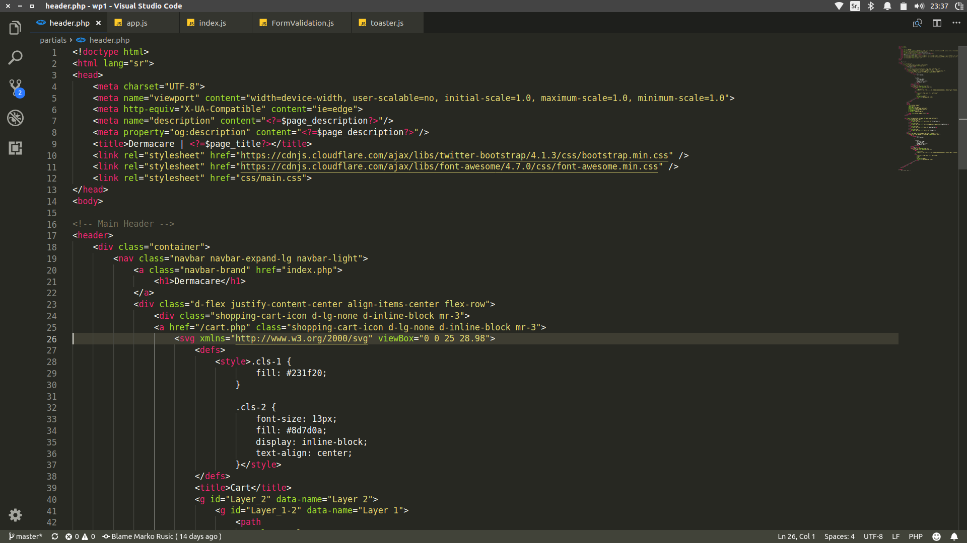
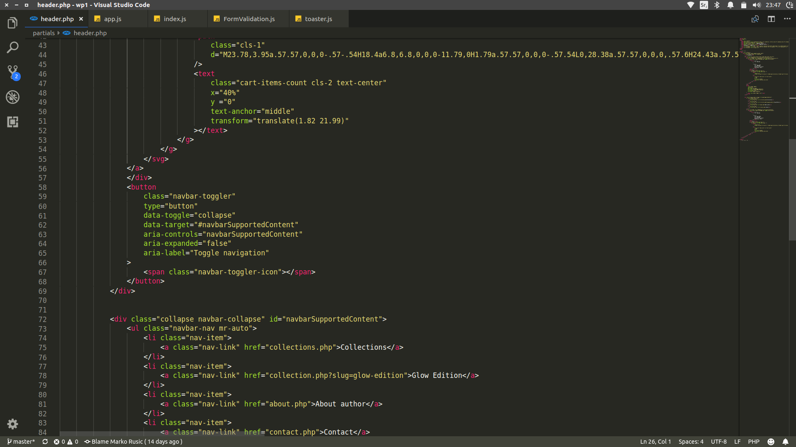
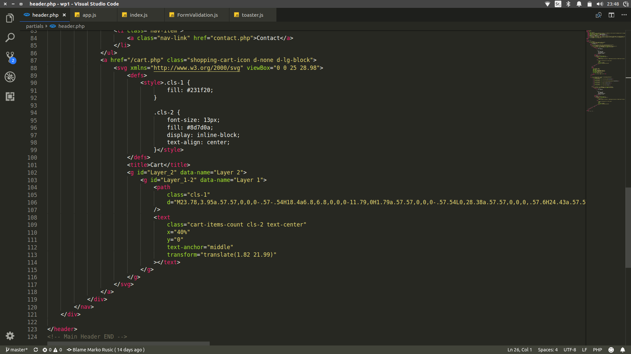

2.2 Footer

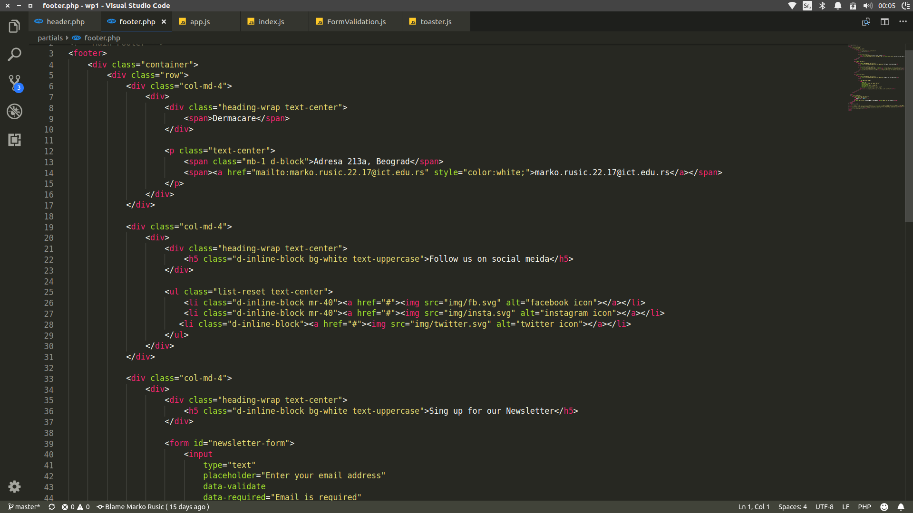

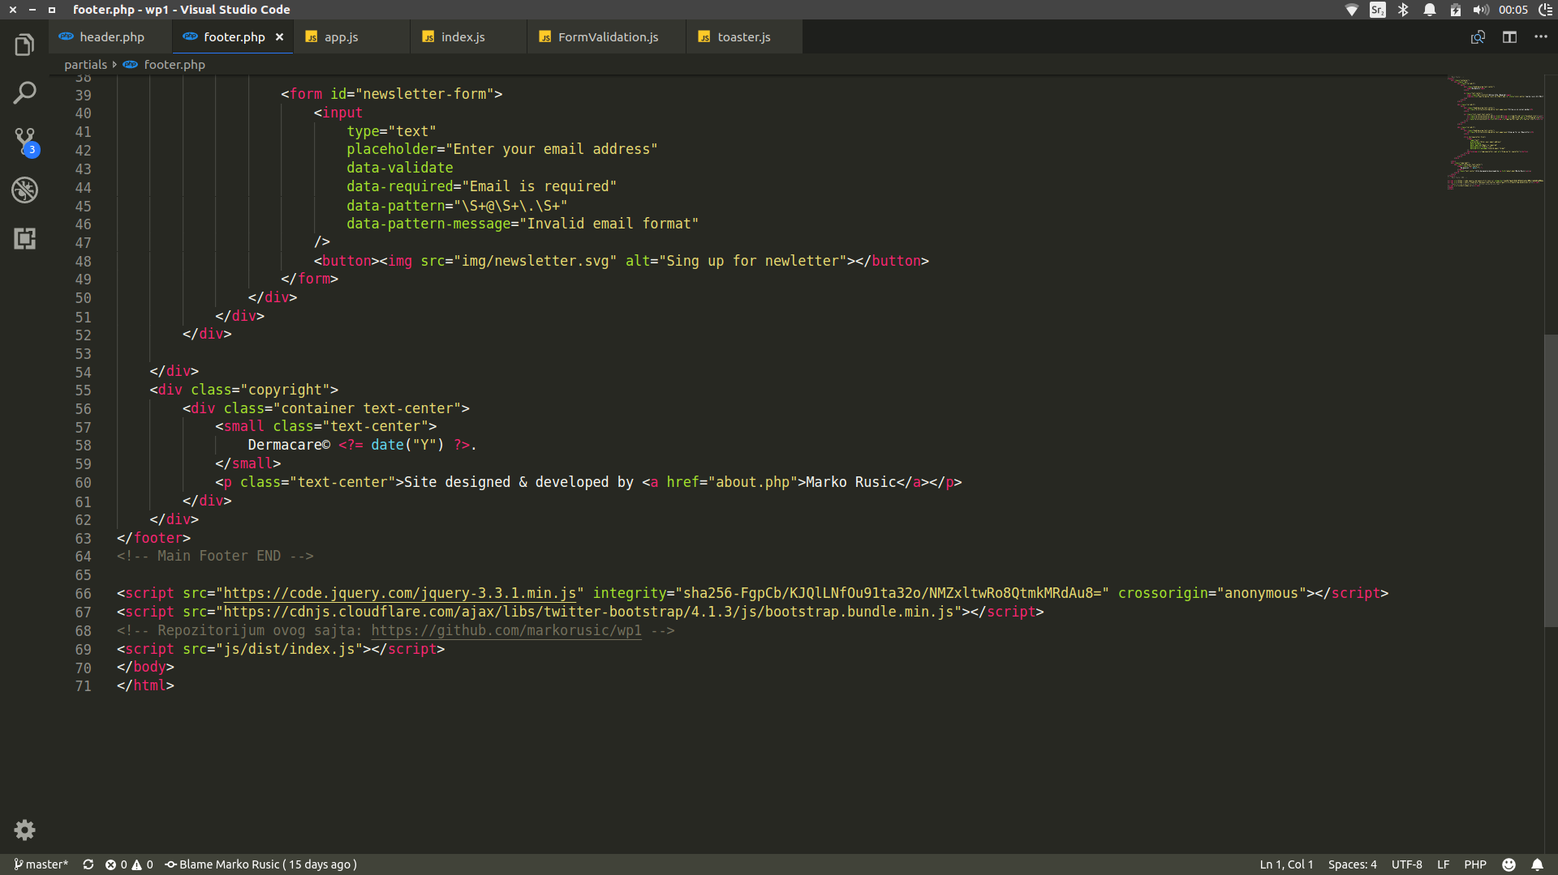

2.3 Breadcrumbs

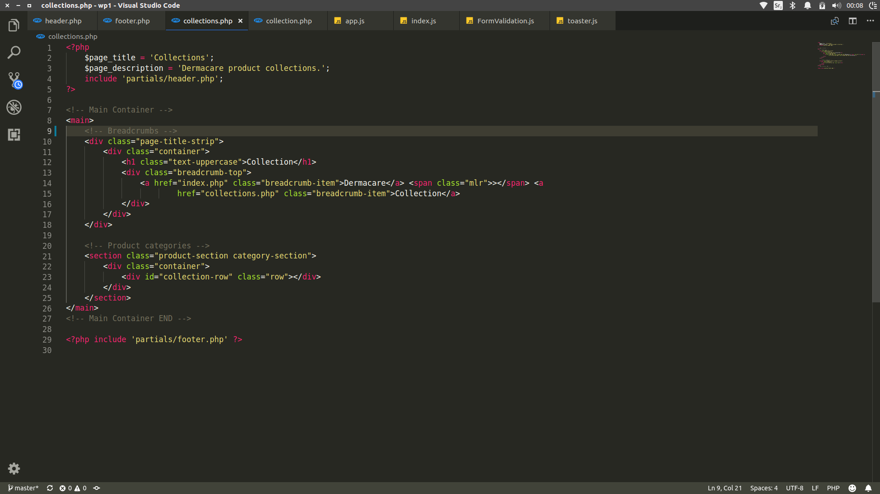

3. Markap pojedinačnih stranica

3.1 SEO

Svaka stranica sadrži title i description koji se prikazuje u headeru sajta

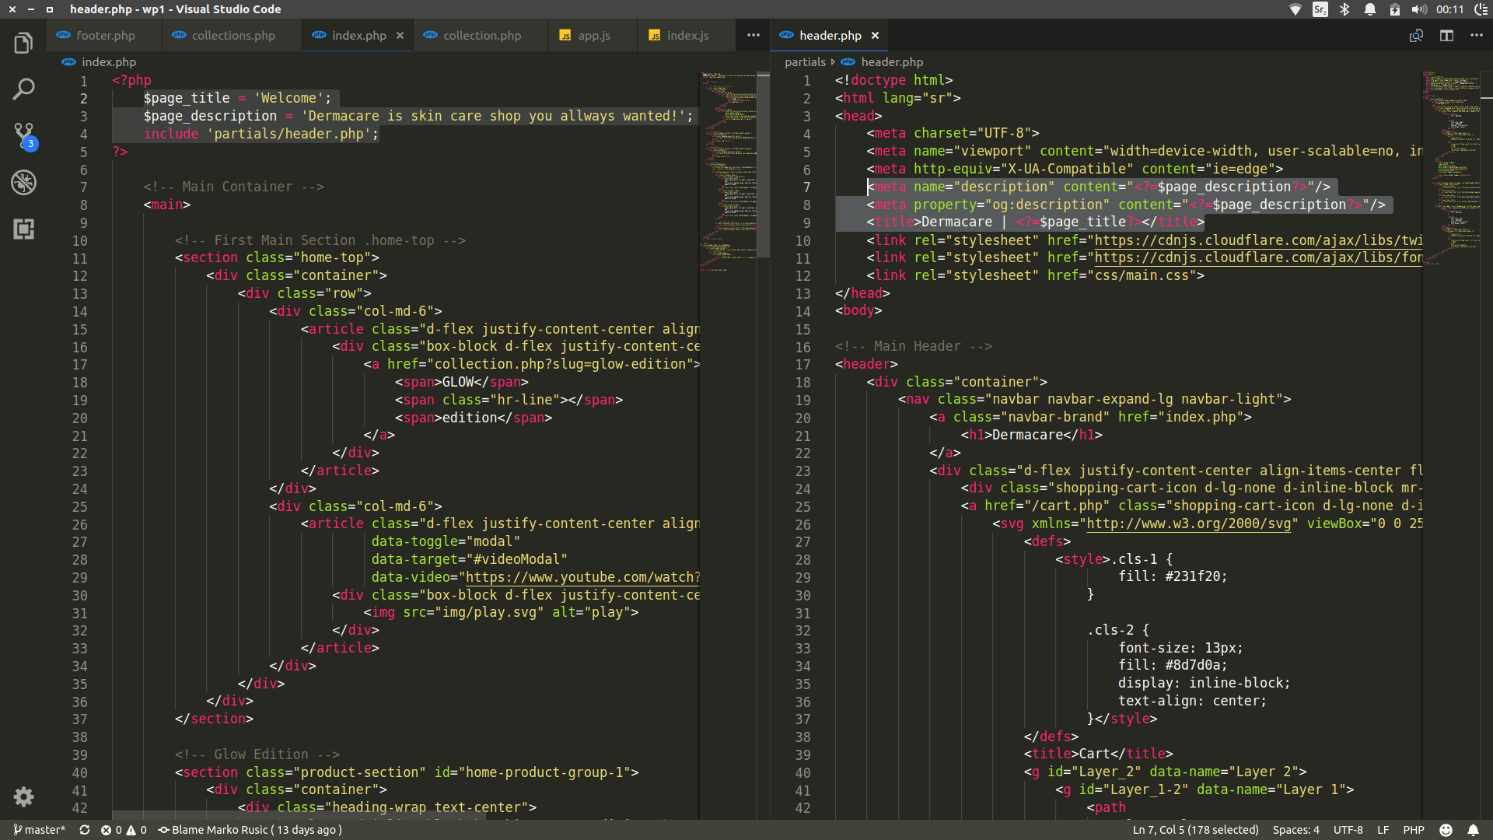

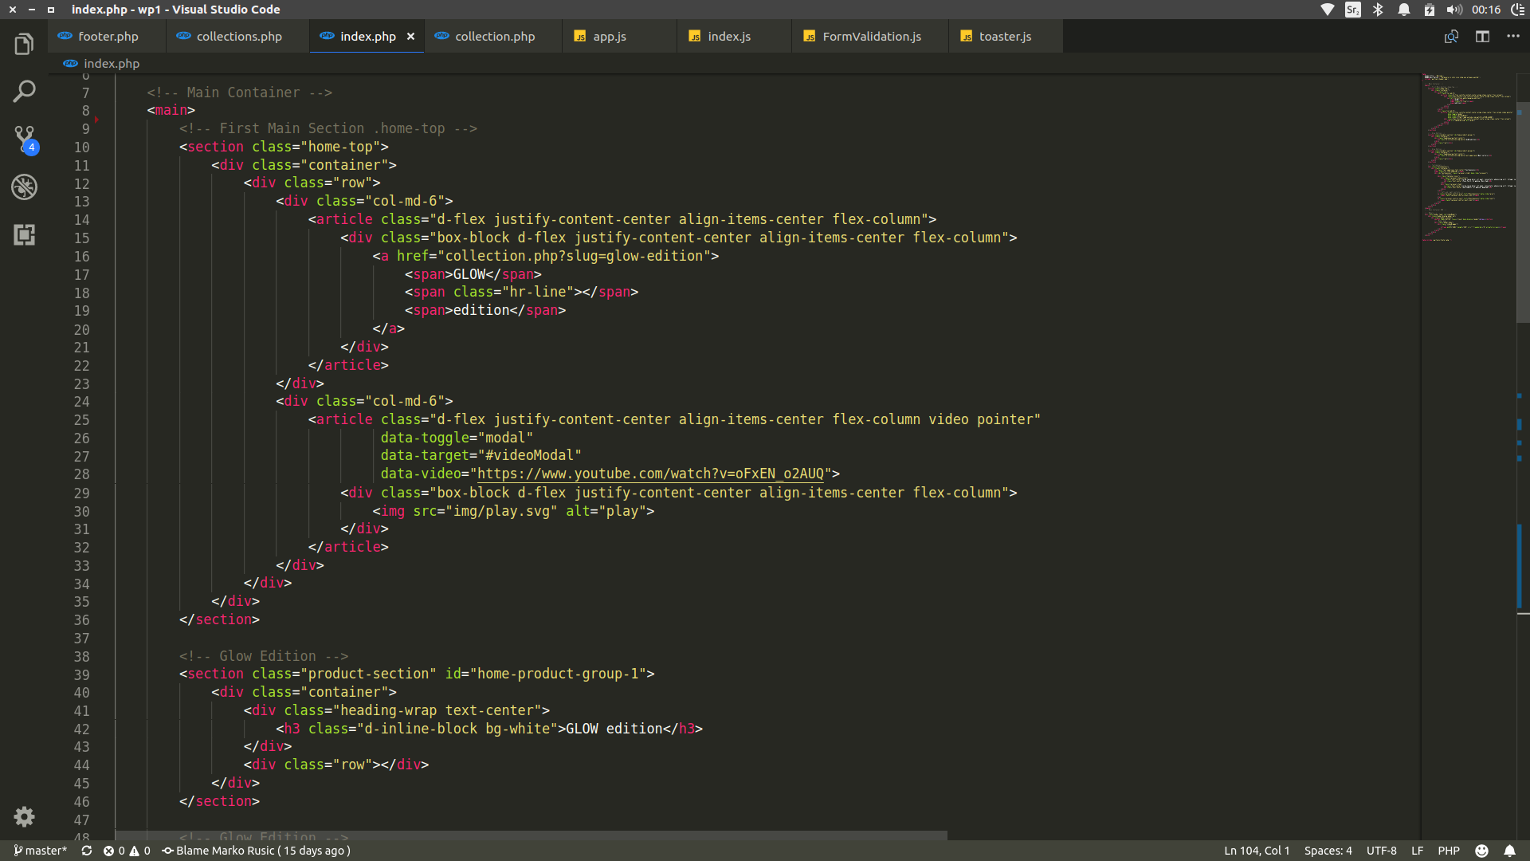
3.2 Početna strana

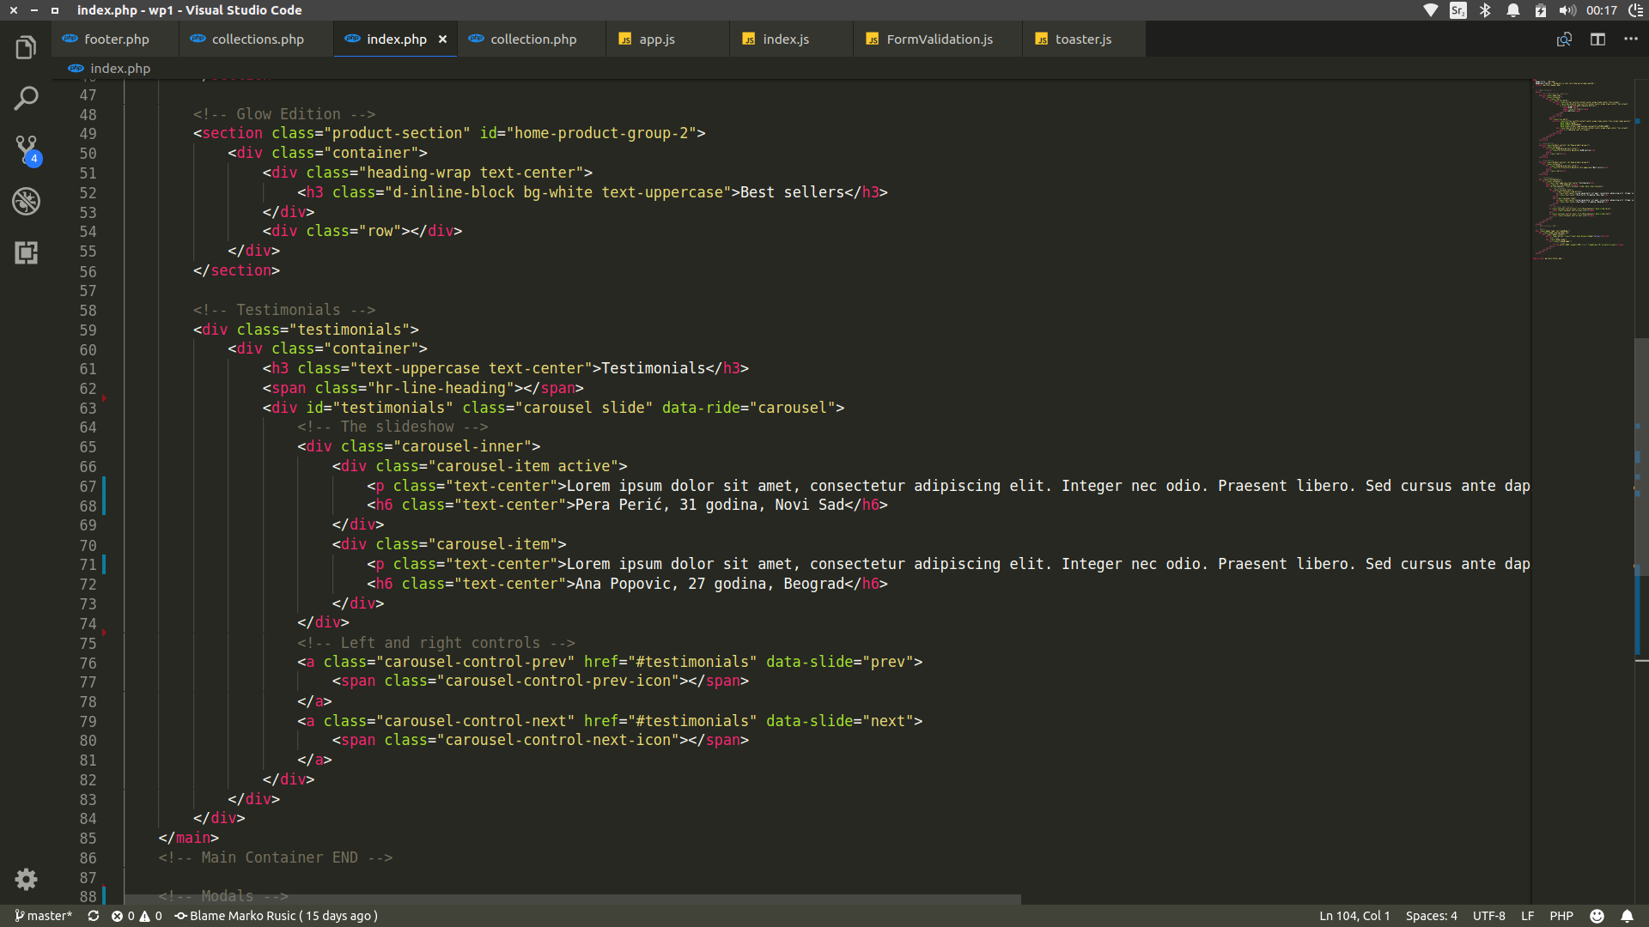
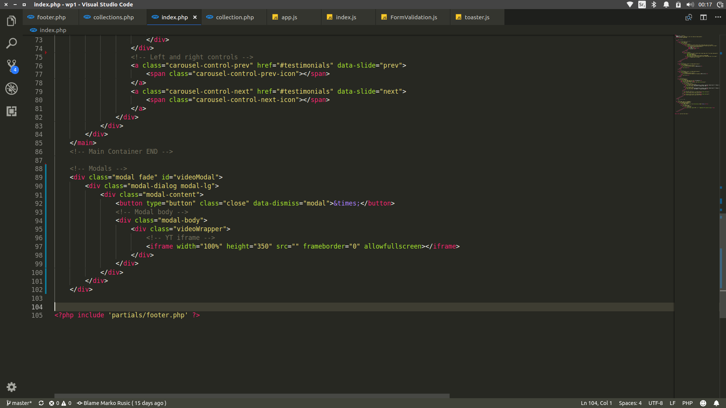

3.3 Strana kolekcija

Kolekcije se prikazuju dinamički kroz JavaScript

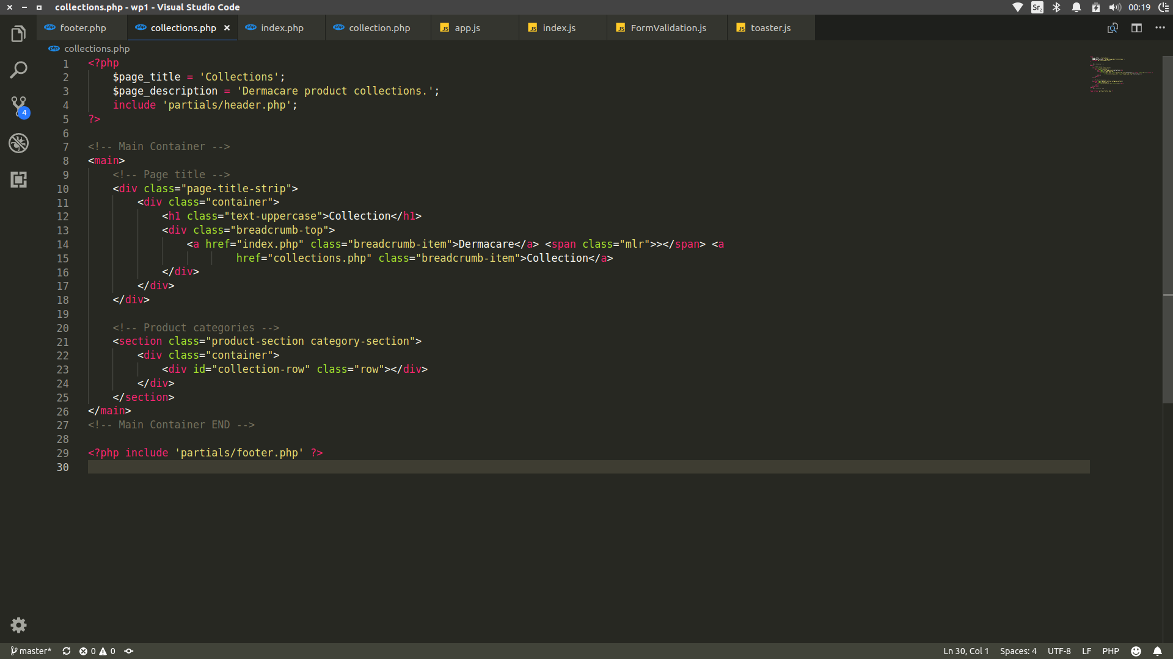

3.4 Strana kolekcije

Proizvodi se prikazuju dinamički kroz JavaScript
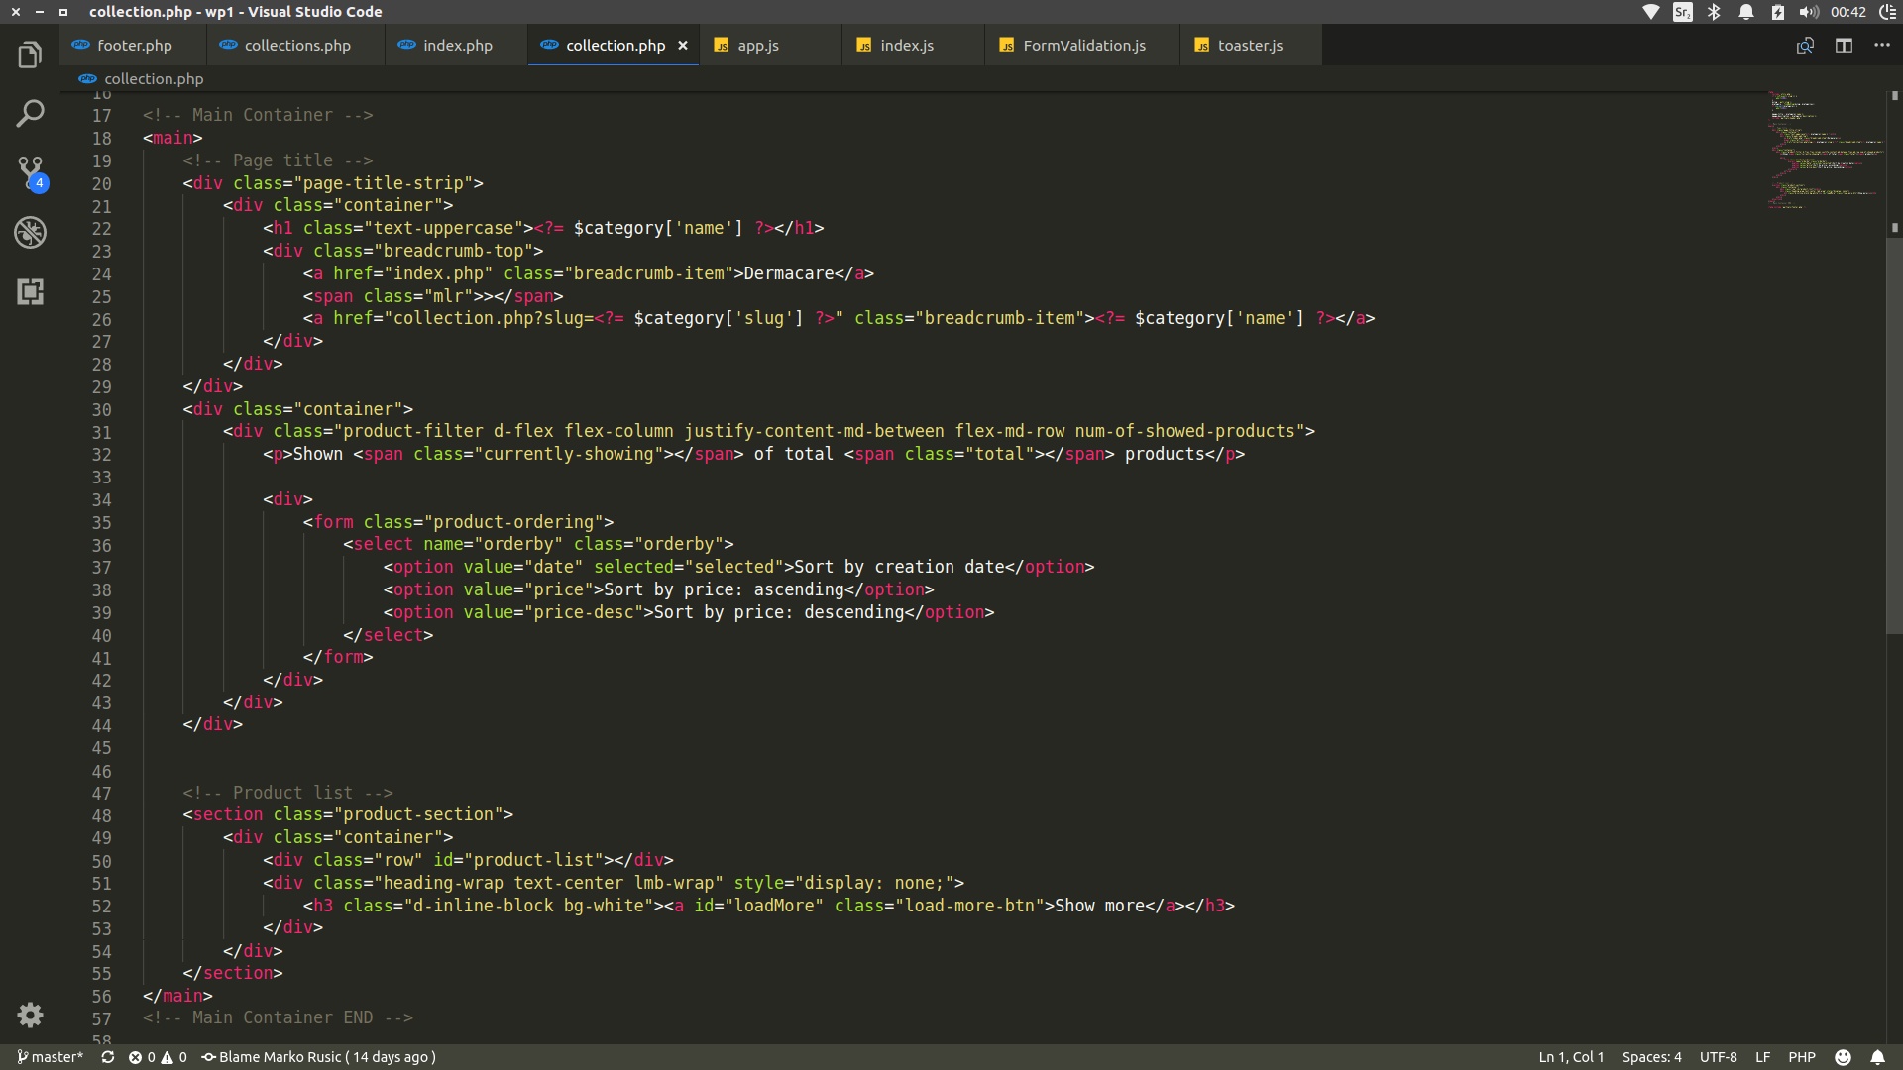

3.4 Strana proizvoda

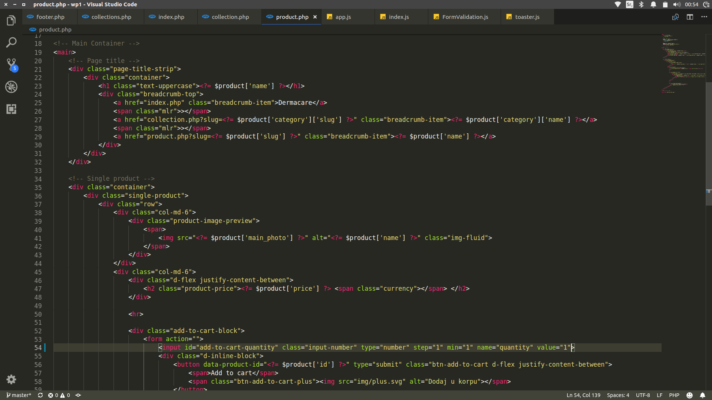
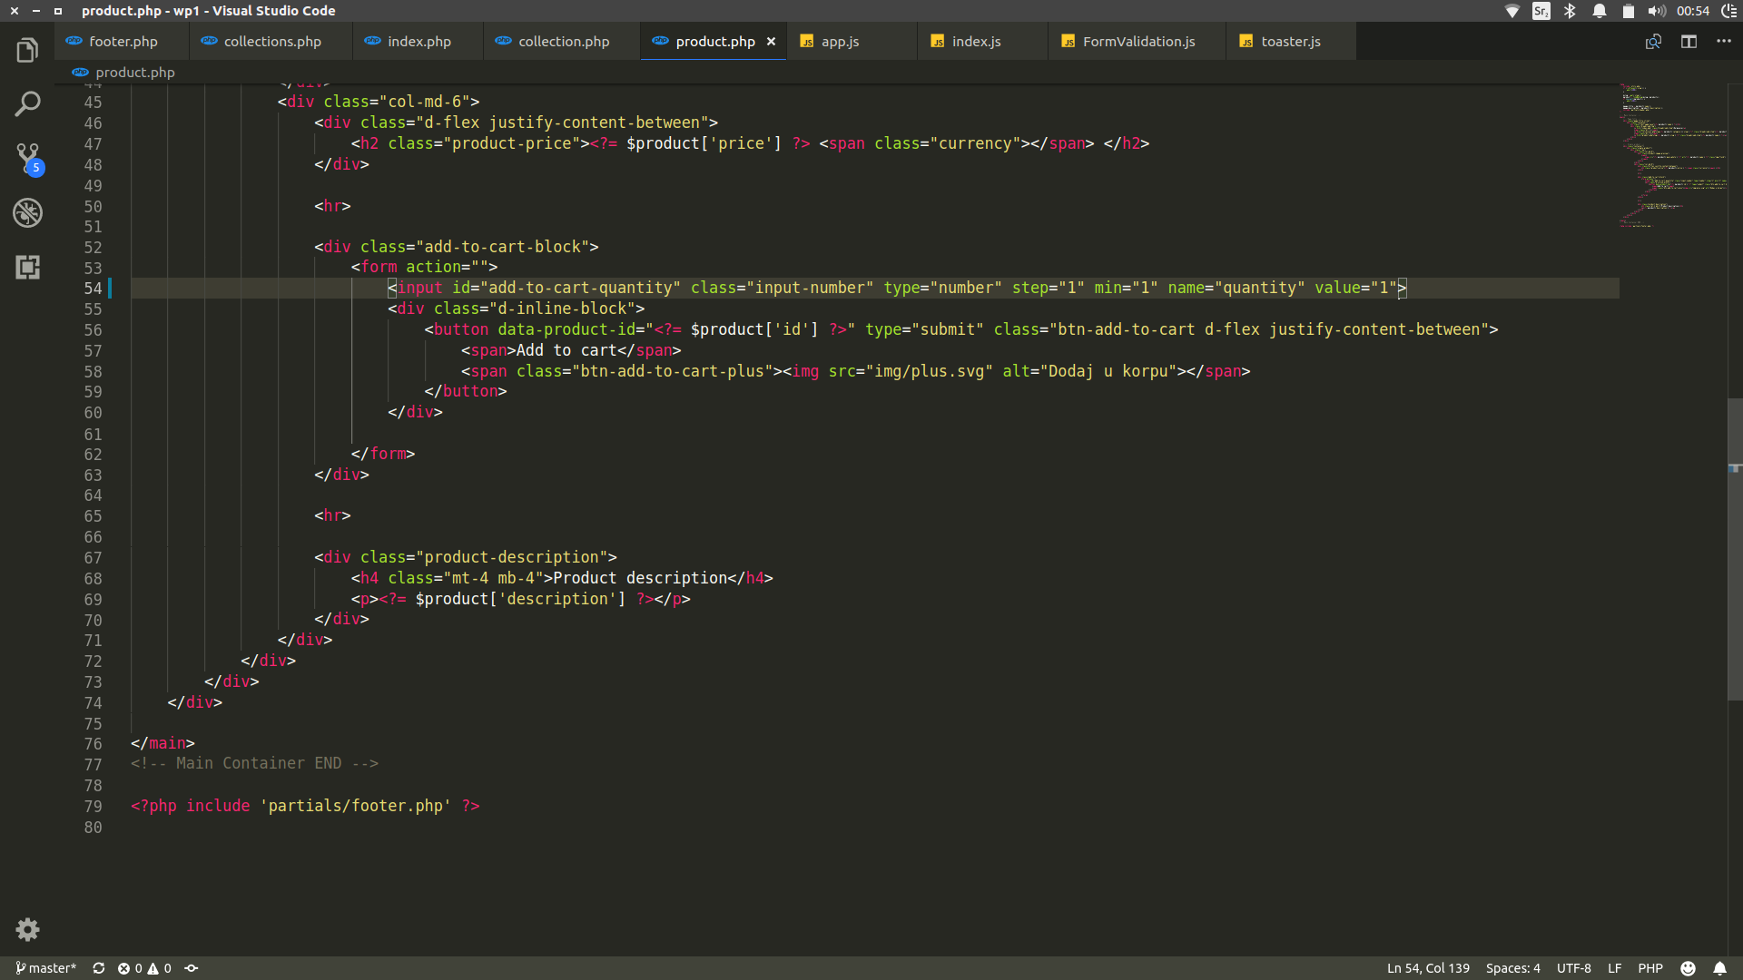

3.5 Strana korpe

Sadržaj korpe se prikazuje dinamički. Checkout forma se dinamički validira kroz JavaScript na osnovu data atributa na svakom polju.

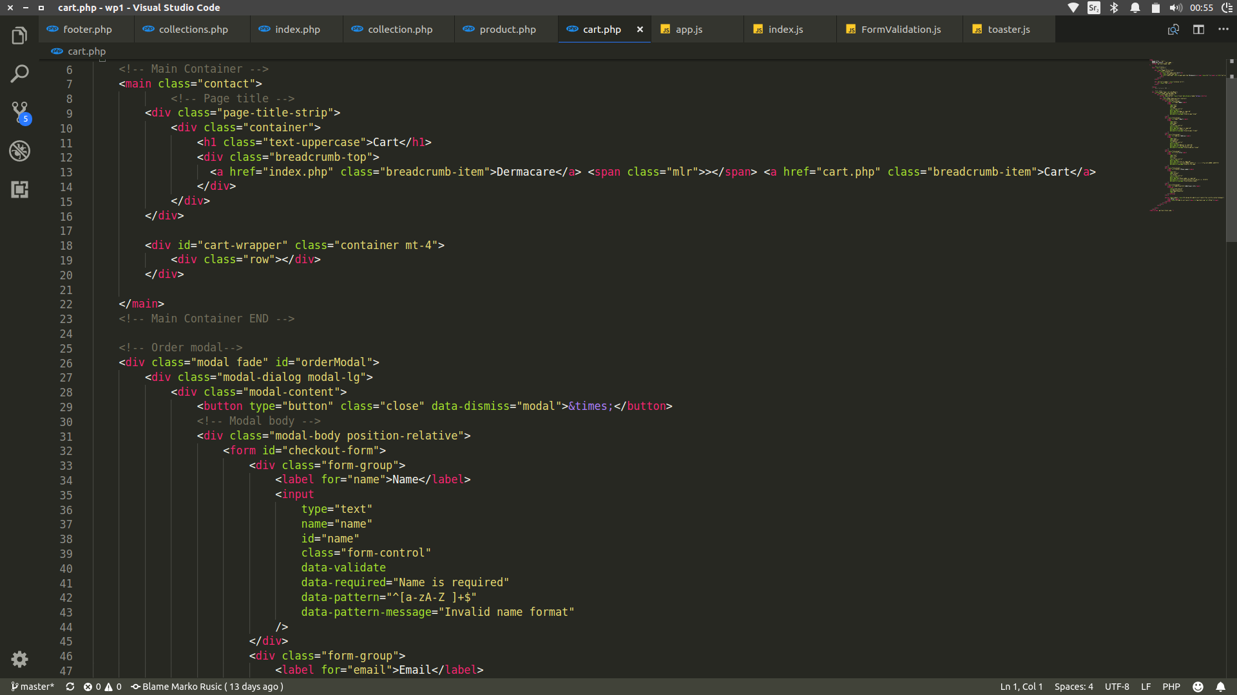
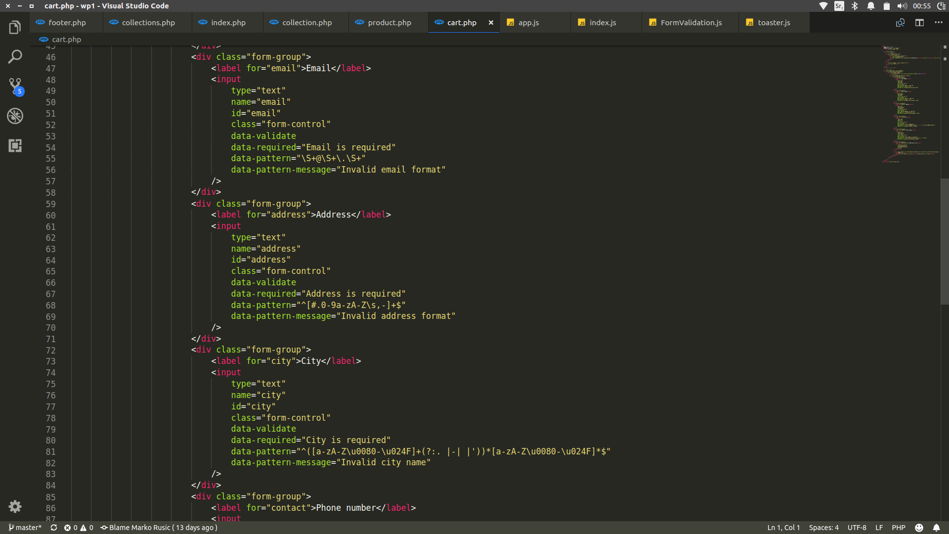

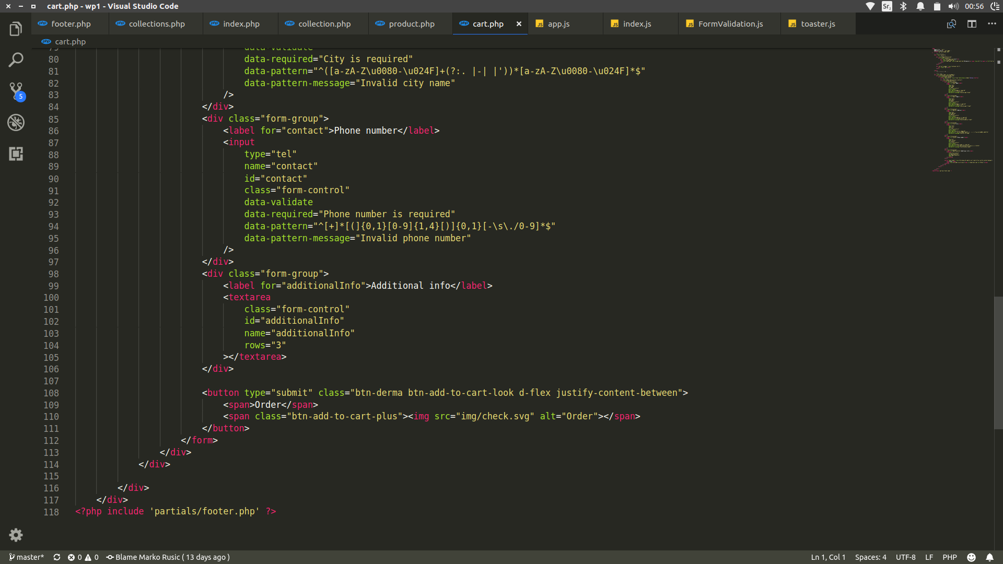

3.6 Kontakt strana
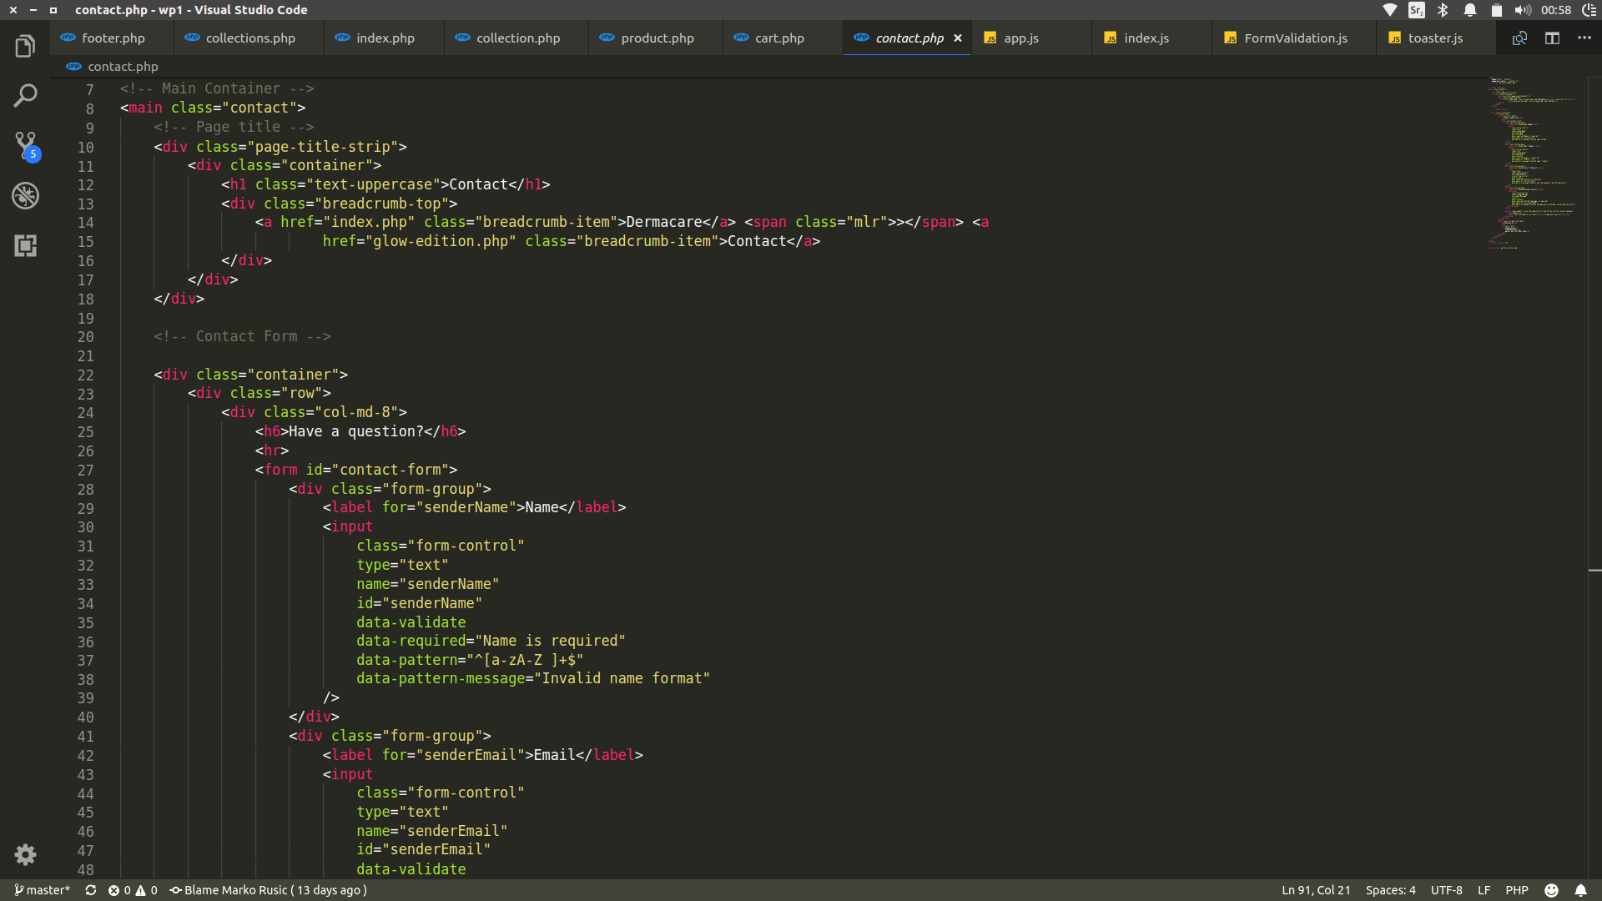
Kontakt forma se dinamički validira kroz JavaScript na osnovu data atributa na svakom polju.

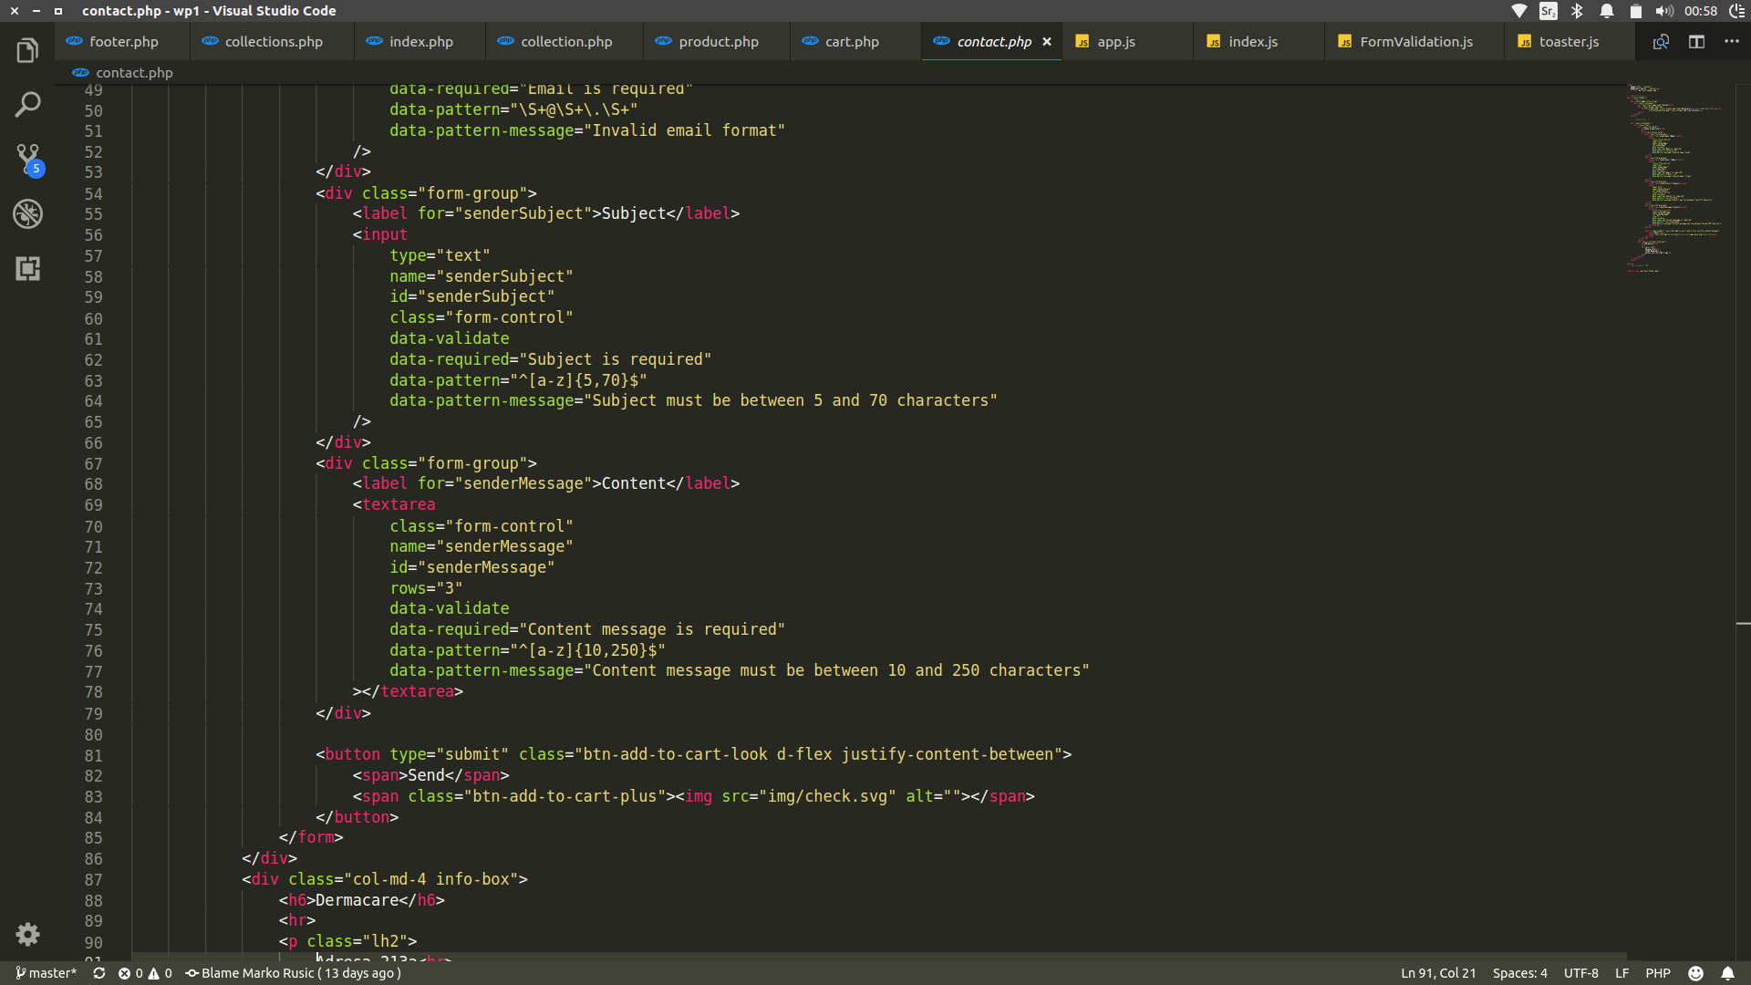
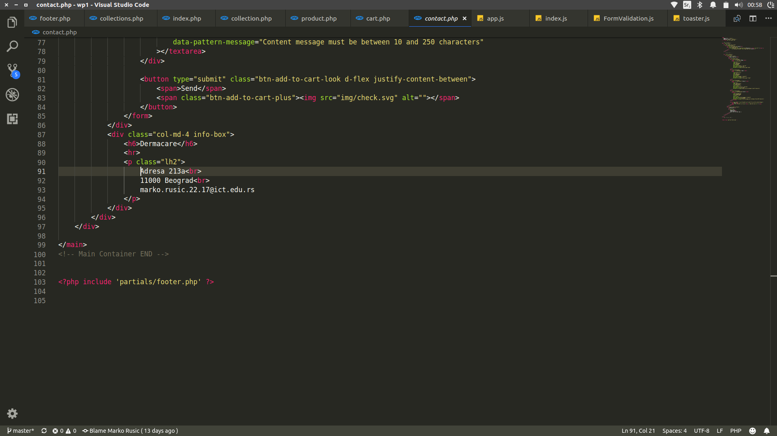

3.7 Strana o autoru
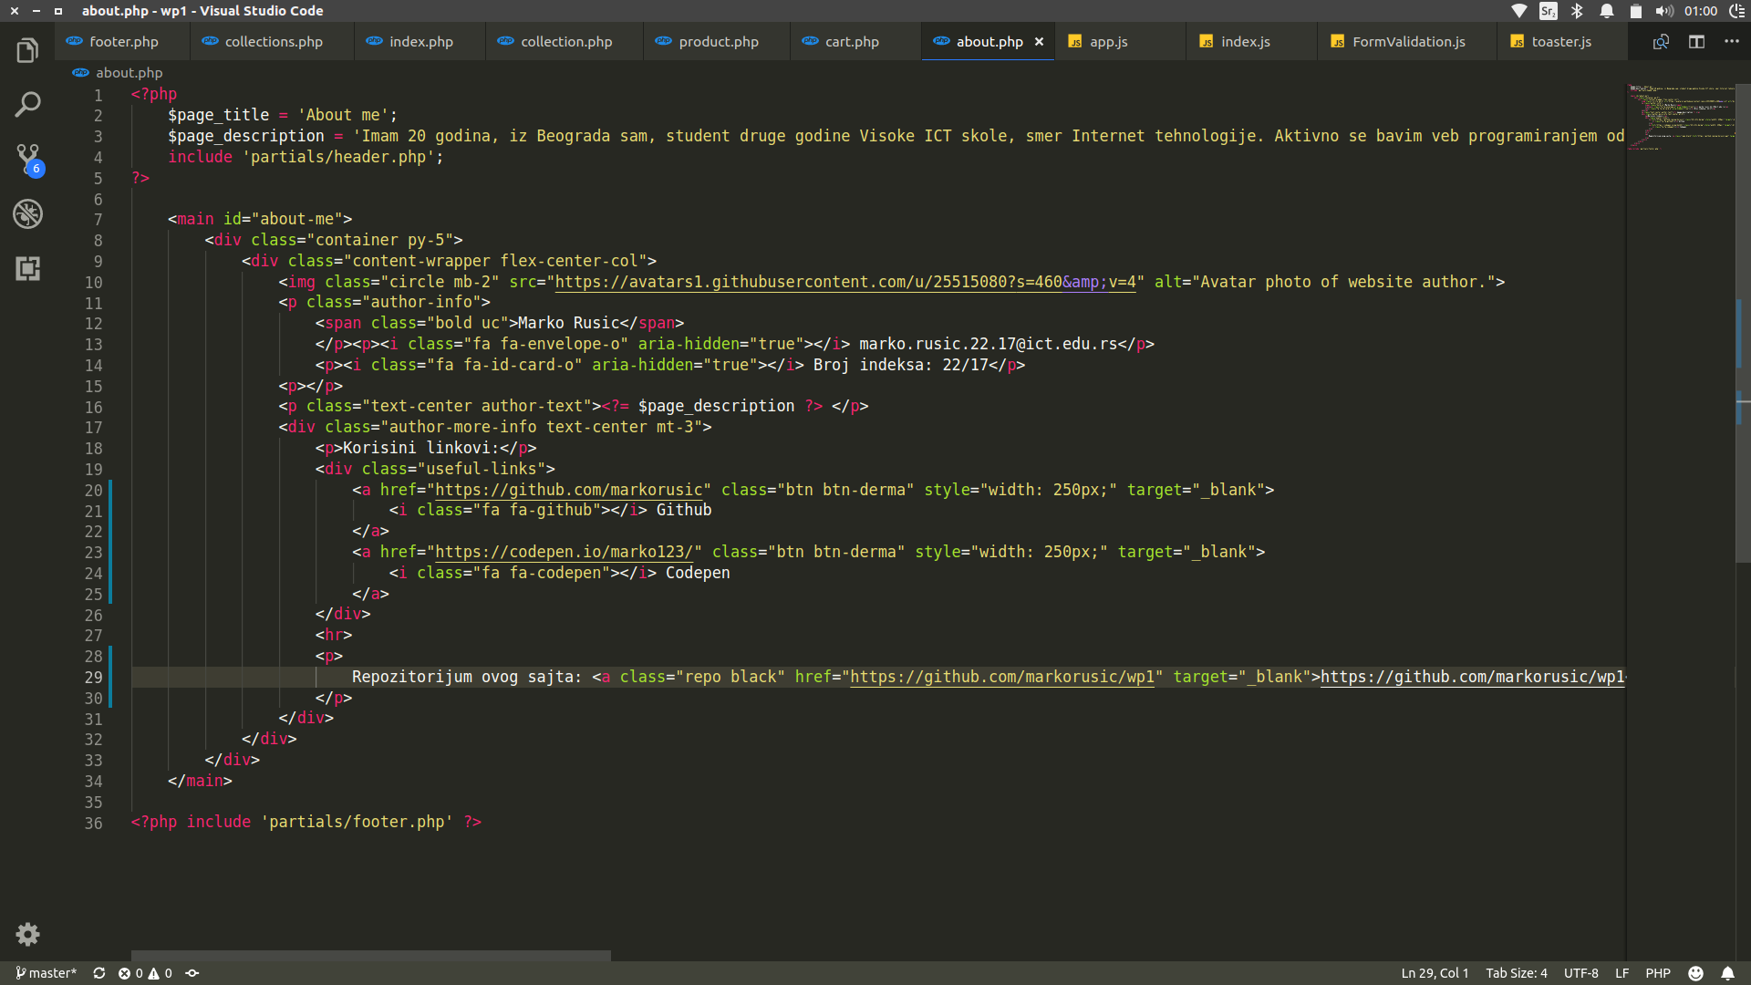

4. Stilizovanje HTML elemenata - CSS

CSS je zajednički za sve stranice na sajtu i sadržan je u main.css fajlu. Odvojen je po sledećim sekcijama.

4.1 Generalni stilovi

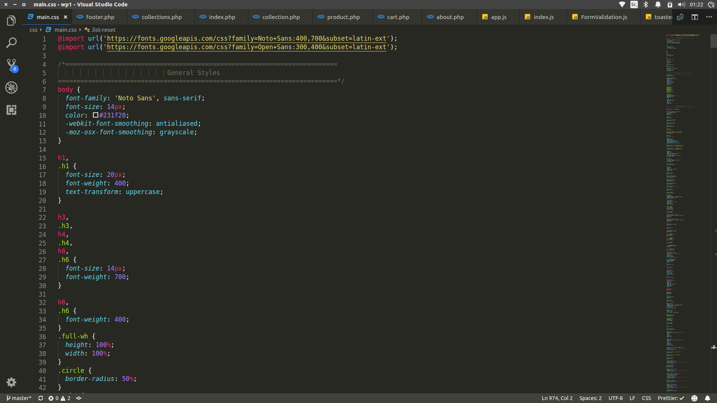
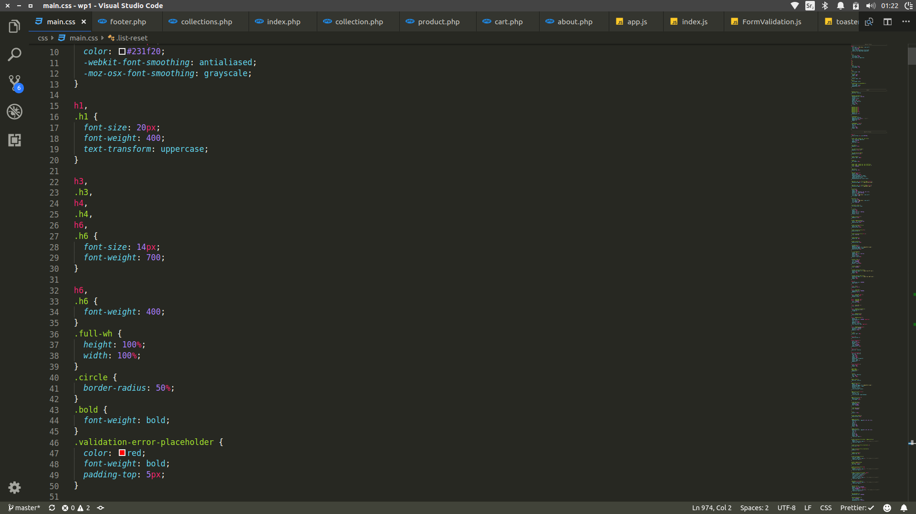

4.2 Layout

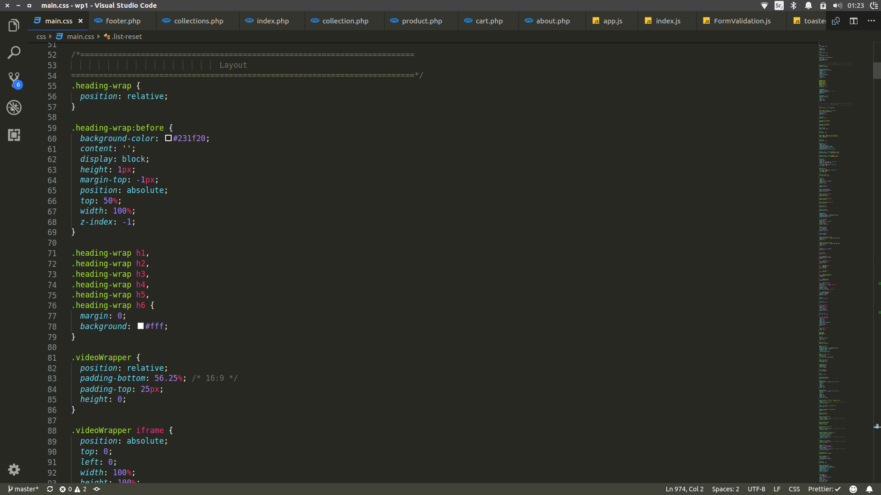

4.3 Specifični stilovi

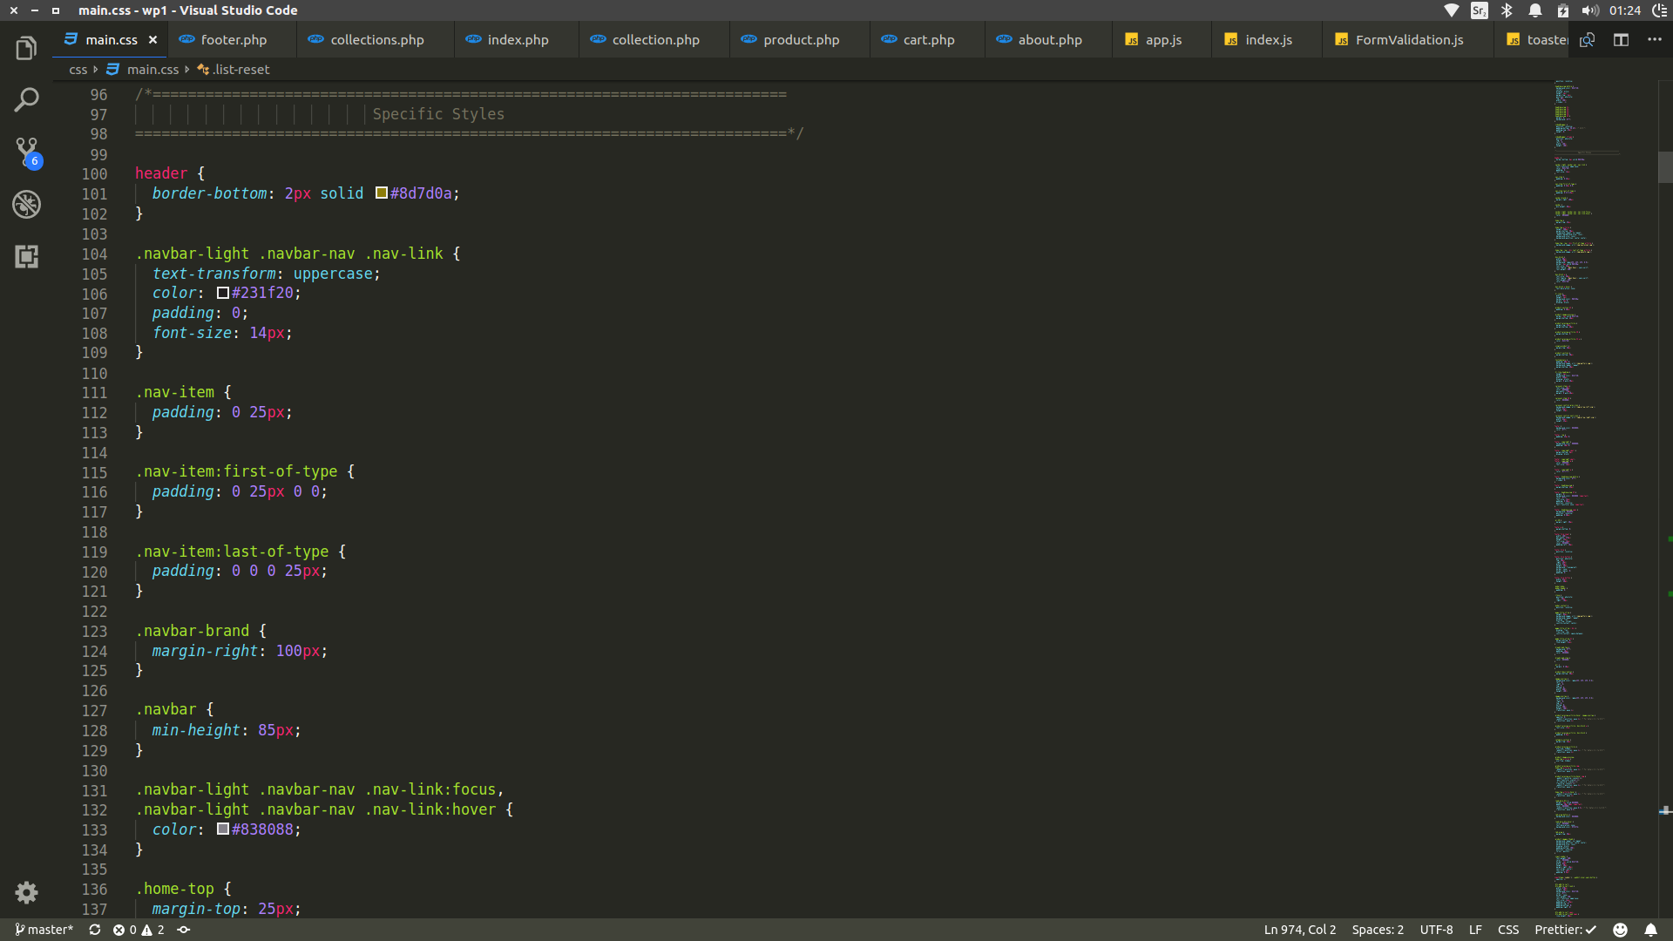
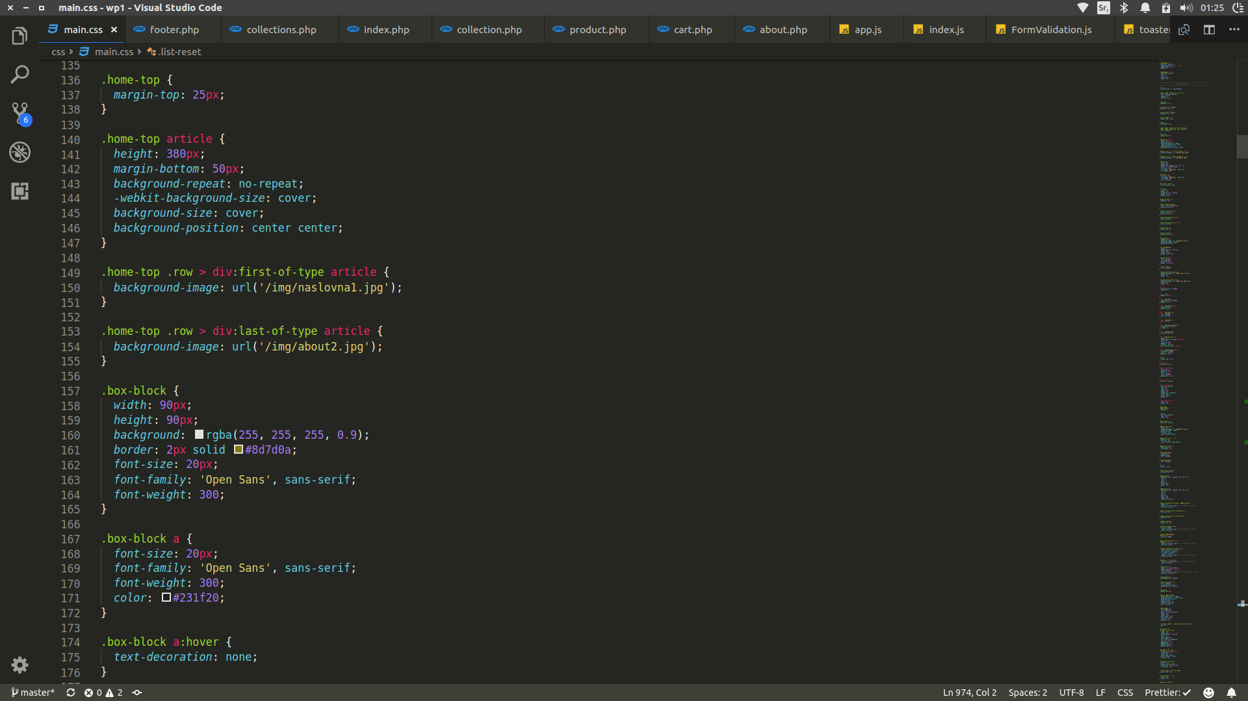
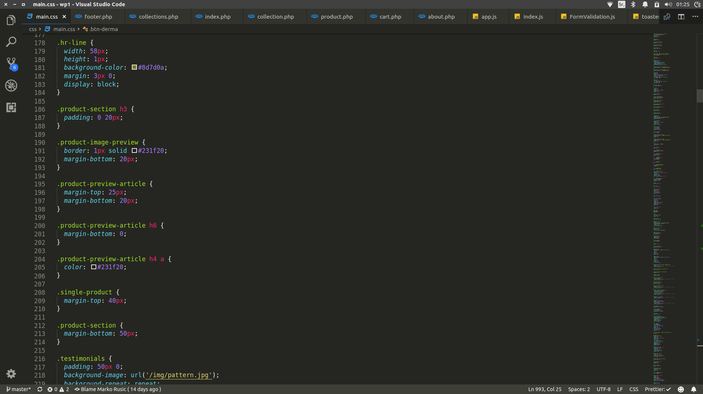

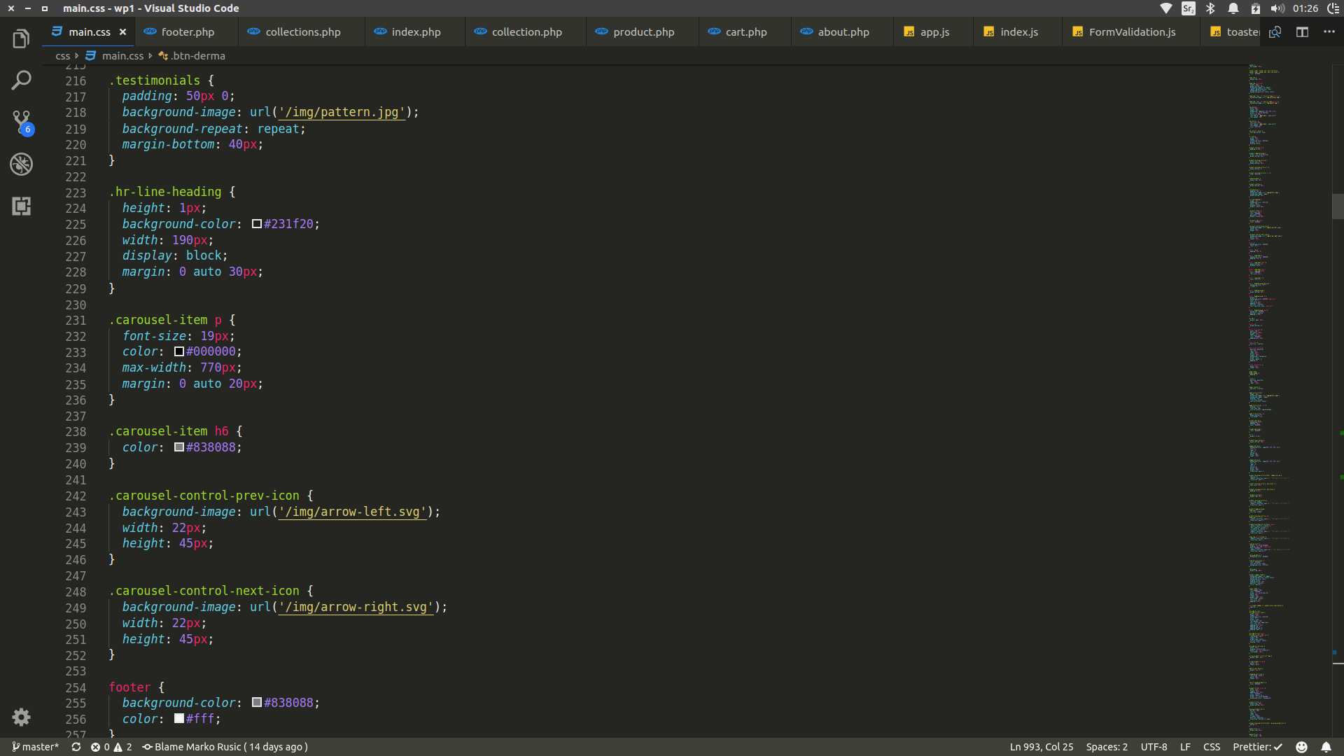
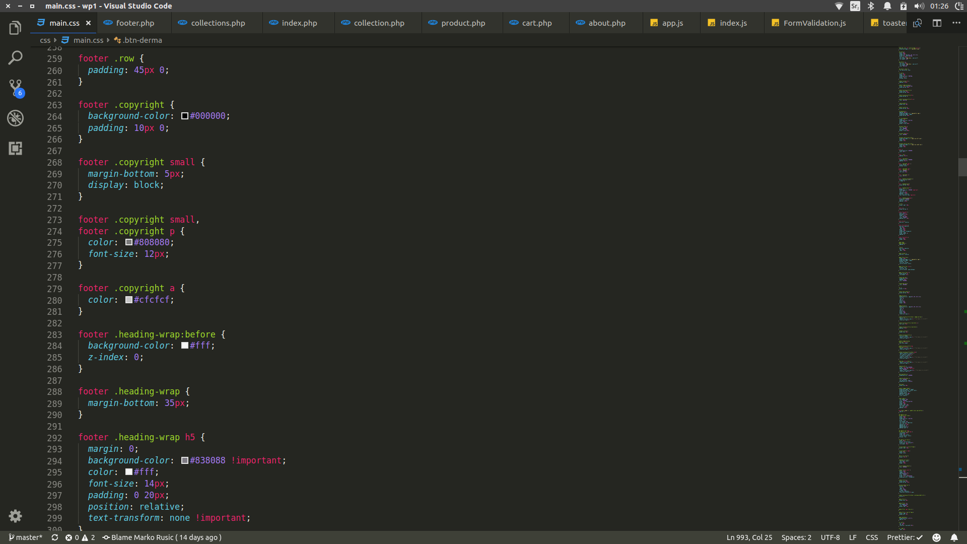

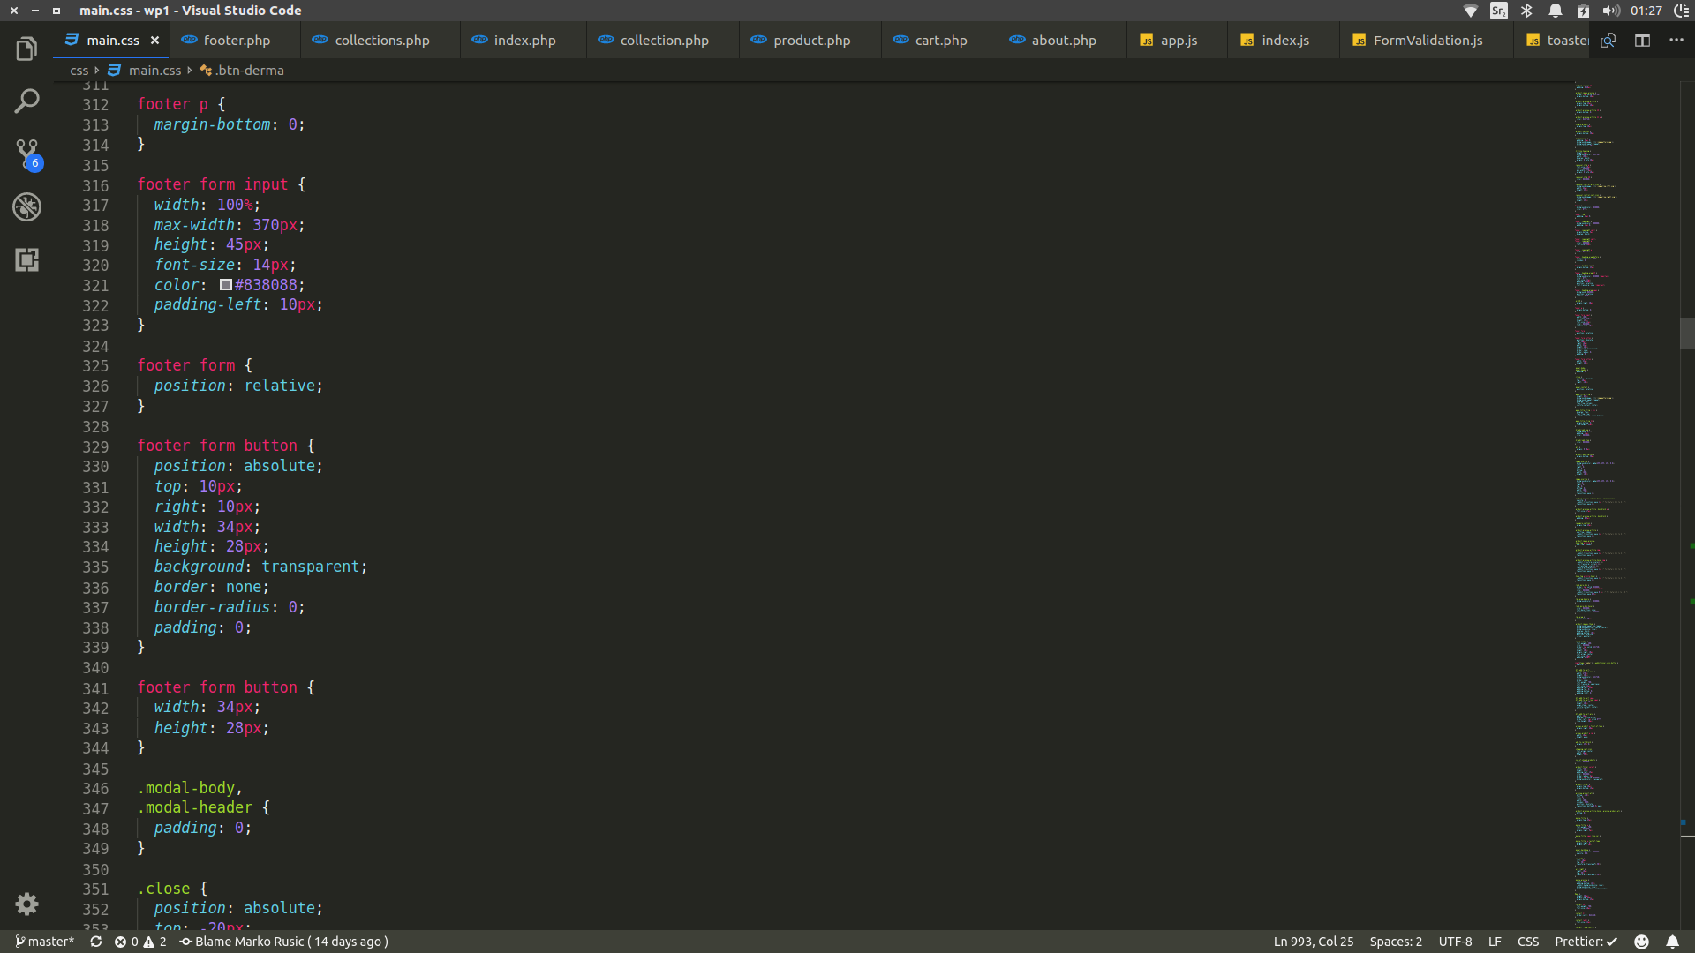
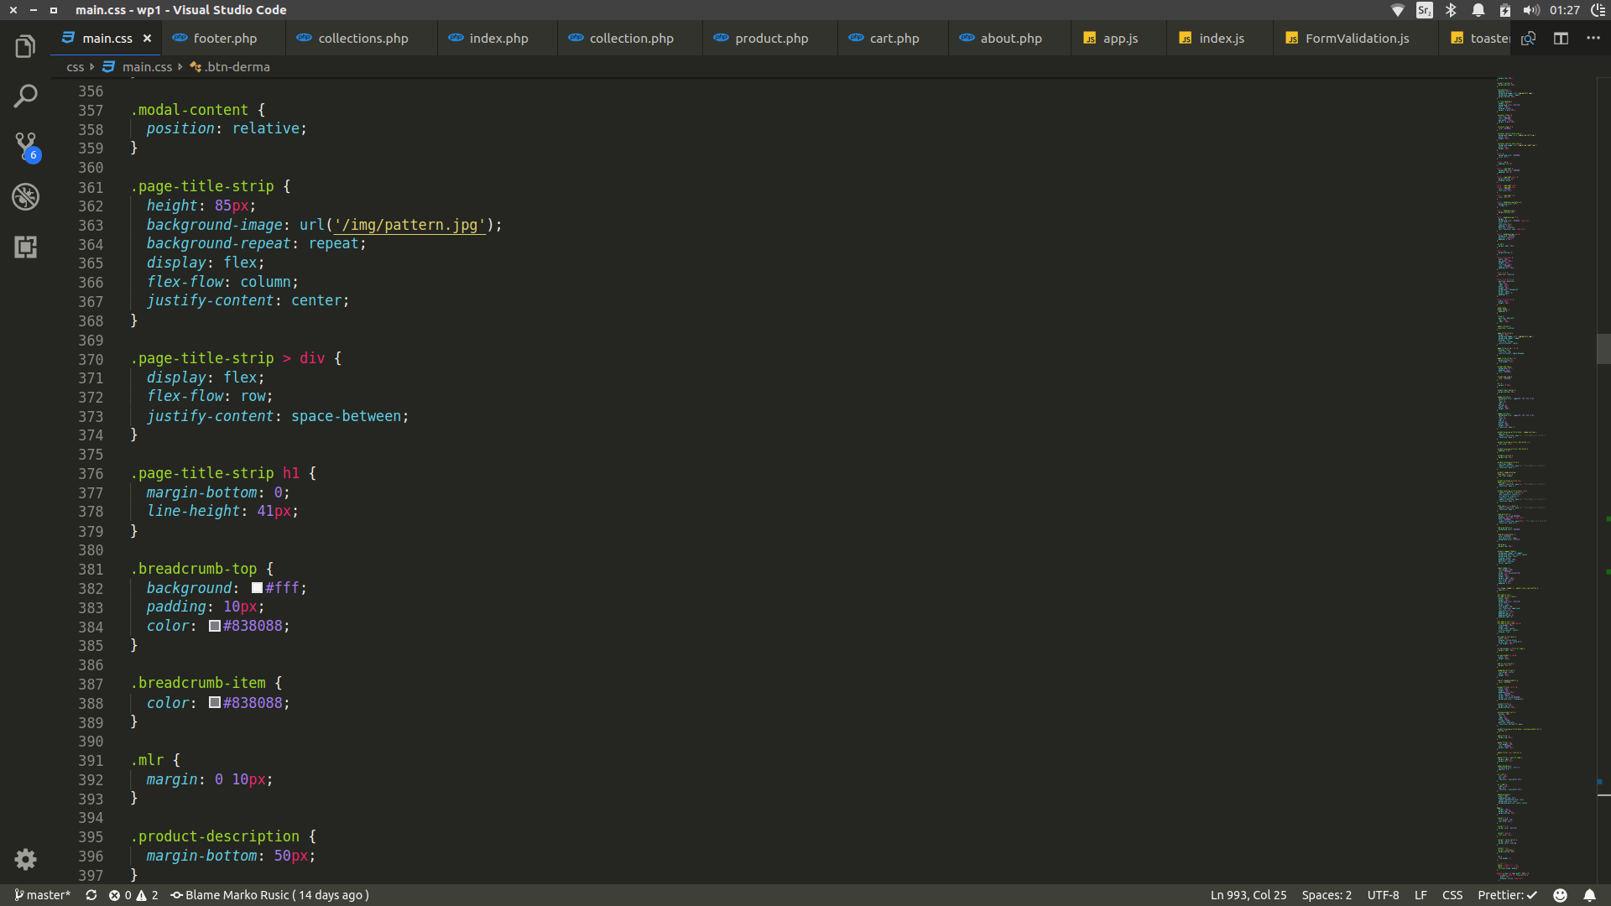

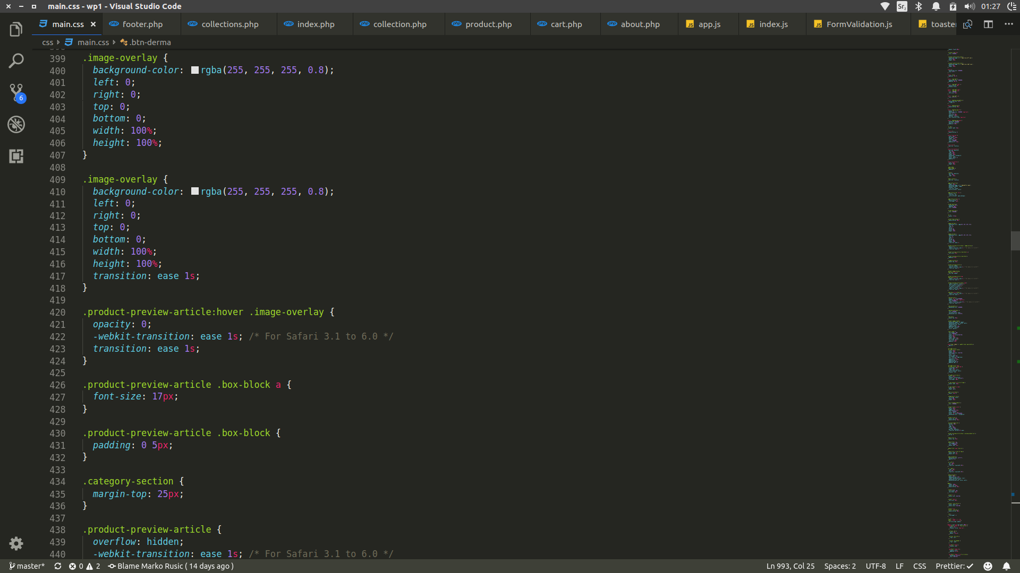
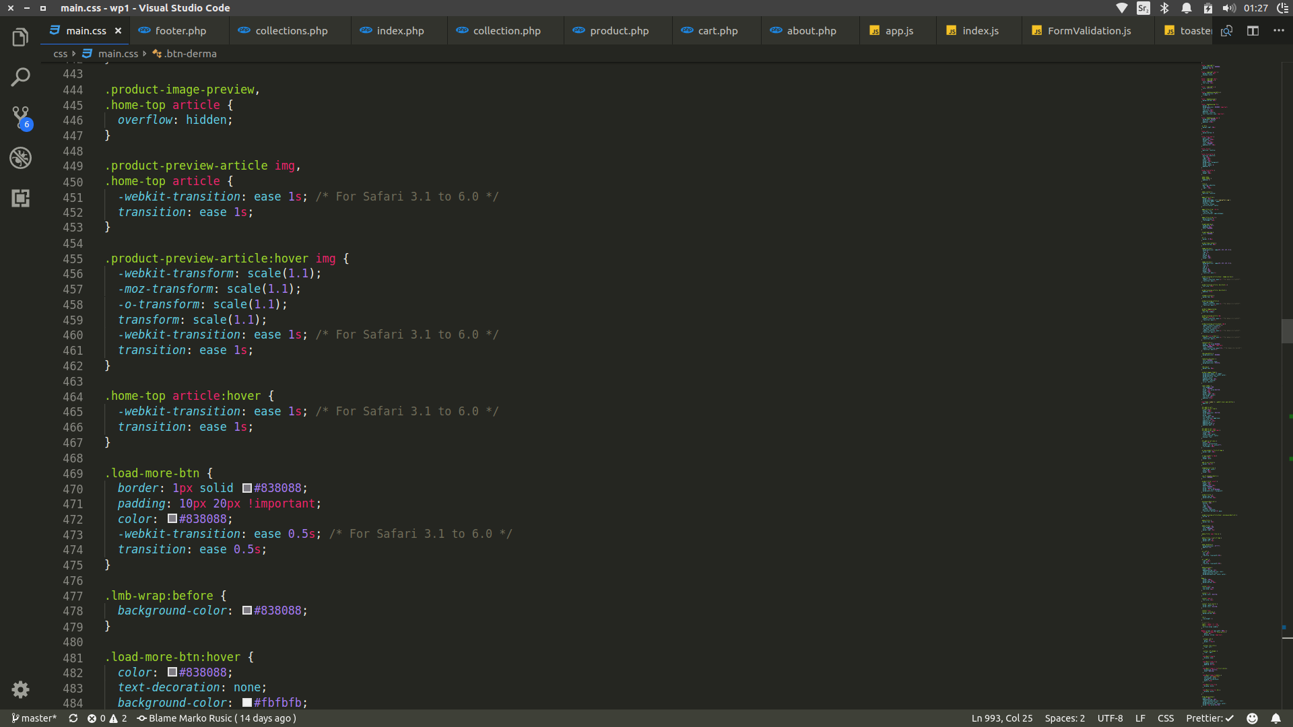

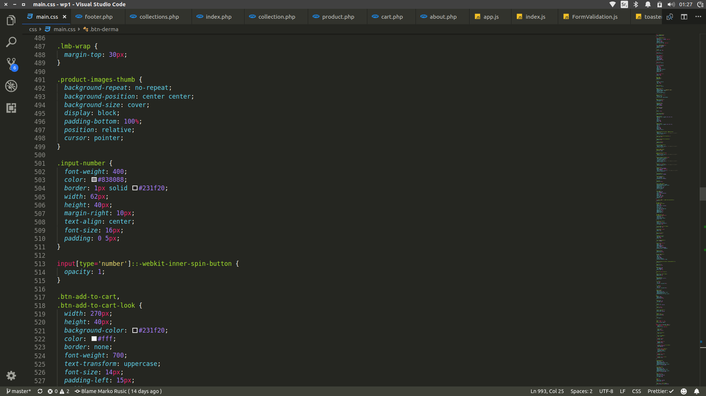
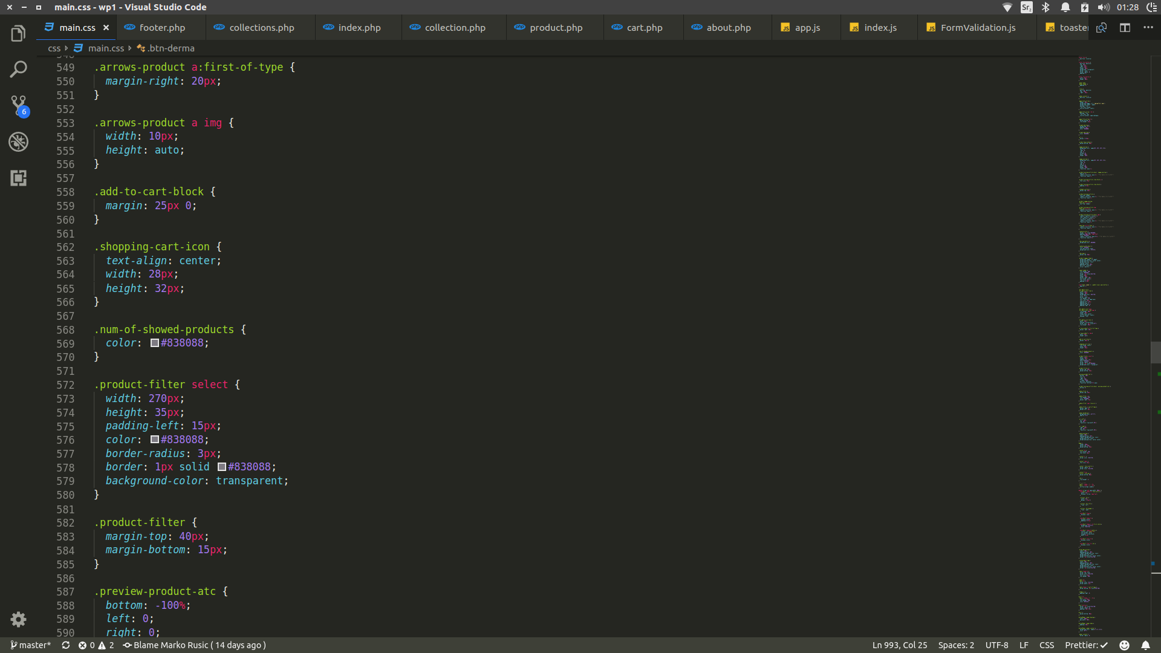

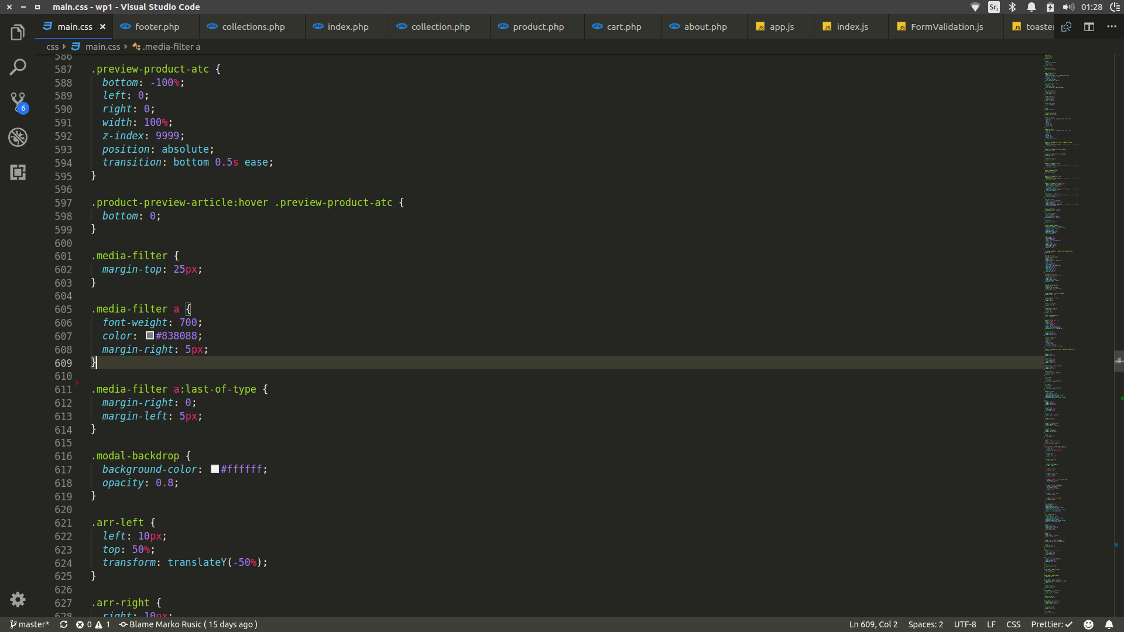
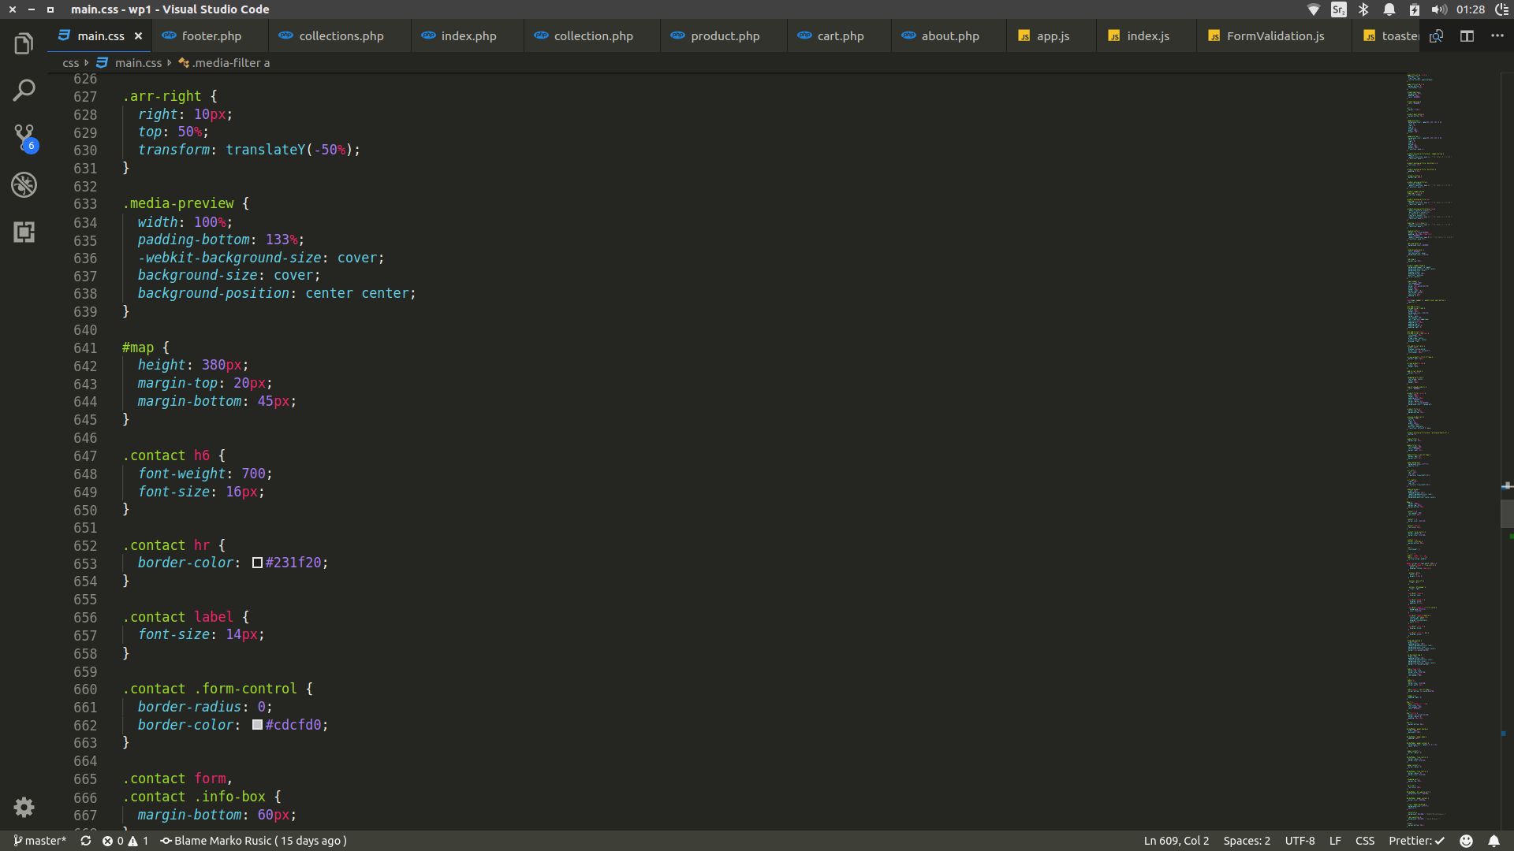

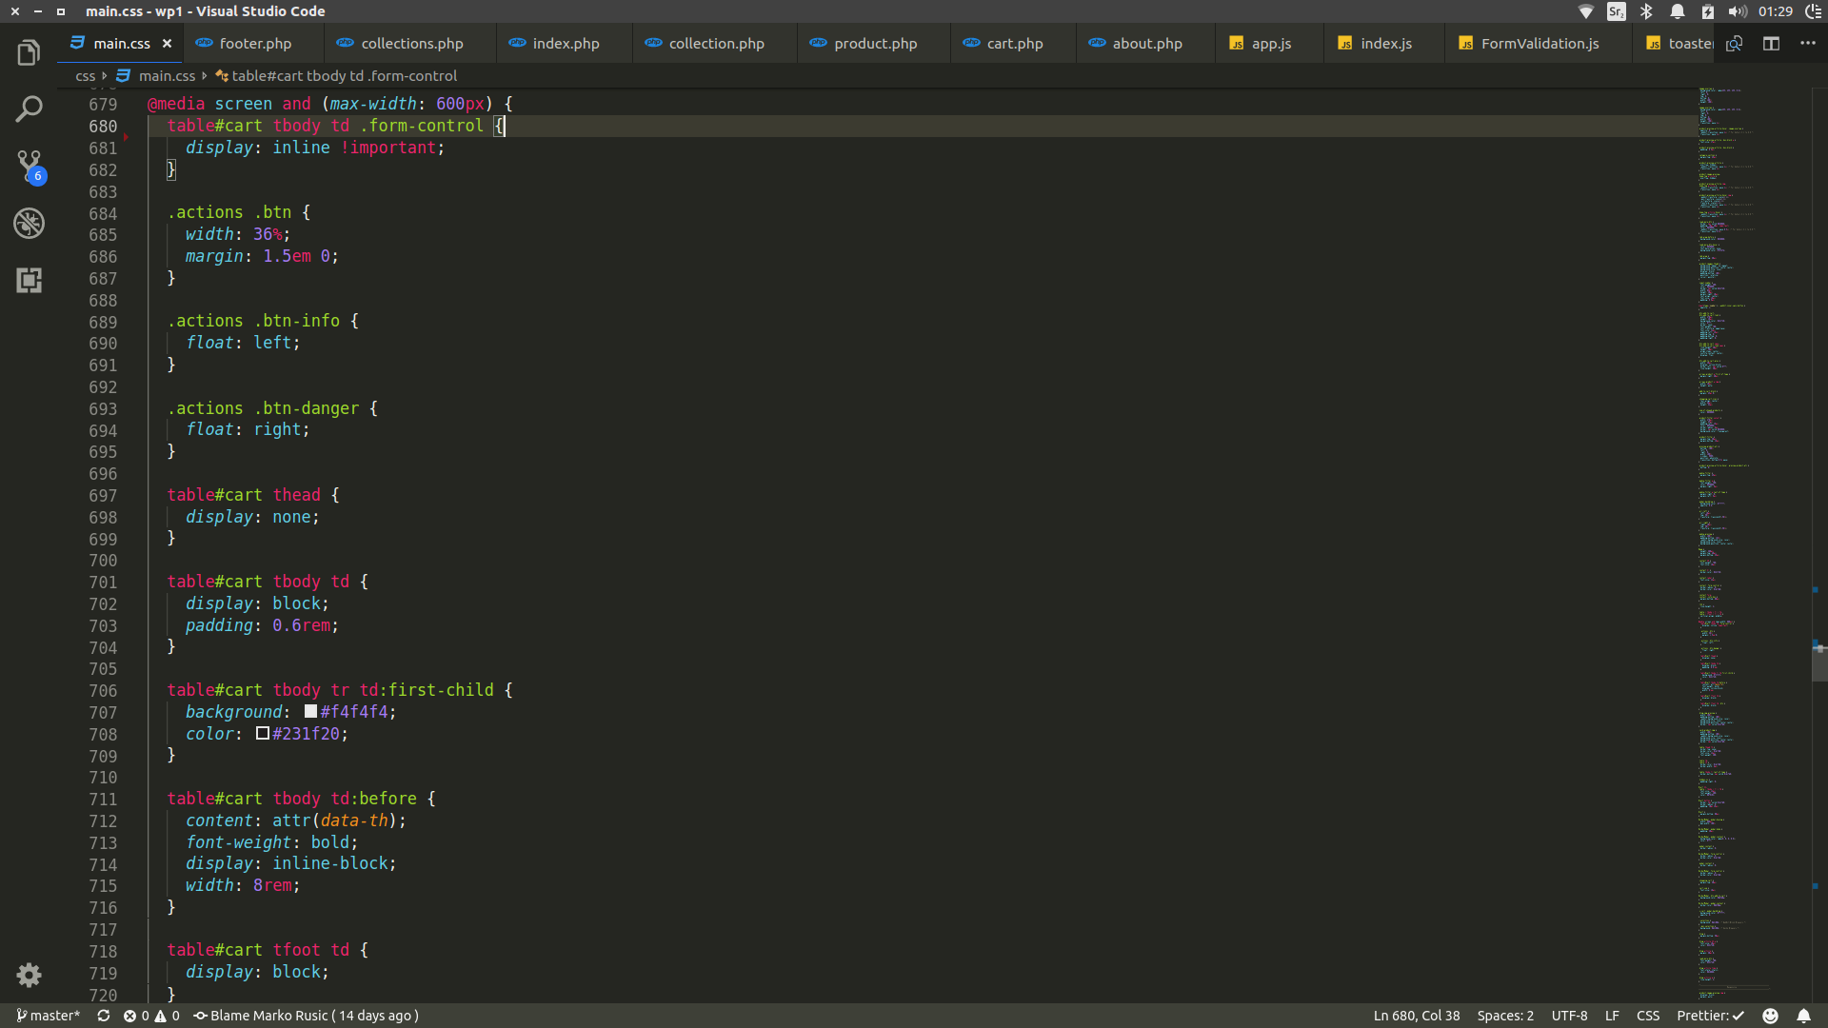
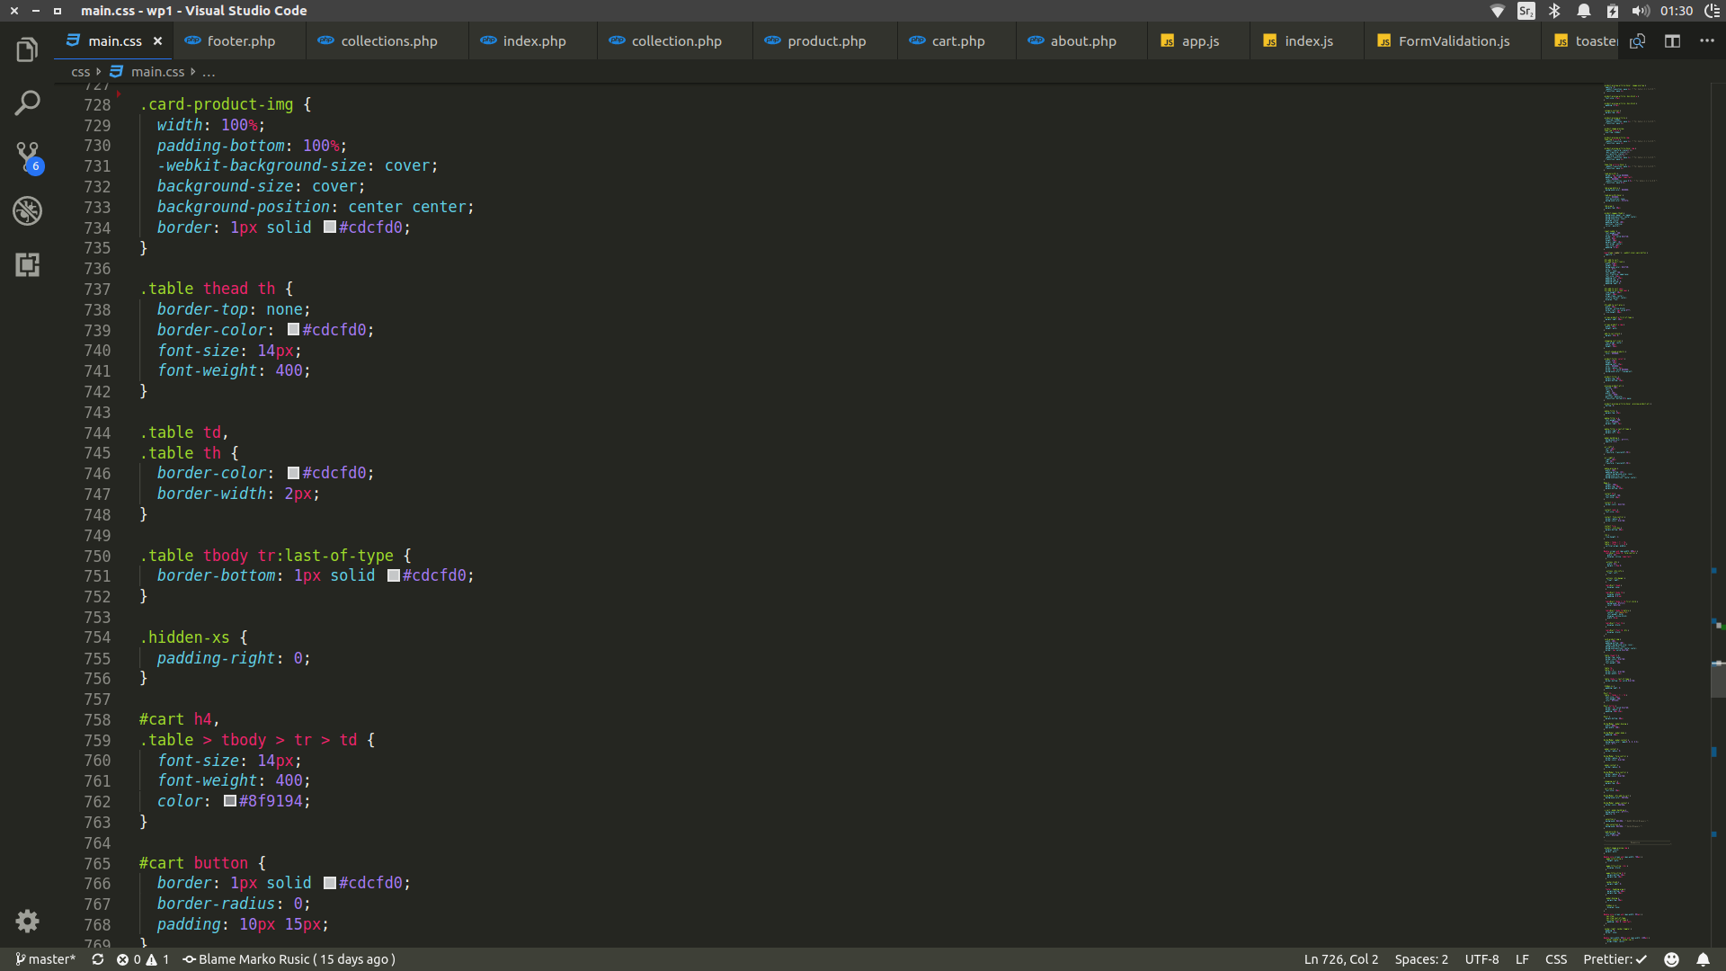

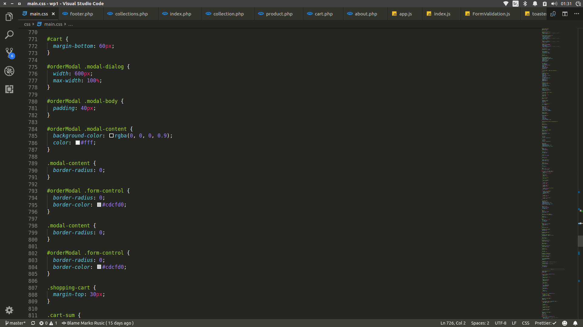
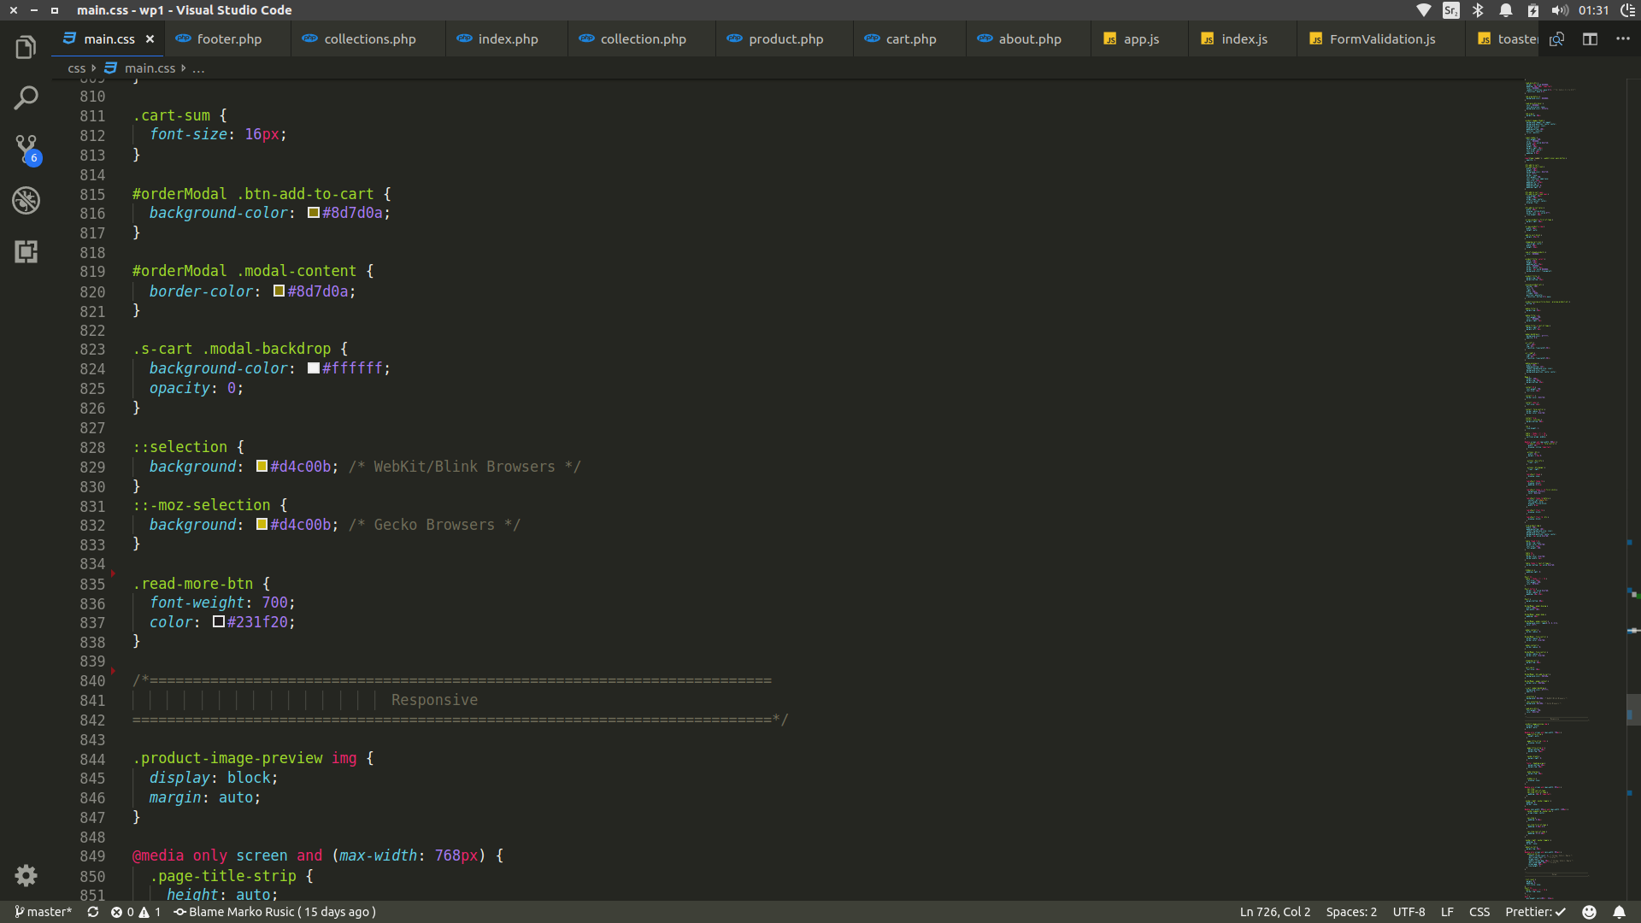

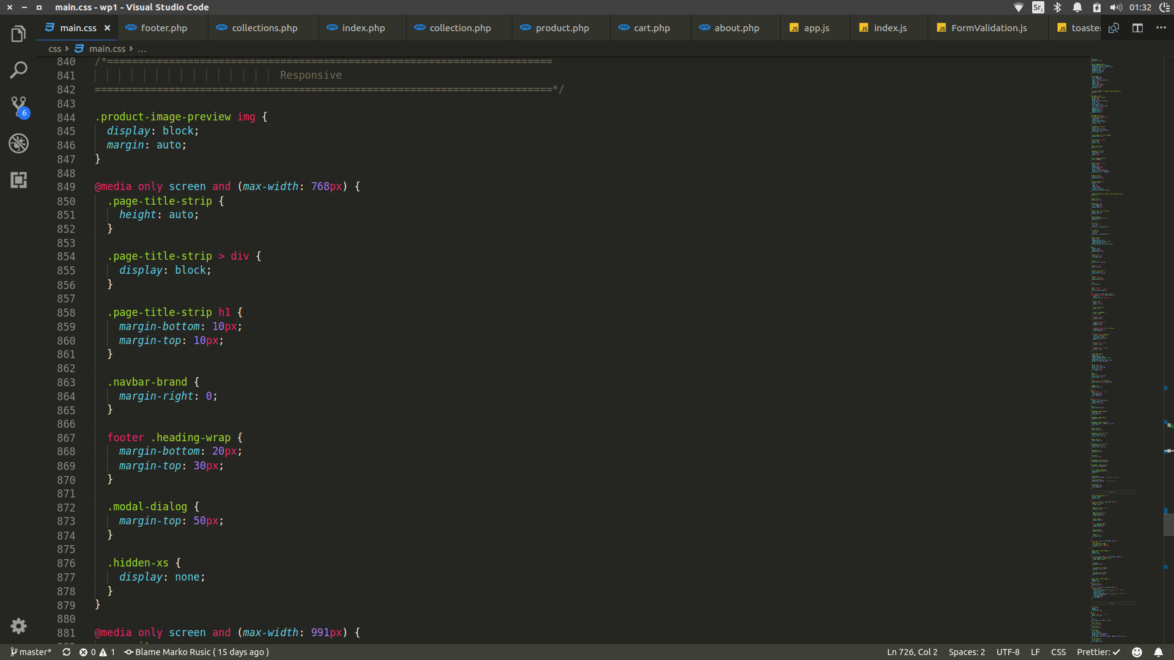
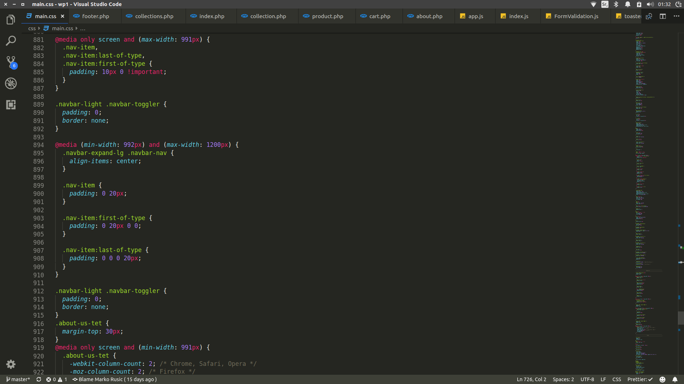

4.4 CSS helperi
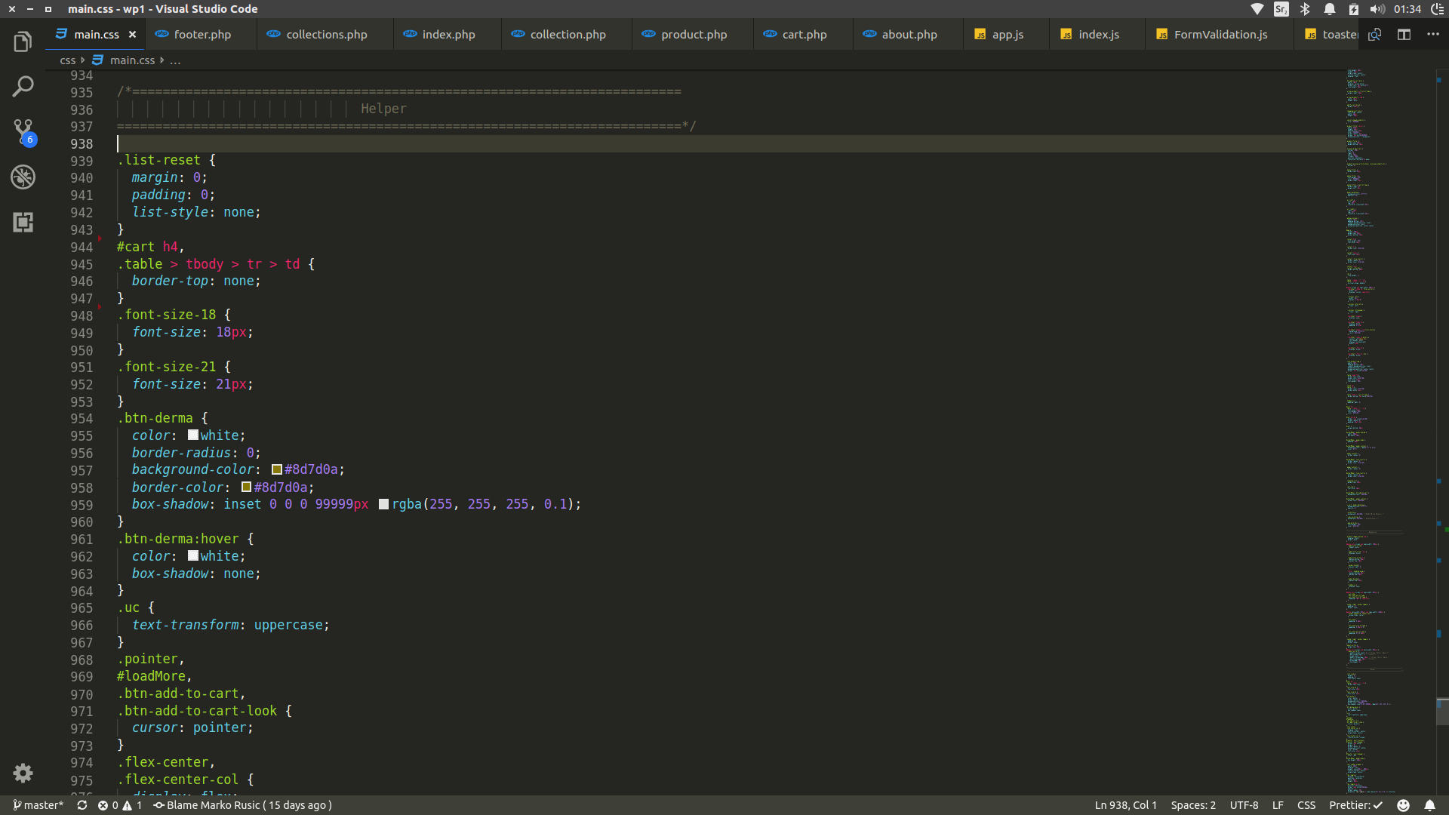

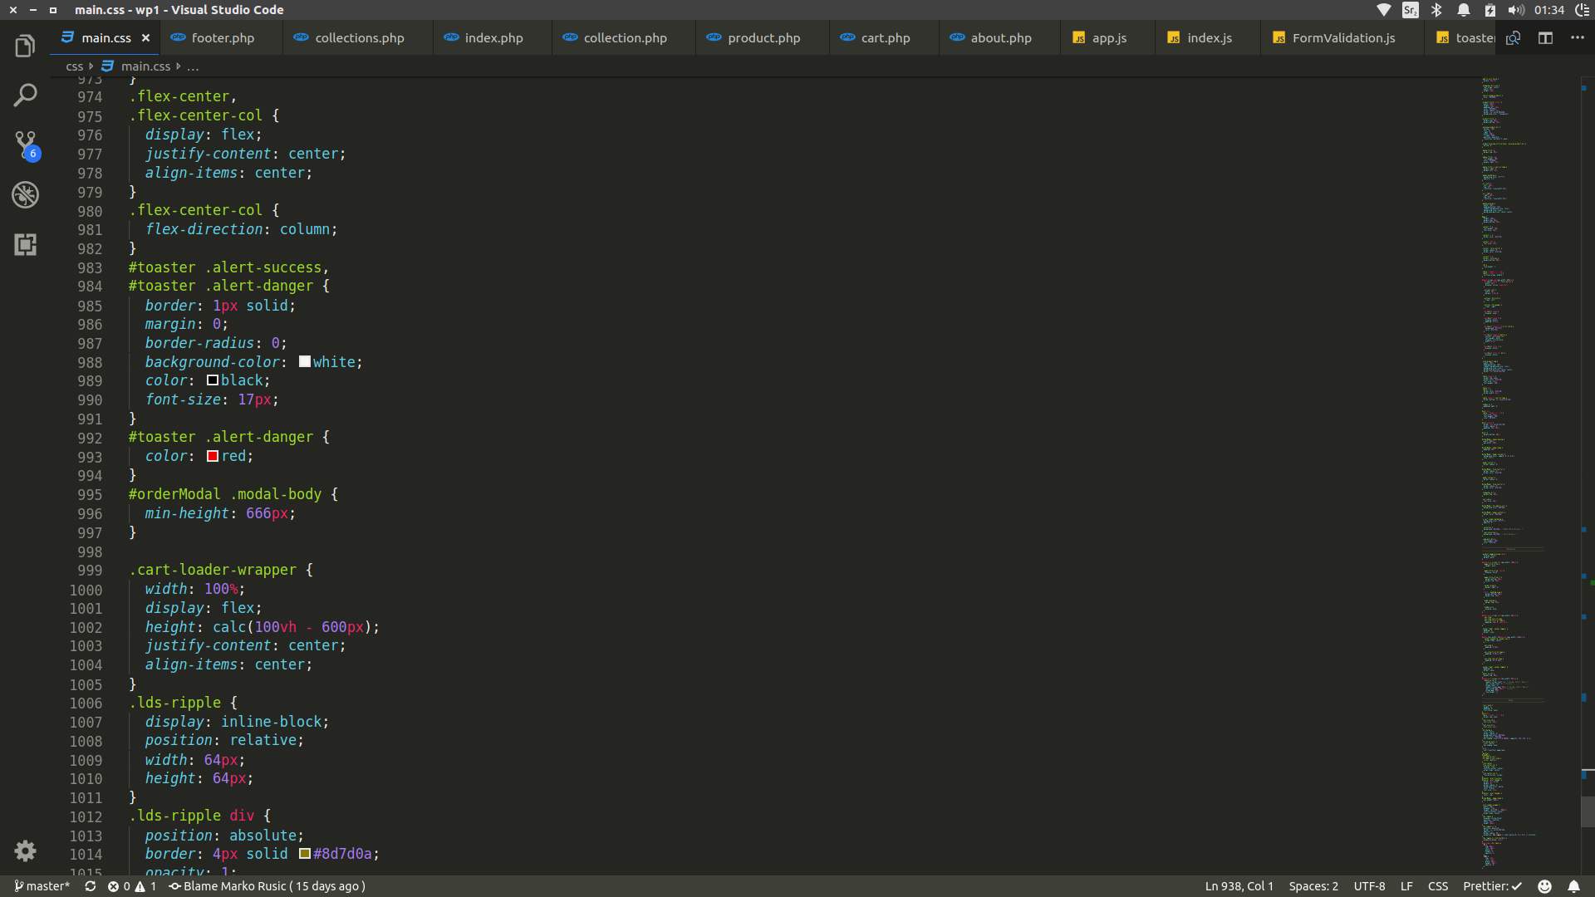

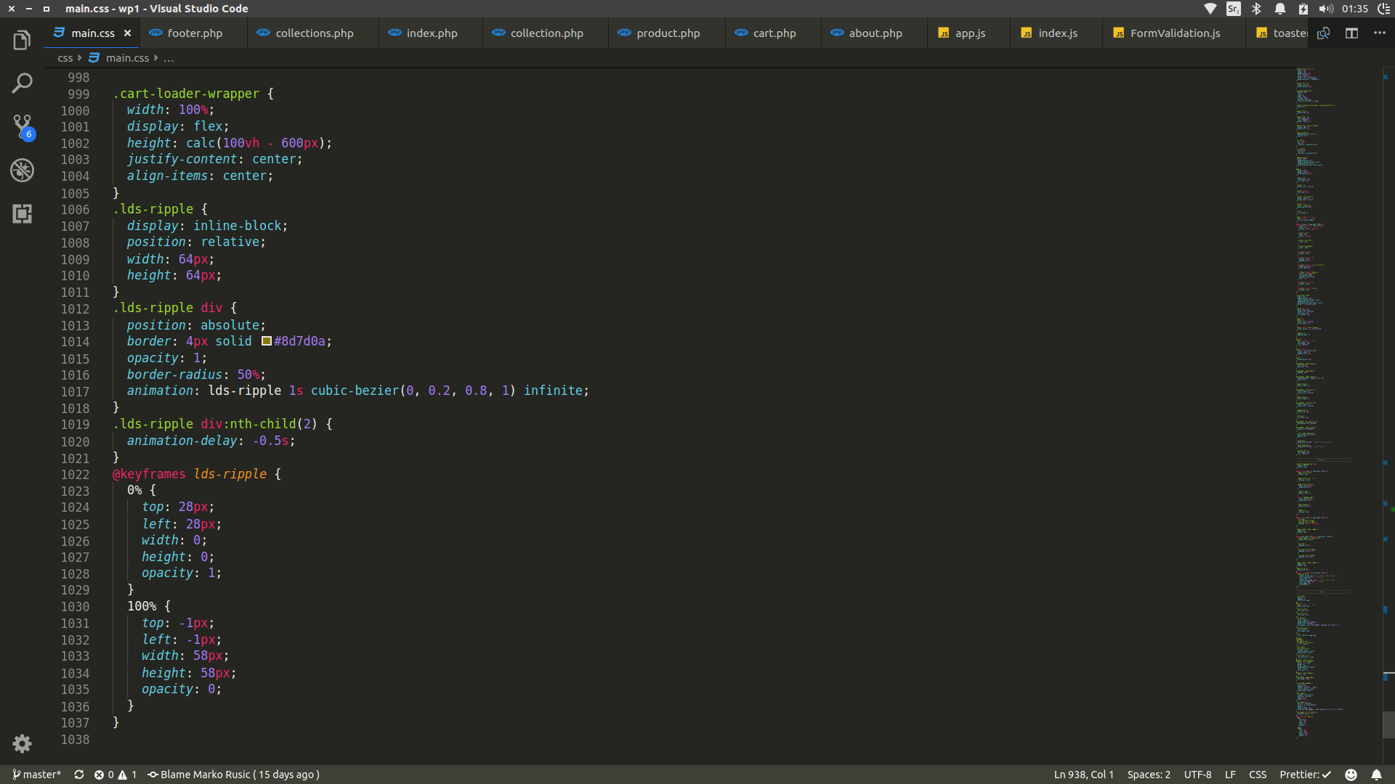

5. JavaScript

JavaScript se transpajluje koristeći babel i bandluje u jedan produkcioni fajl js/dist/index.js, sa ciljem korišćenja svih funkcionalnosti ES6-ES7 sintakse i njihove omogućenosti u svim pretraživačima. Build tool koji u pozadini izvršava ceo taj proces je Parcel.

5.1 Entry fajl

Glavni entry fajl koji pokreće JS aplikaciju nalazi se u js/src/index.js fajlu i njegova svrha je da kada se ceo HTML sadržaj učita inicializuje aplikaciju.

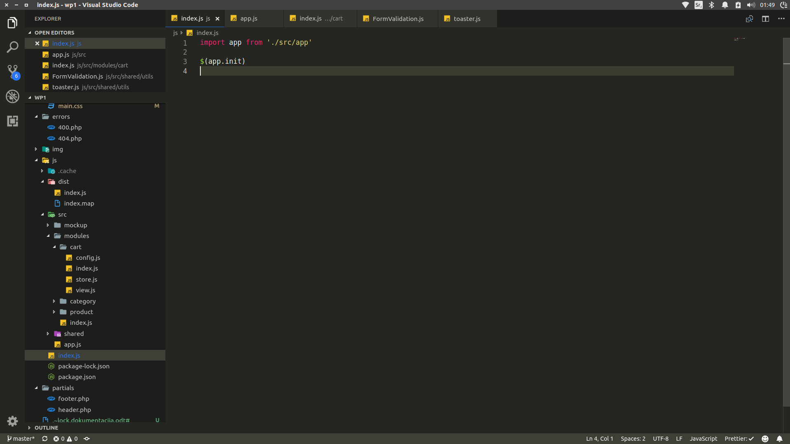

5.2 app.js

app.js fajl je zadužen za pokretanje aplikacije i svih njenih celina.

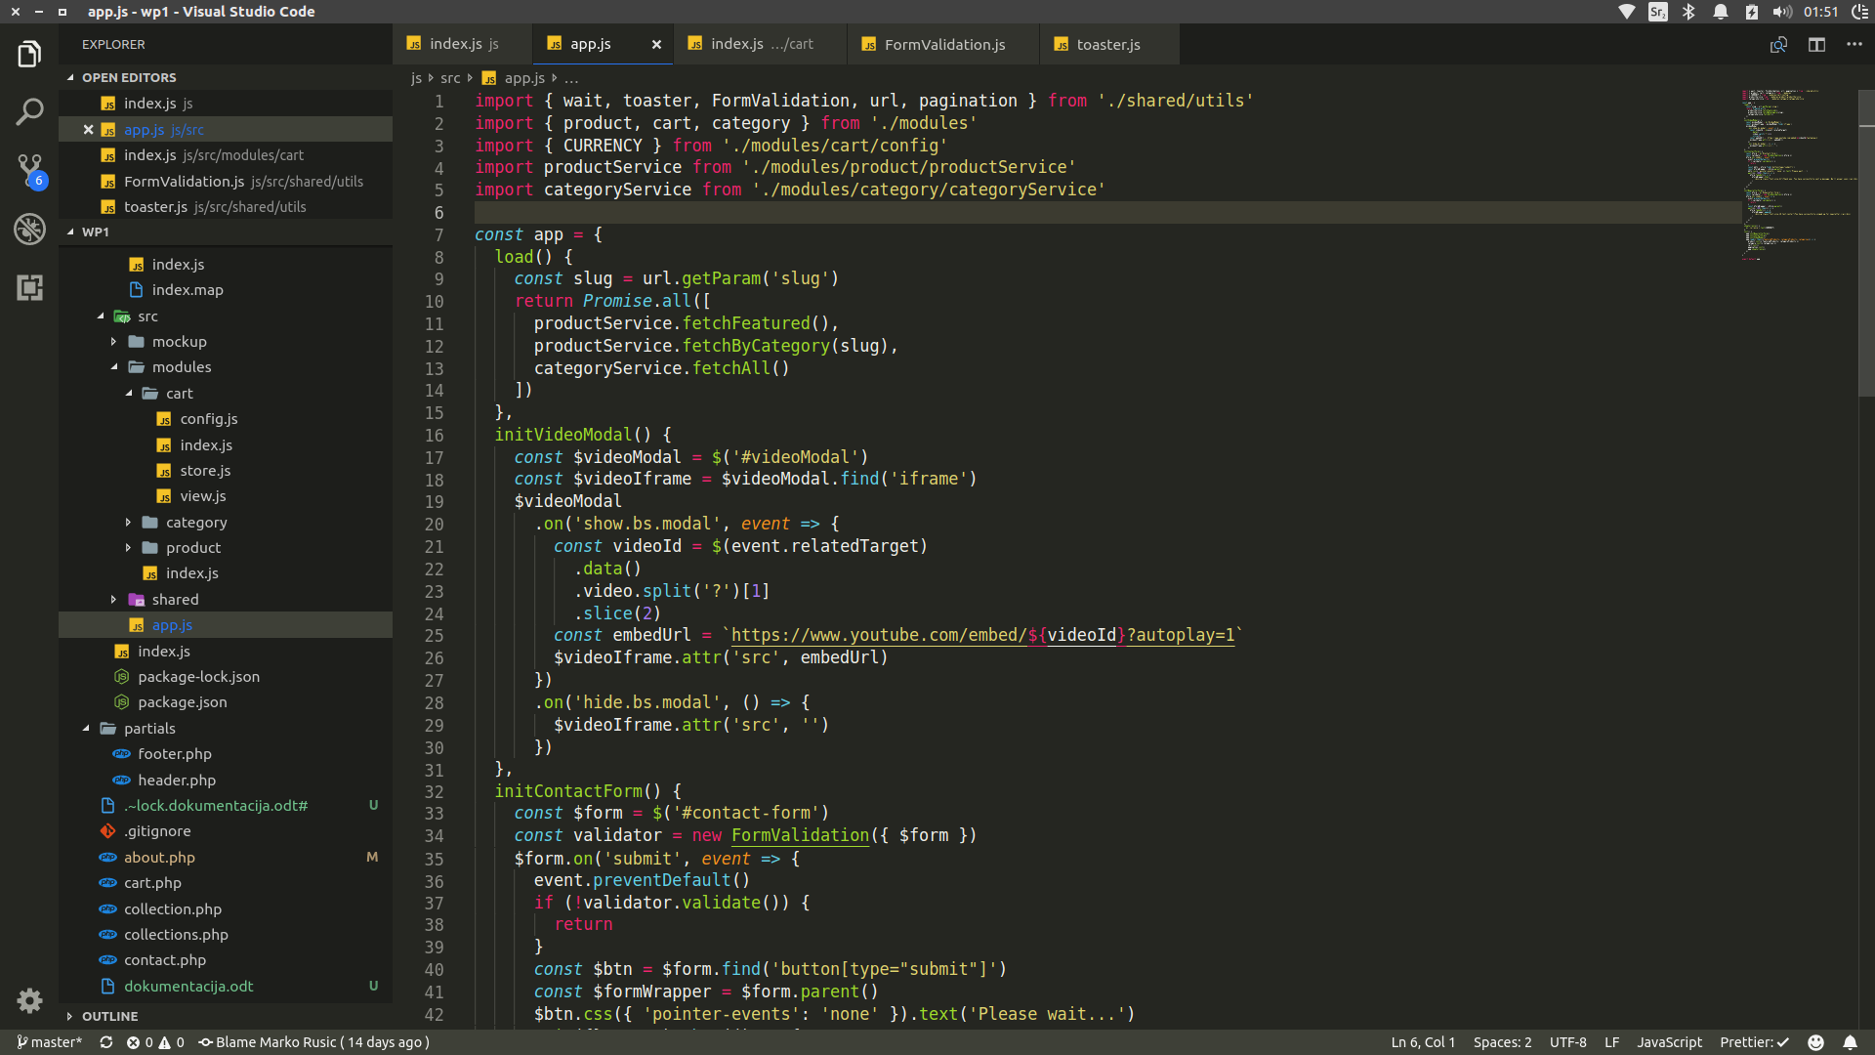
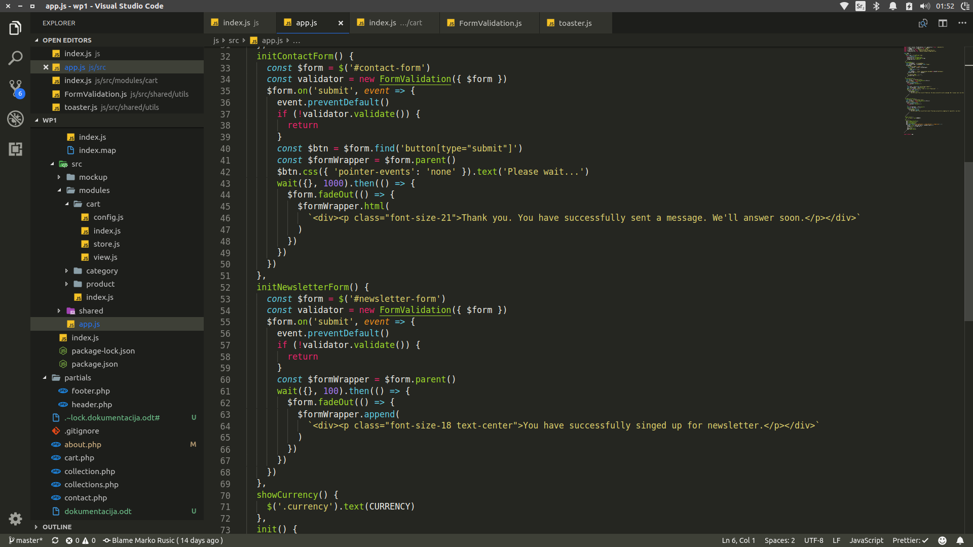

init metoda initijalizuje osnovne module, mokapuje učitavanje podataka sa servera a potom pokreće i inicilalizaciju modula koji zavise od tih podataka.

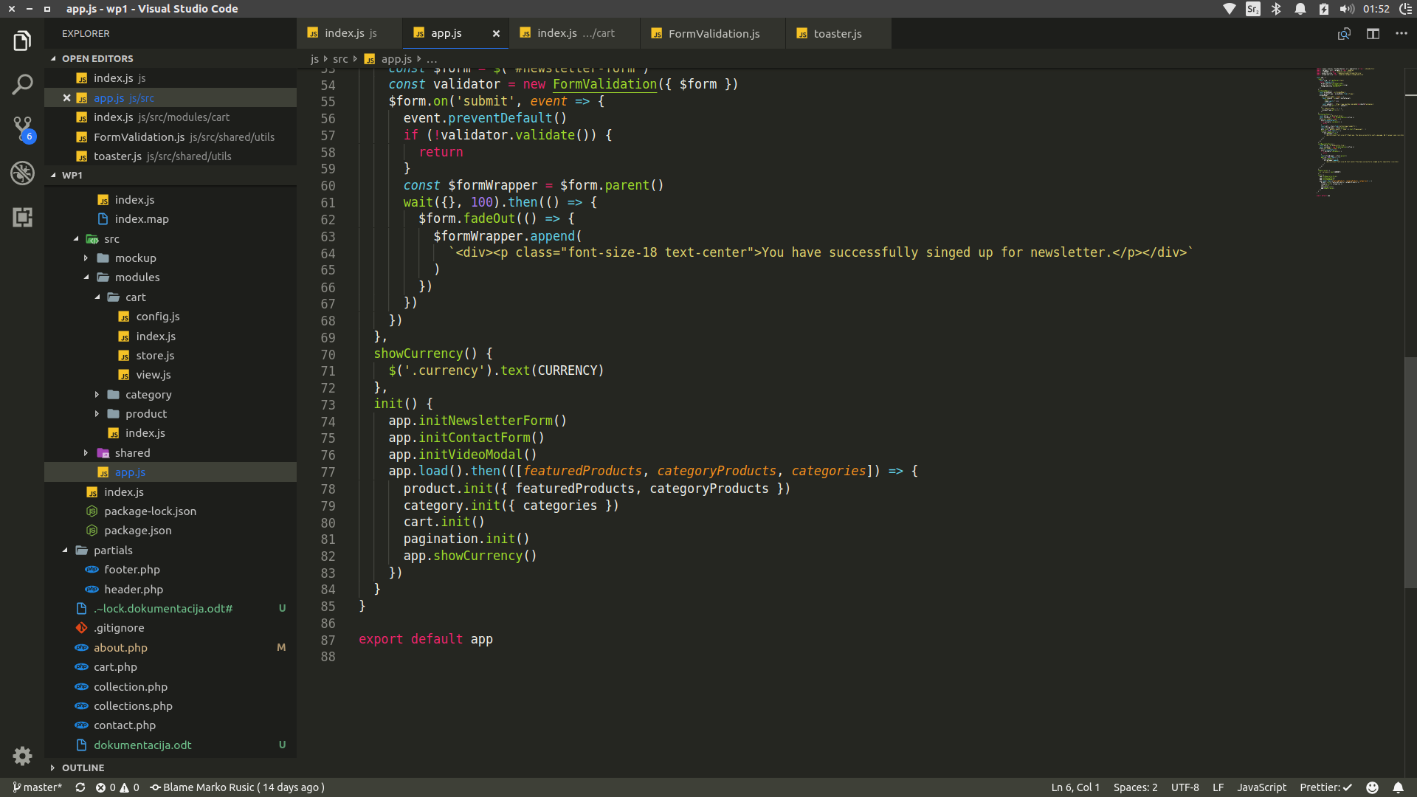

5.3 Shared modul

Sadrži pomoćne utility funkcije i klase, kao u servis za mokapovanje http zahteva.

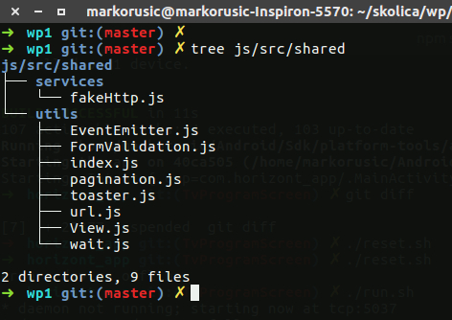

5.3.1 EventEmmiter.js

Jednostavna implementacija EventEmitera, koristi se kao EventBus u modulu cart.
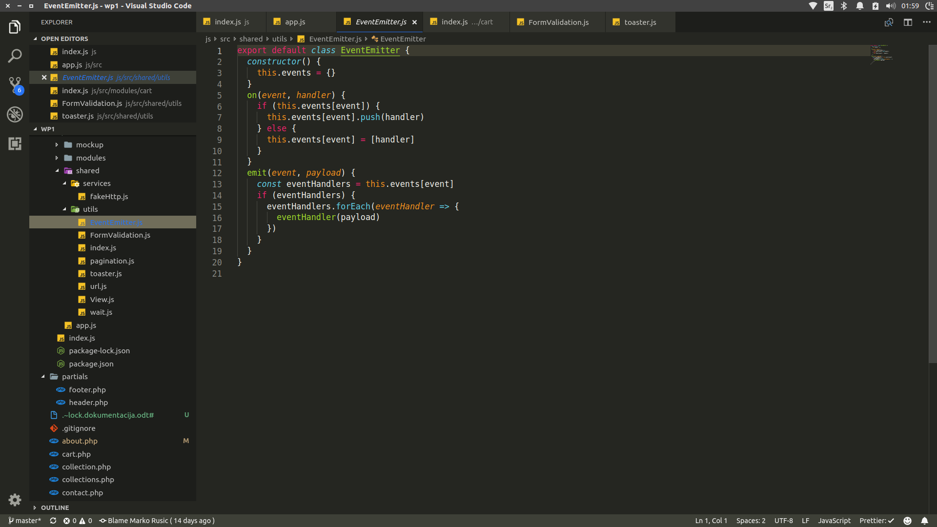

5.3.2 FormValidation.js

Klasa koja se koristi za validaciju svih formi i ispisivanje odgovarajućih grešaka. Svako polje forme koje treba da bude validirano mora da sadrži nekoliko data atributa od kojih je najbitniji patern regularnog izraza po kom se odredjuje validnost tog polja.

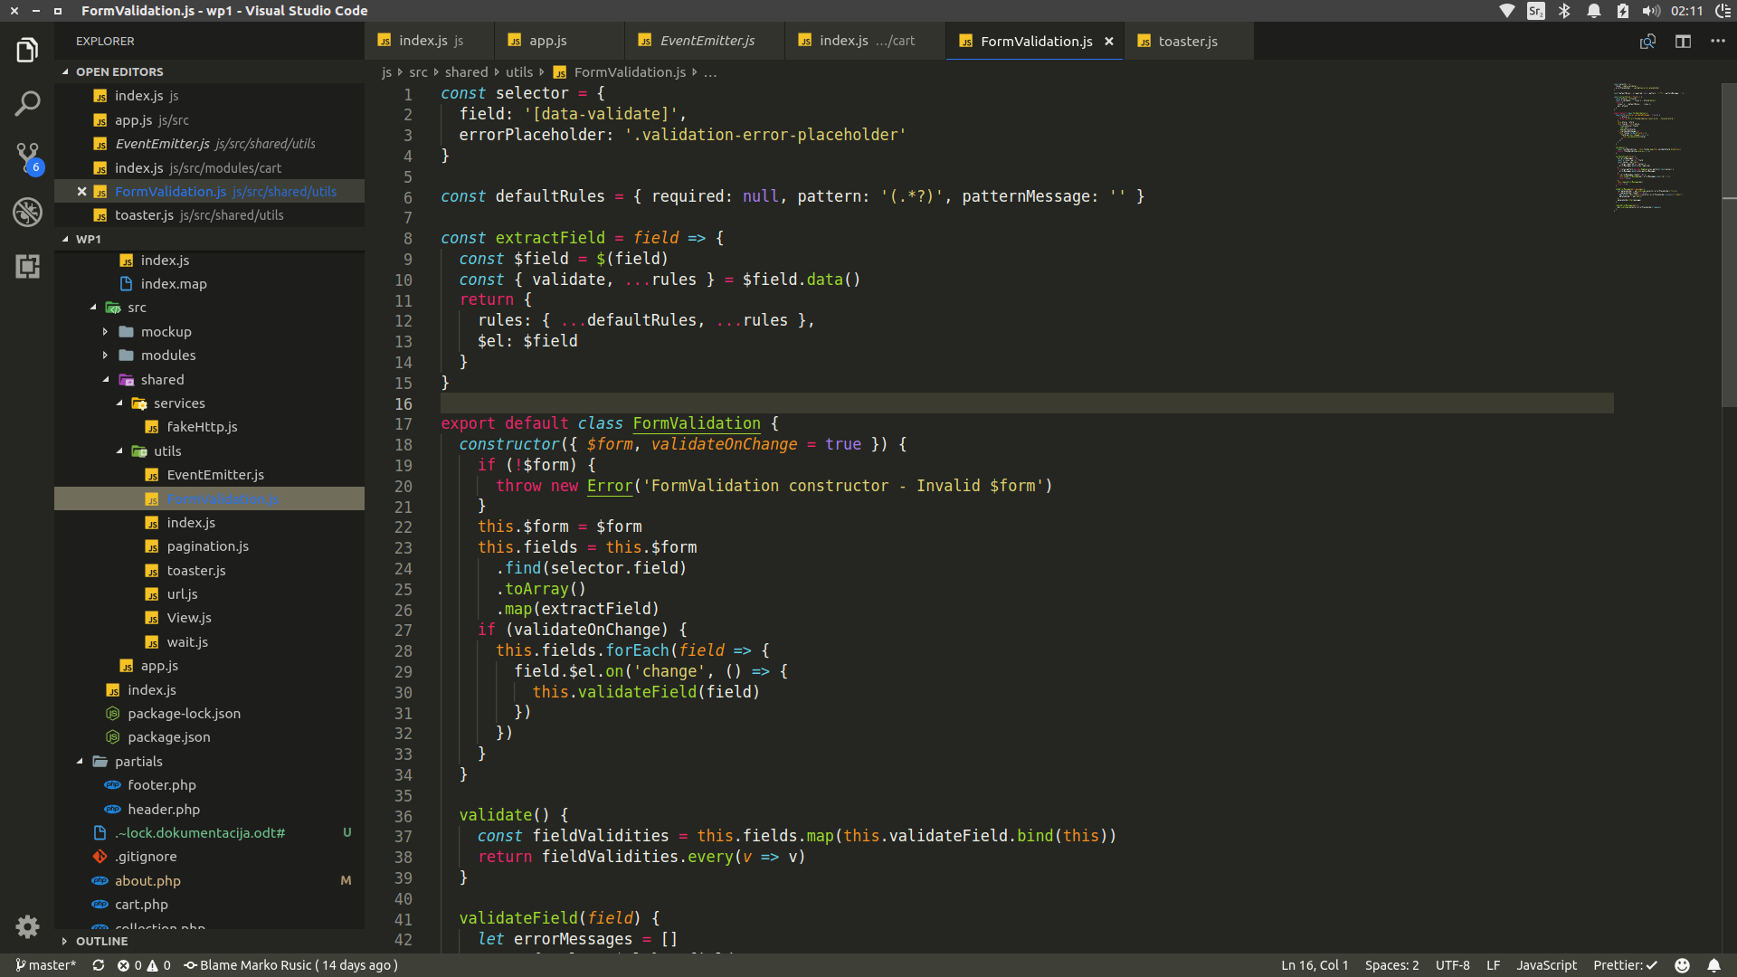

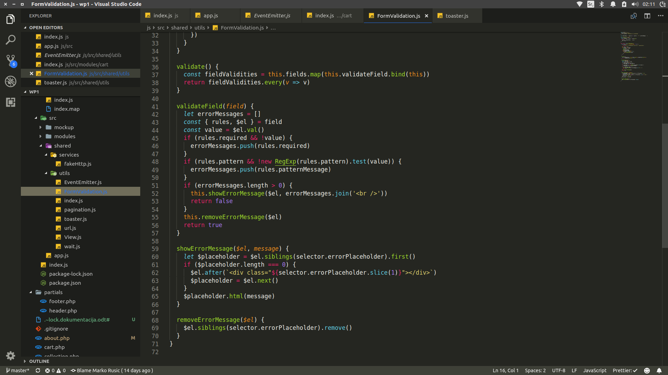
Primer korišćenja (Kontakt forma)

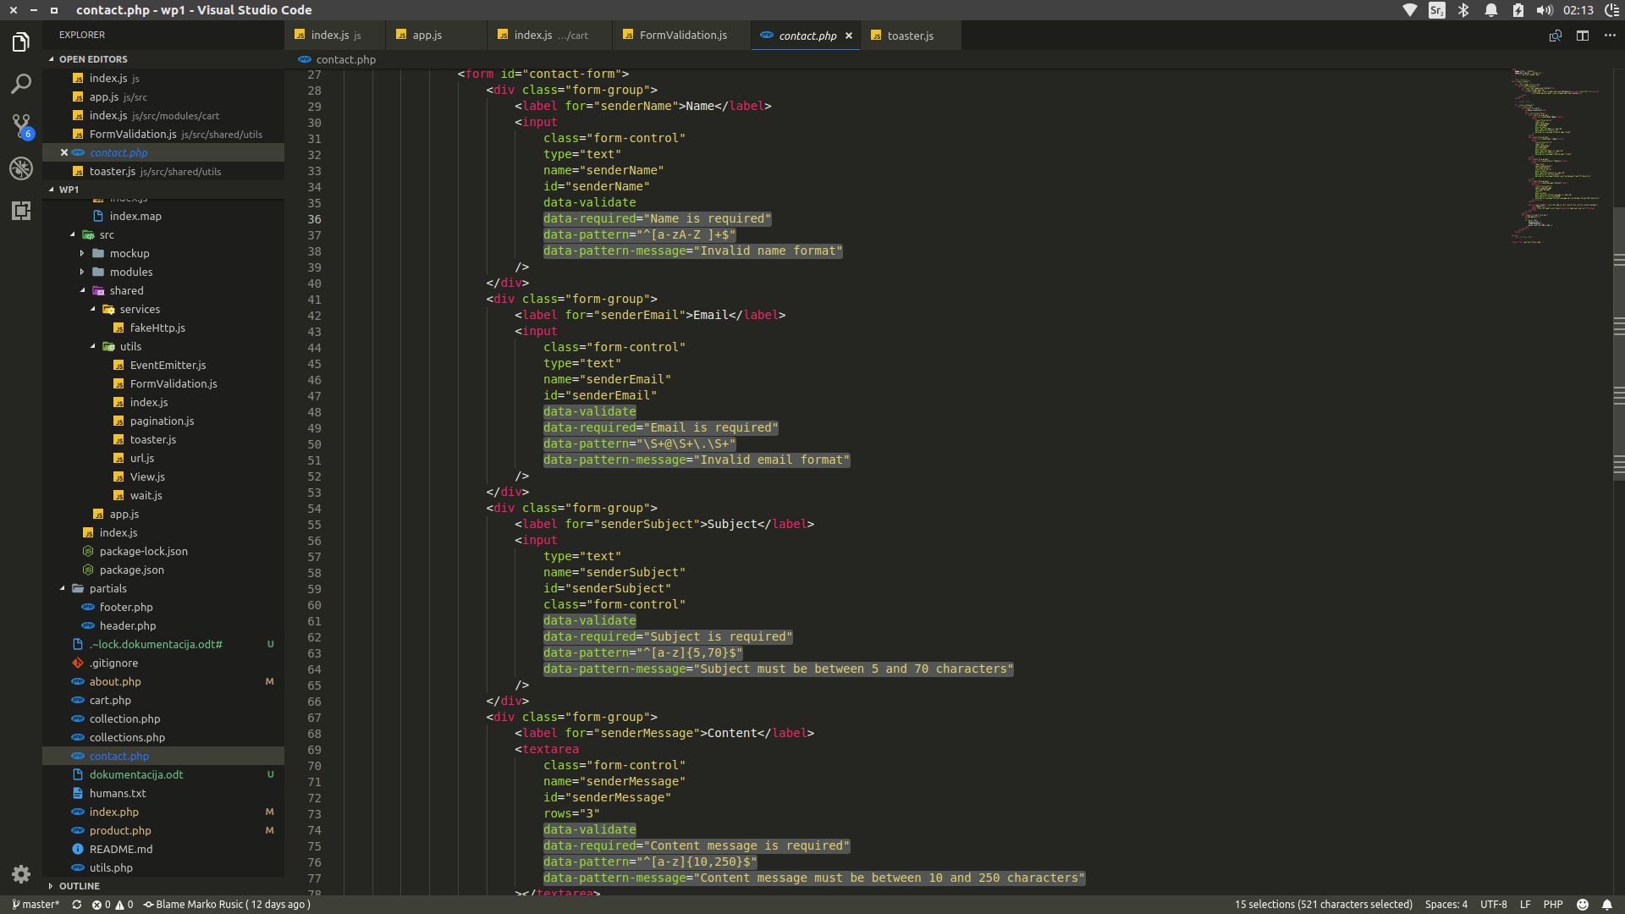
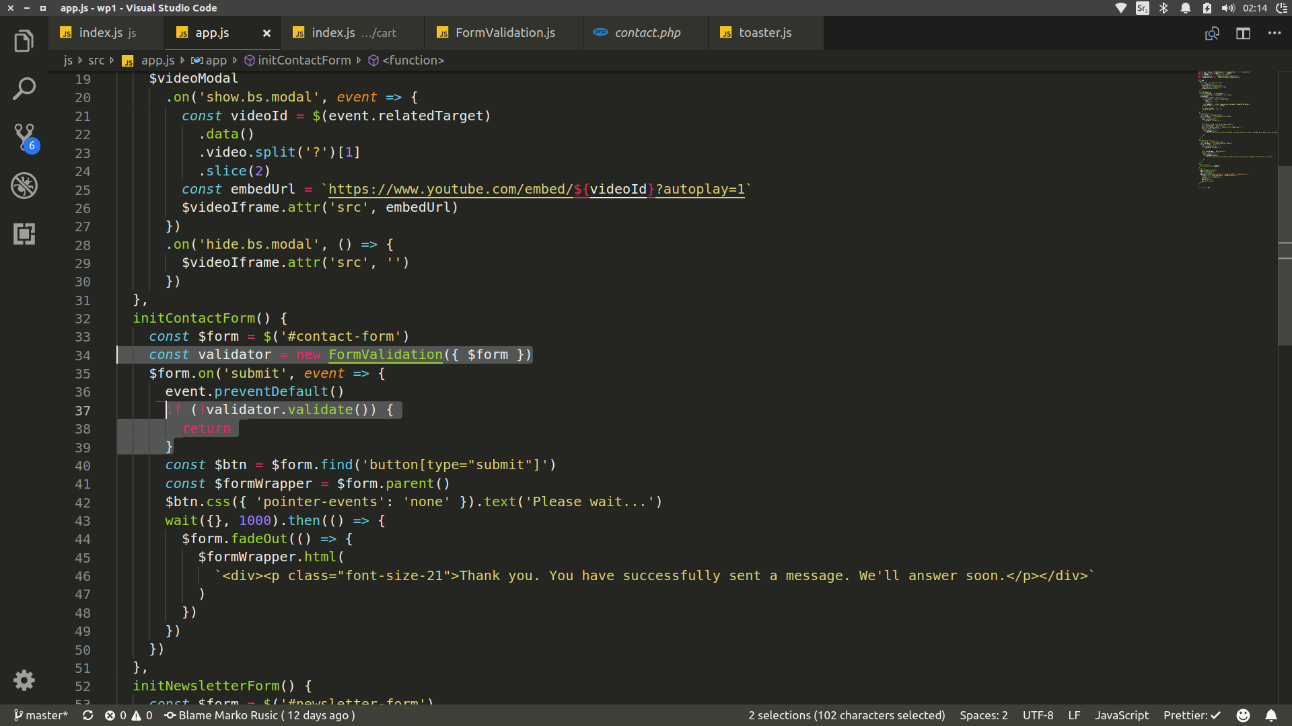

5.3.3 pagination.js

Koristi se za parcijalno prikazivanje proizvoda.

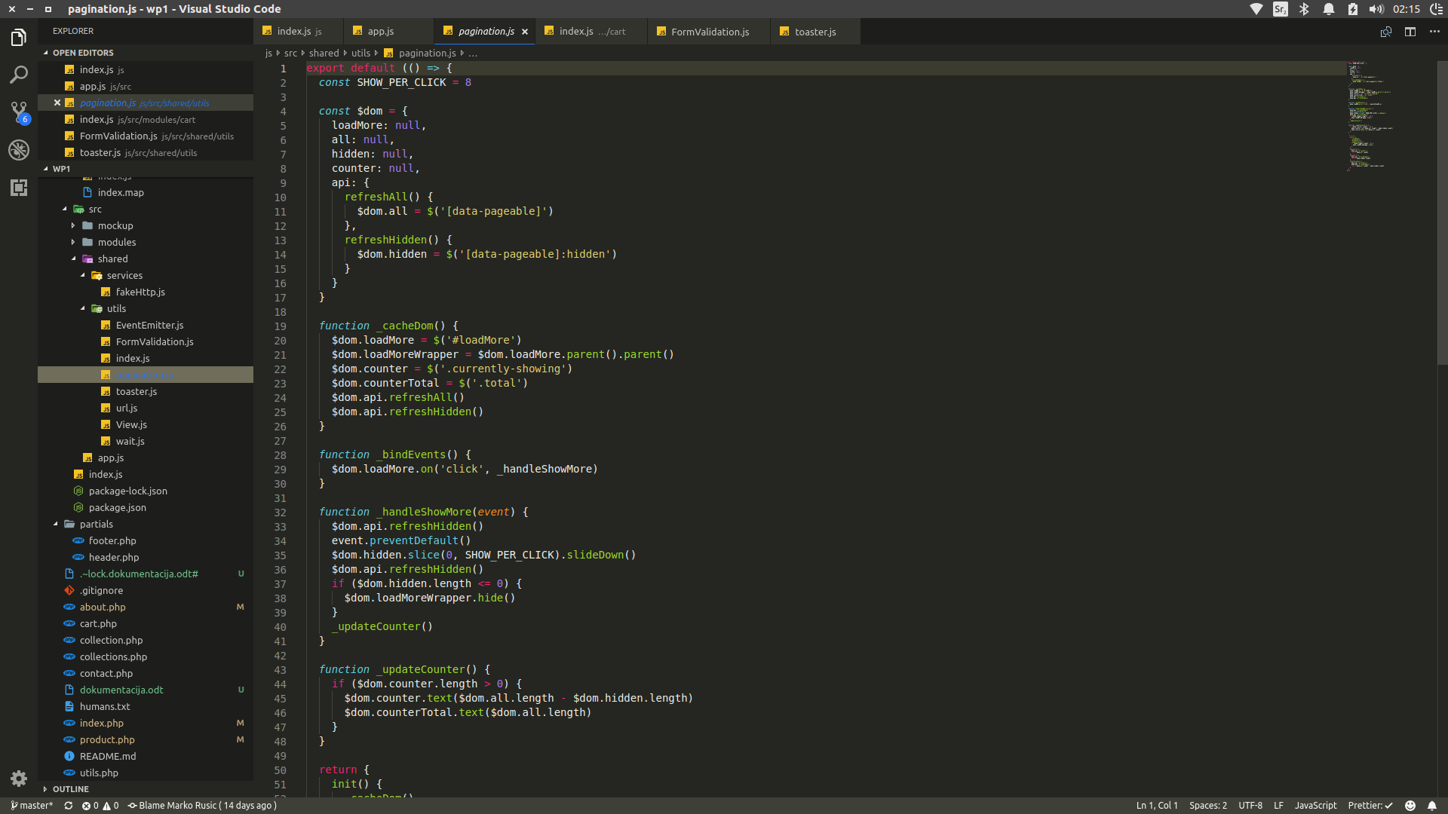
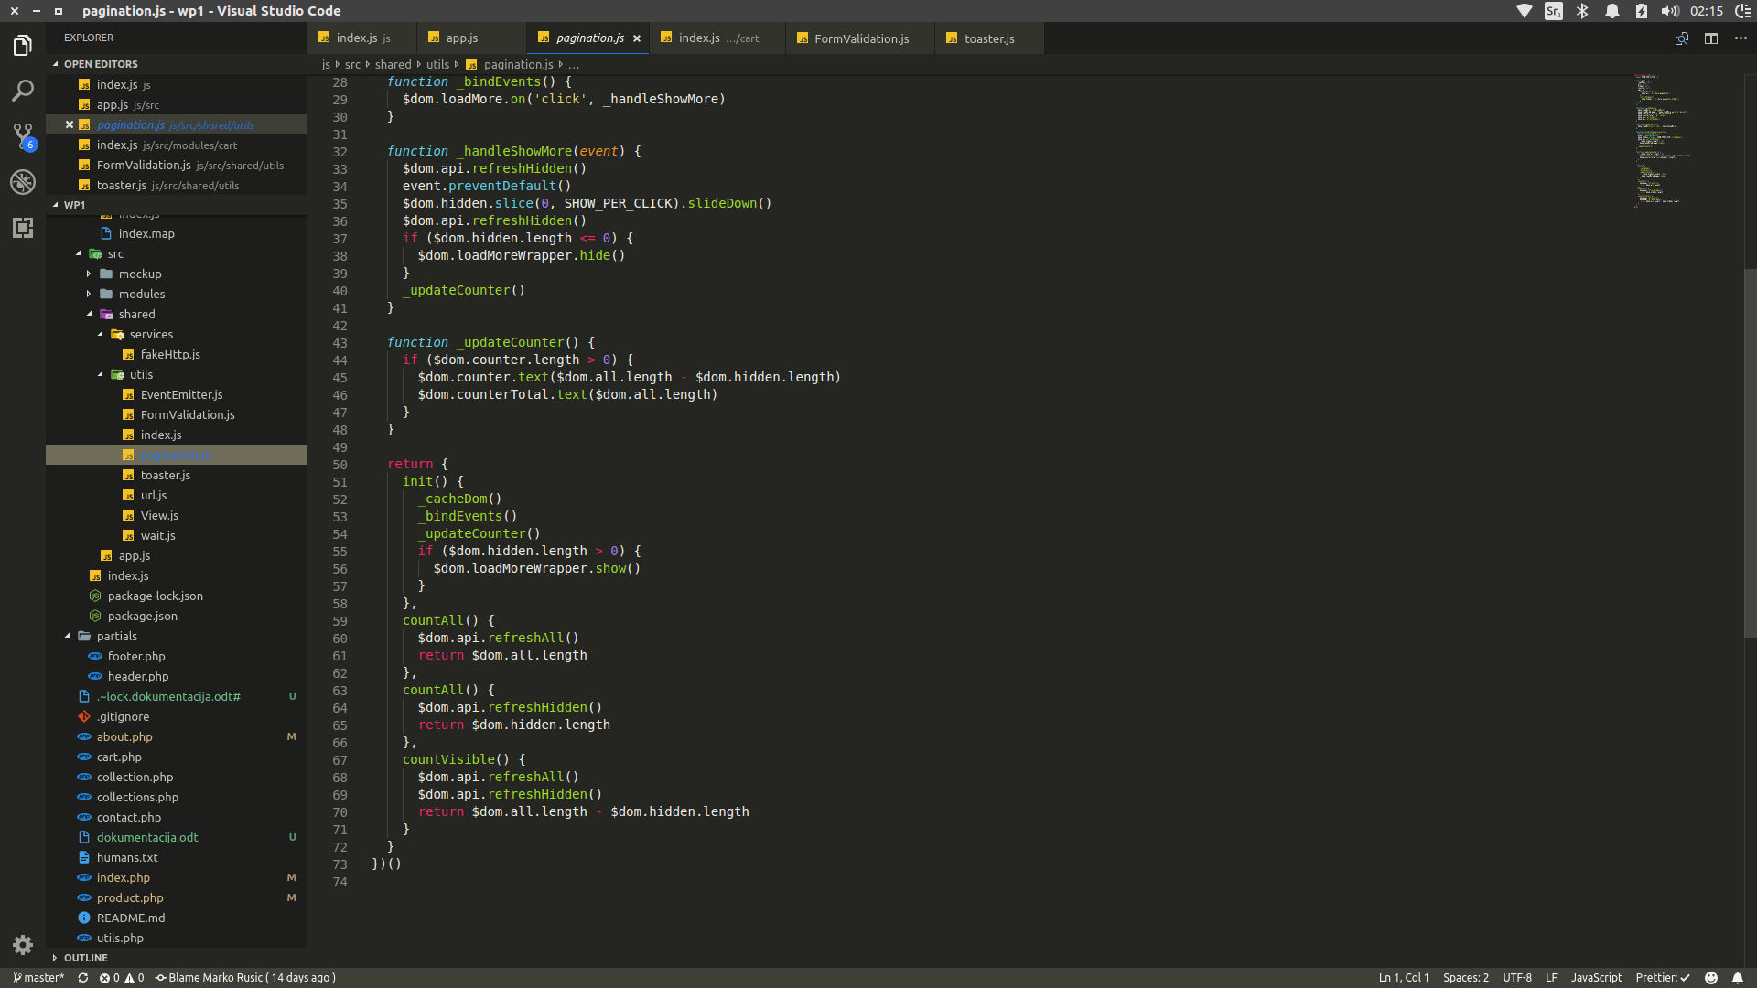

5.3.4 toaster.js

jQuery plugin iskorišćen za notifikacije pri dodavanju proizvoda u korpu.

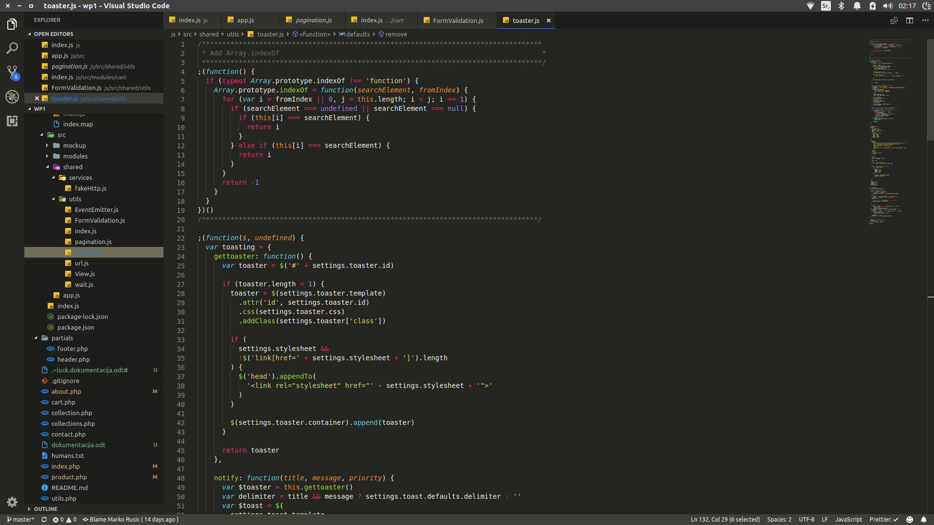
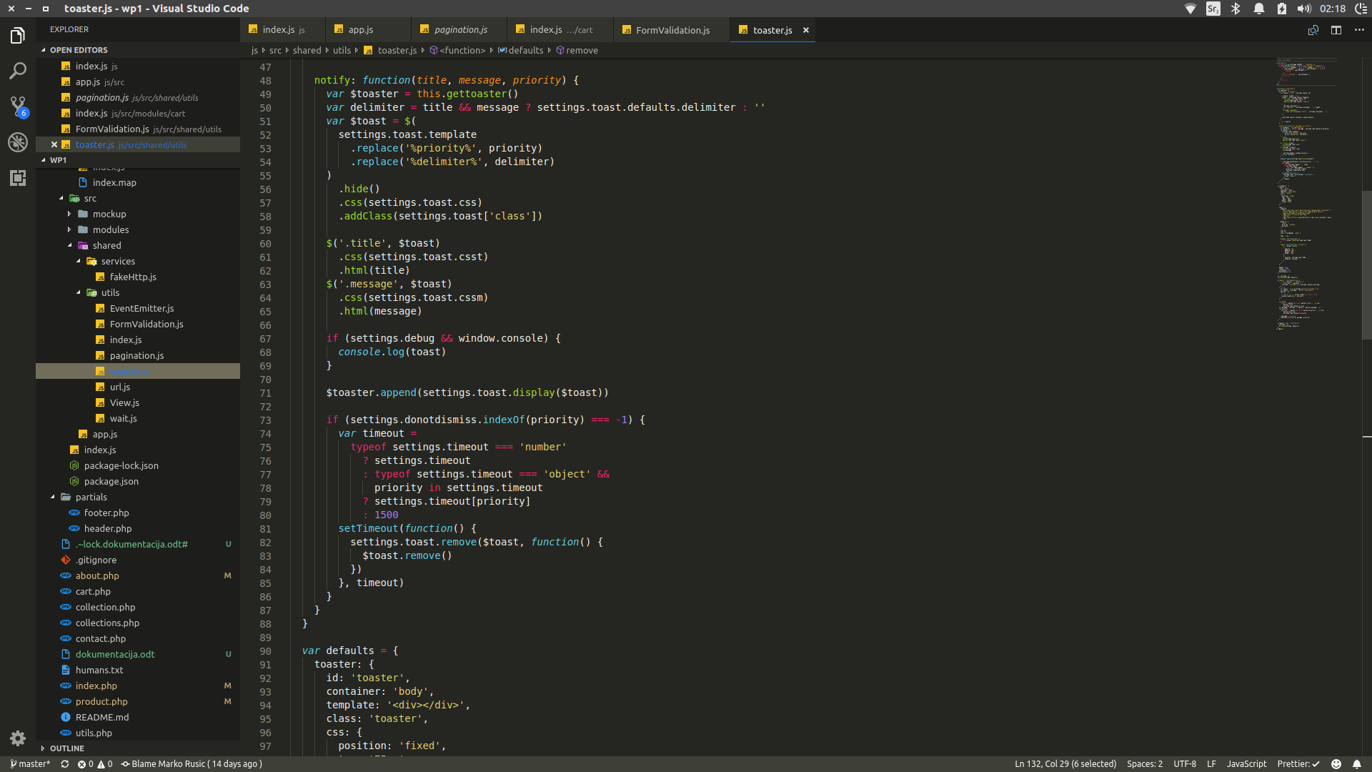

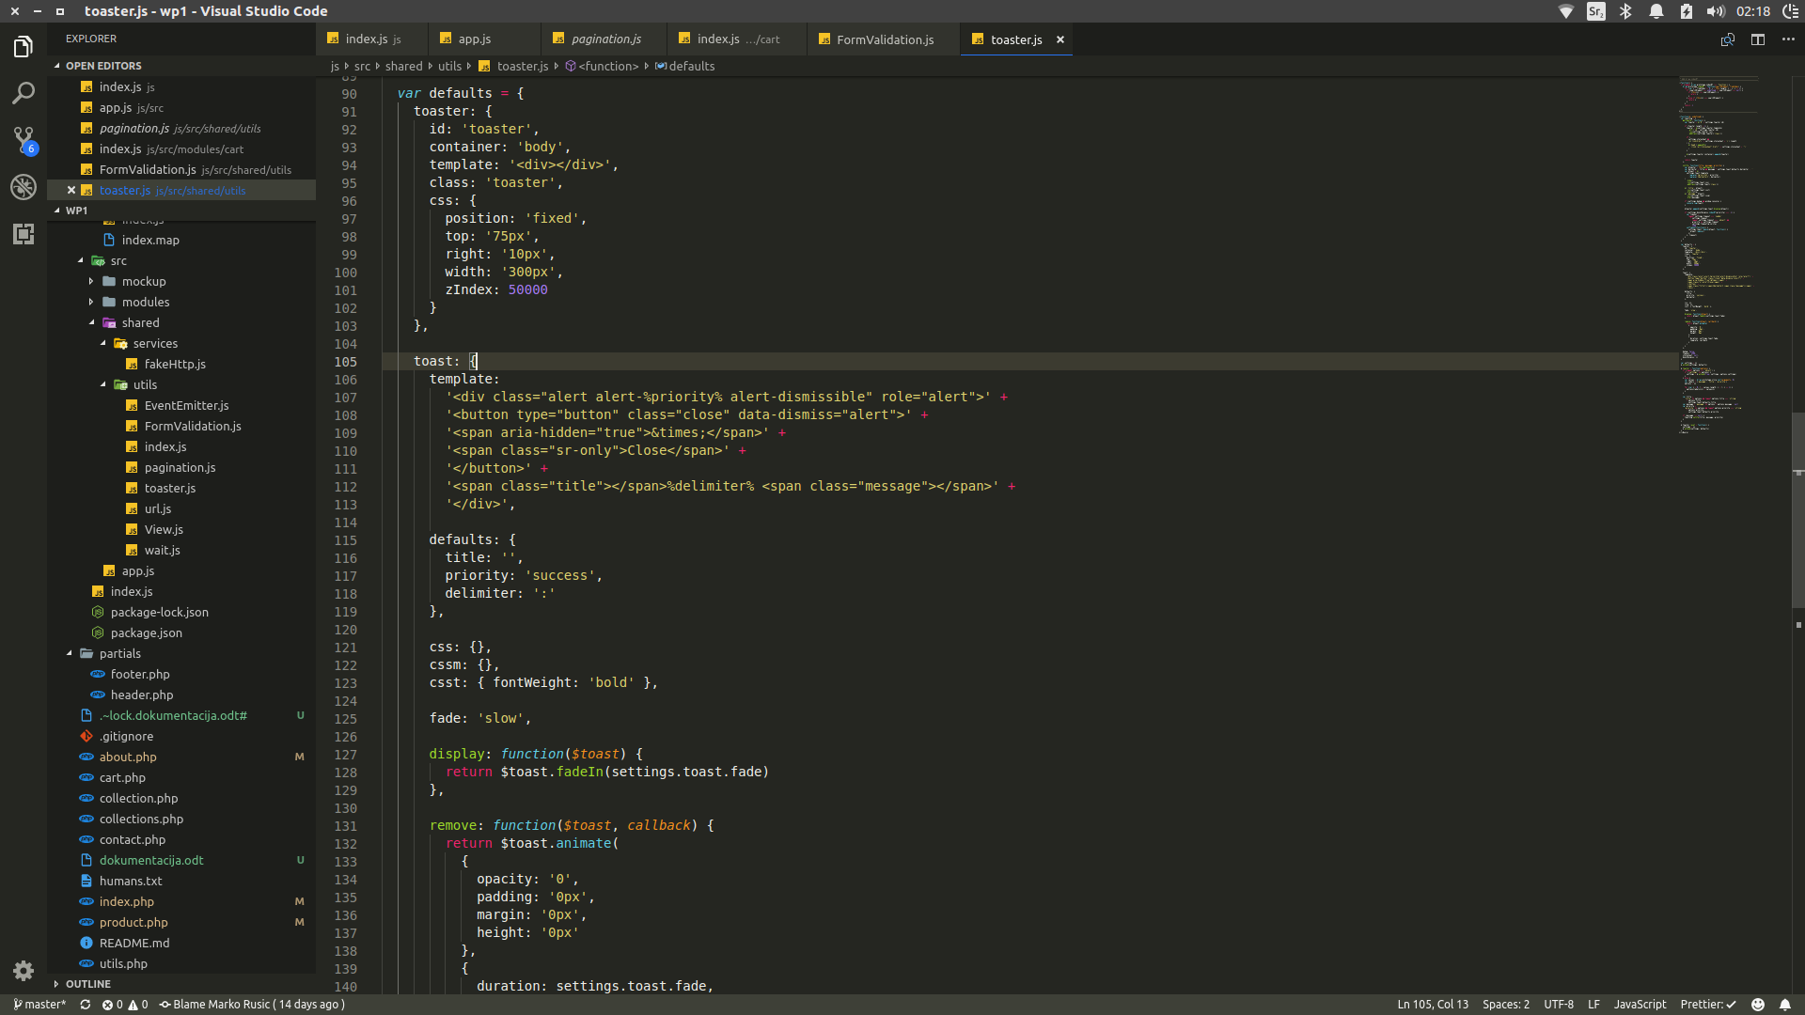
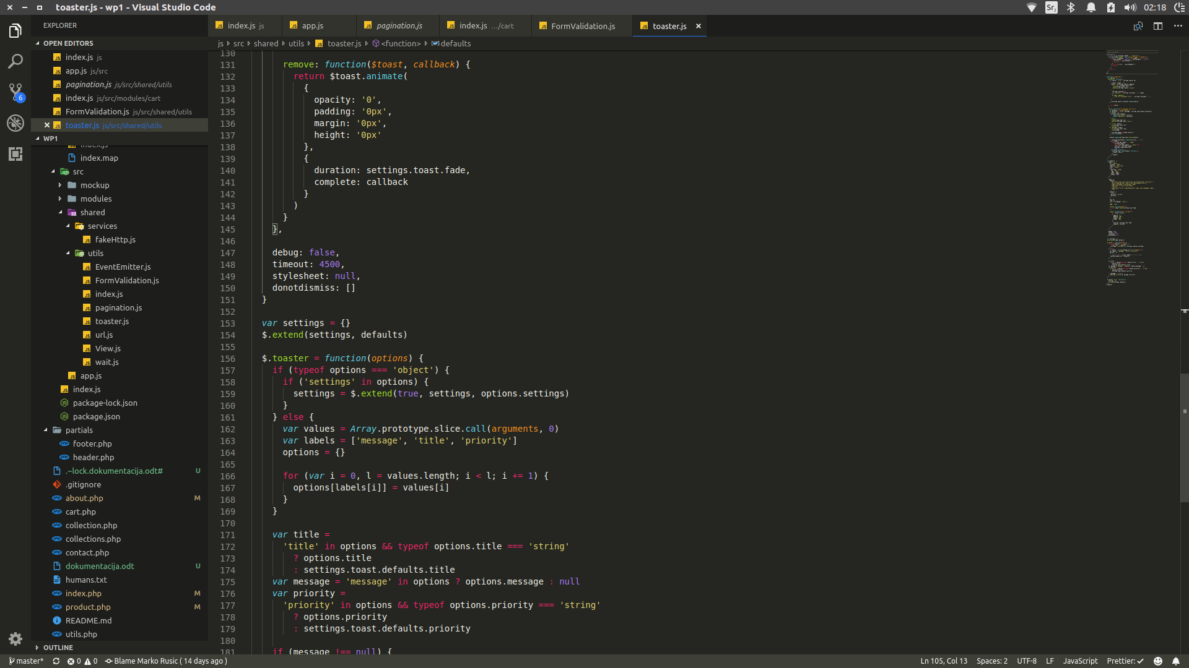

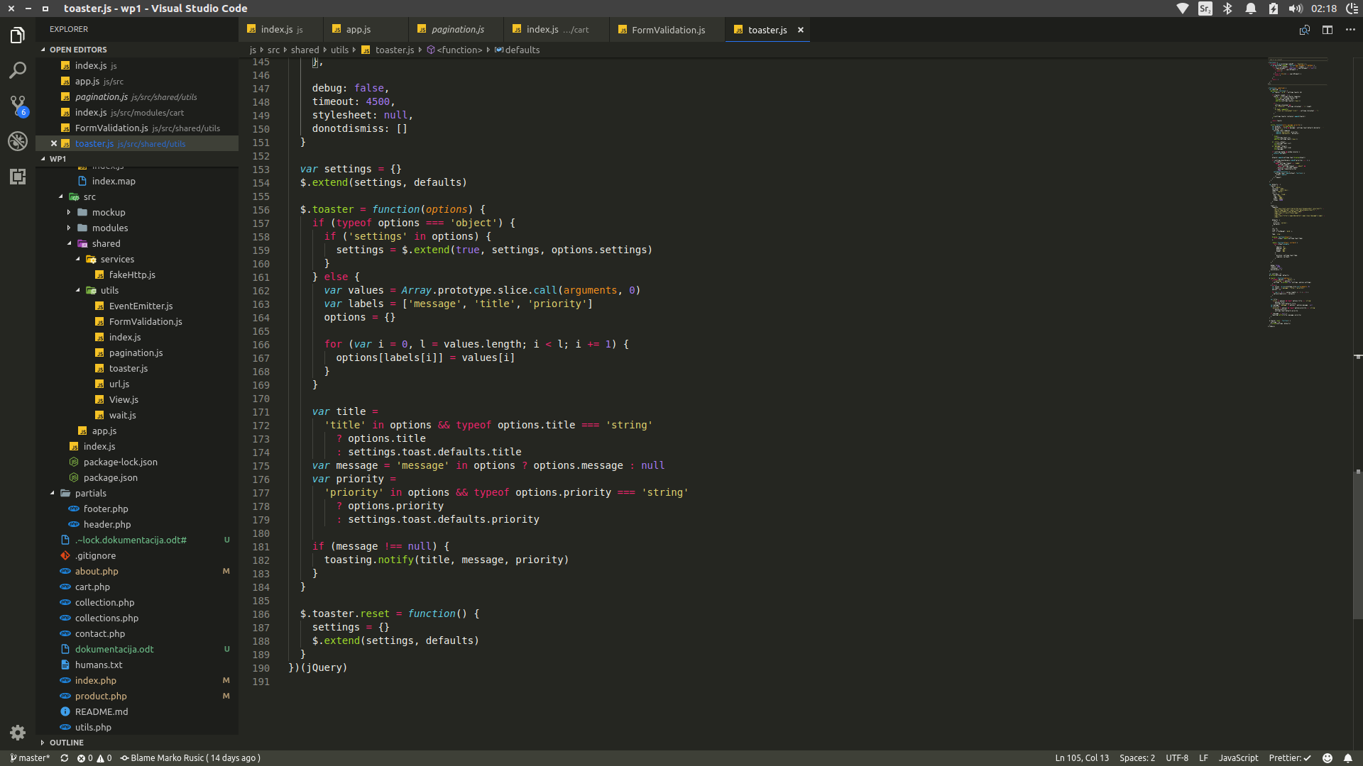

5.3.4 url.js

Pomoćni objekat za parsiranje i čitanje URL parametara.
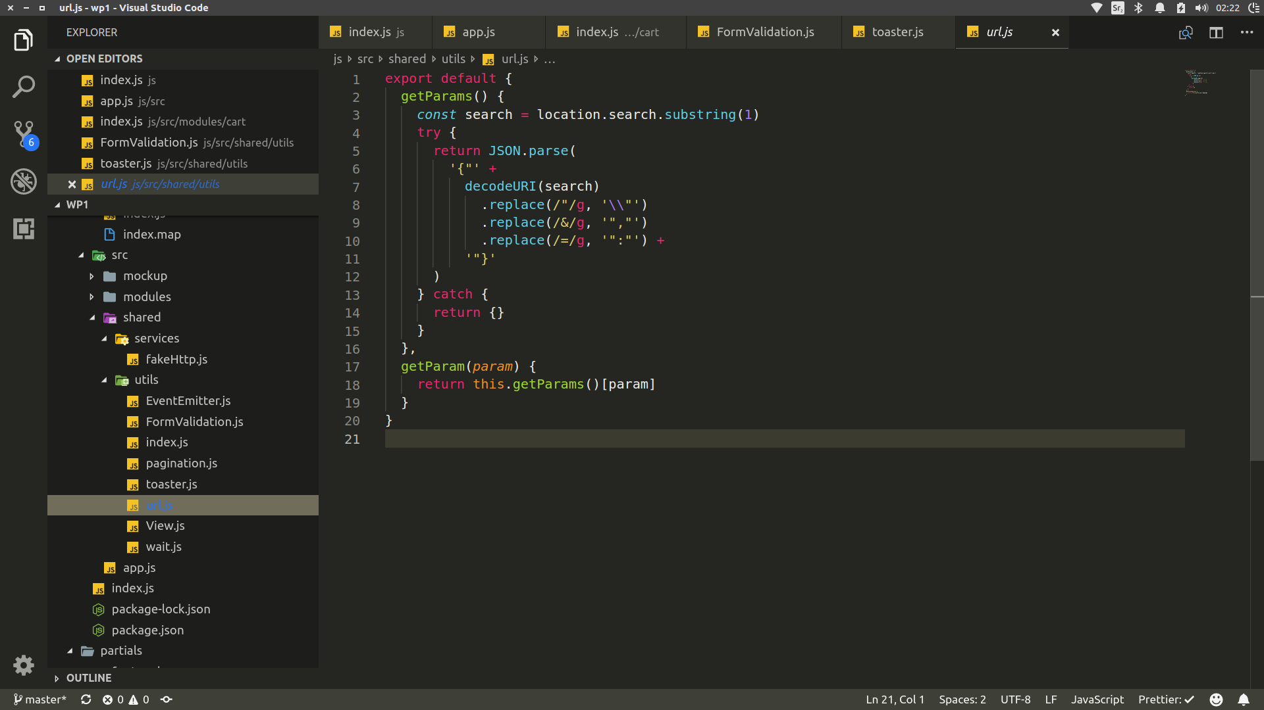

5.3.5 View.js

Klasa koja se koristi za prikazivanje(render) podatka ili list podataka u DOM.

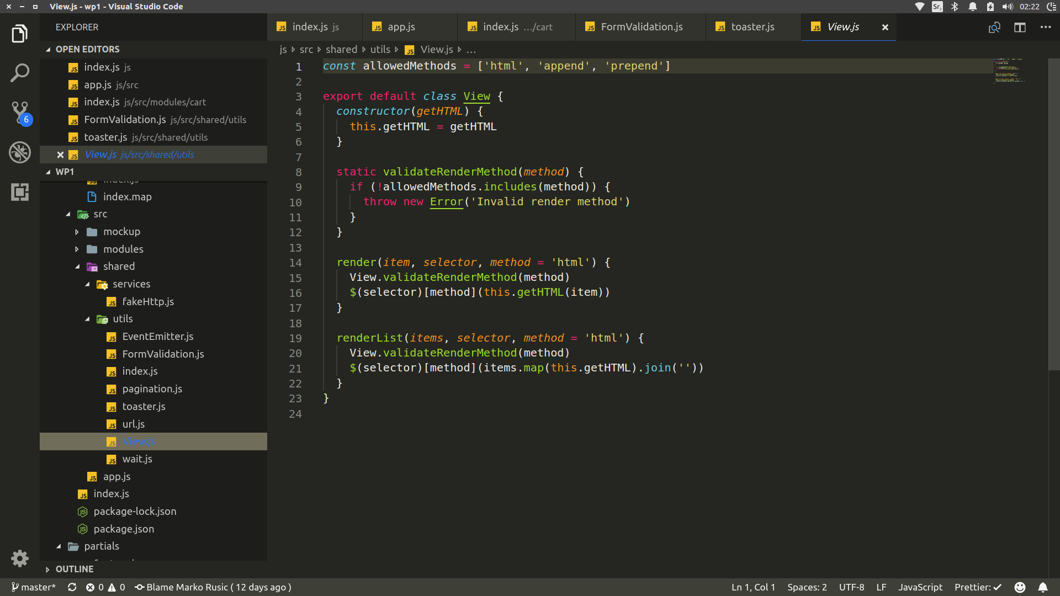

5.3.6 wait.js

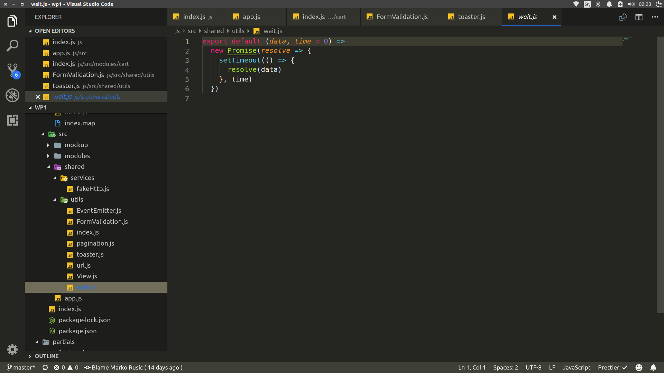

5.3.7 fakeHttp.js

Objekat koji mokapuje http zahteve i pruza sličan interfejs kao popularna axios biblioteka.

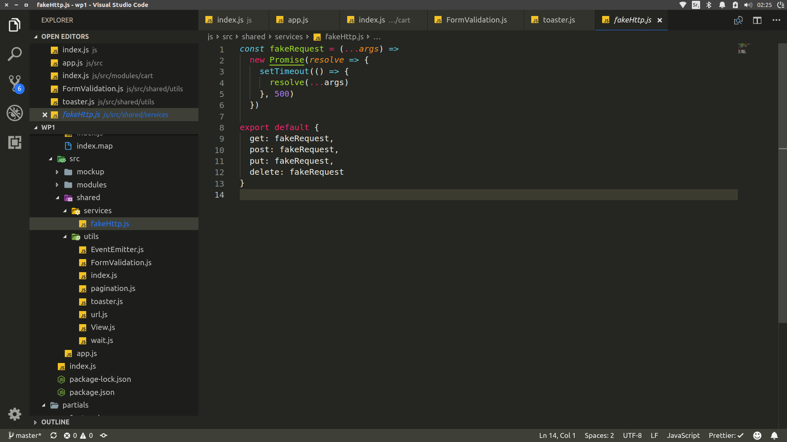

5.4 Category modul

Dinamički prikazuje kategorije(kolekcije) na collections.php strani.

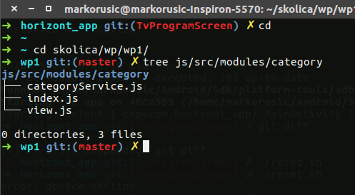

5.4.1 categoryService.js
Servis koji povlači podatke iz JSON fajla na serveru korišćenjem fetch api-ja.

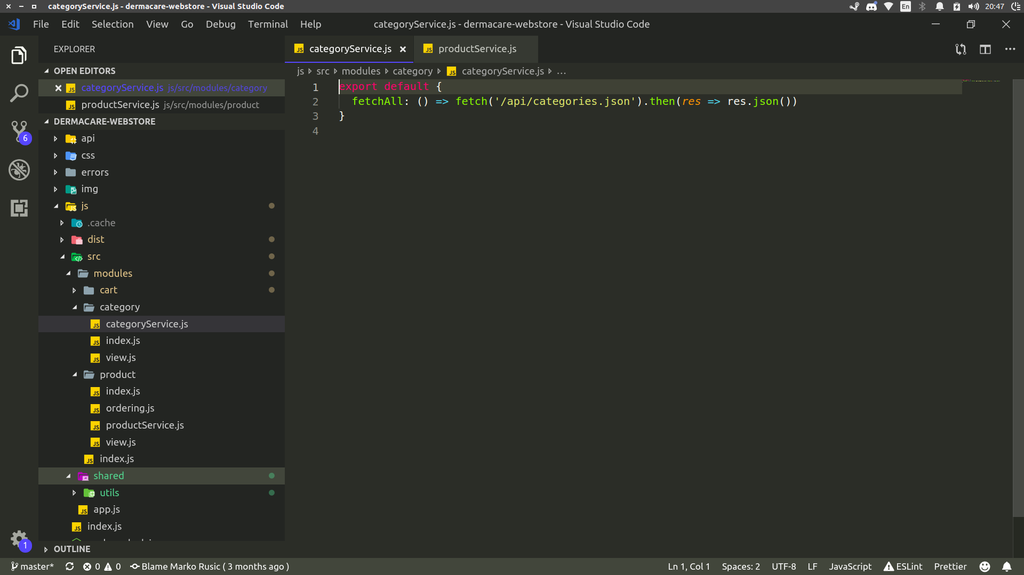

5.4.2 view.js

Implementacija shared View kalse.
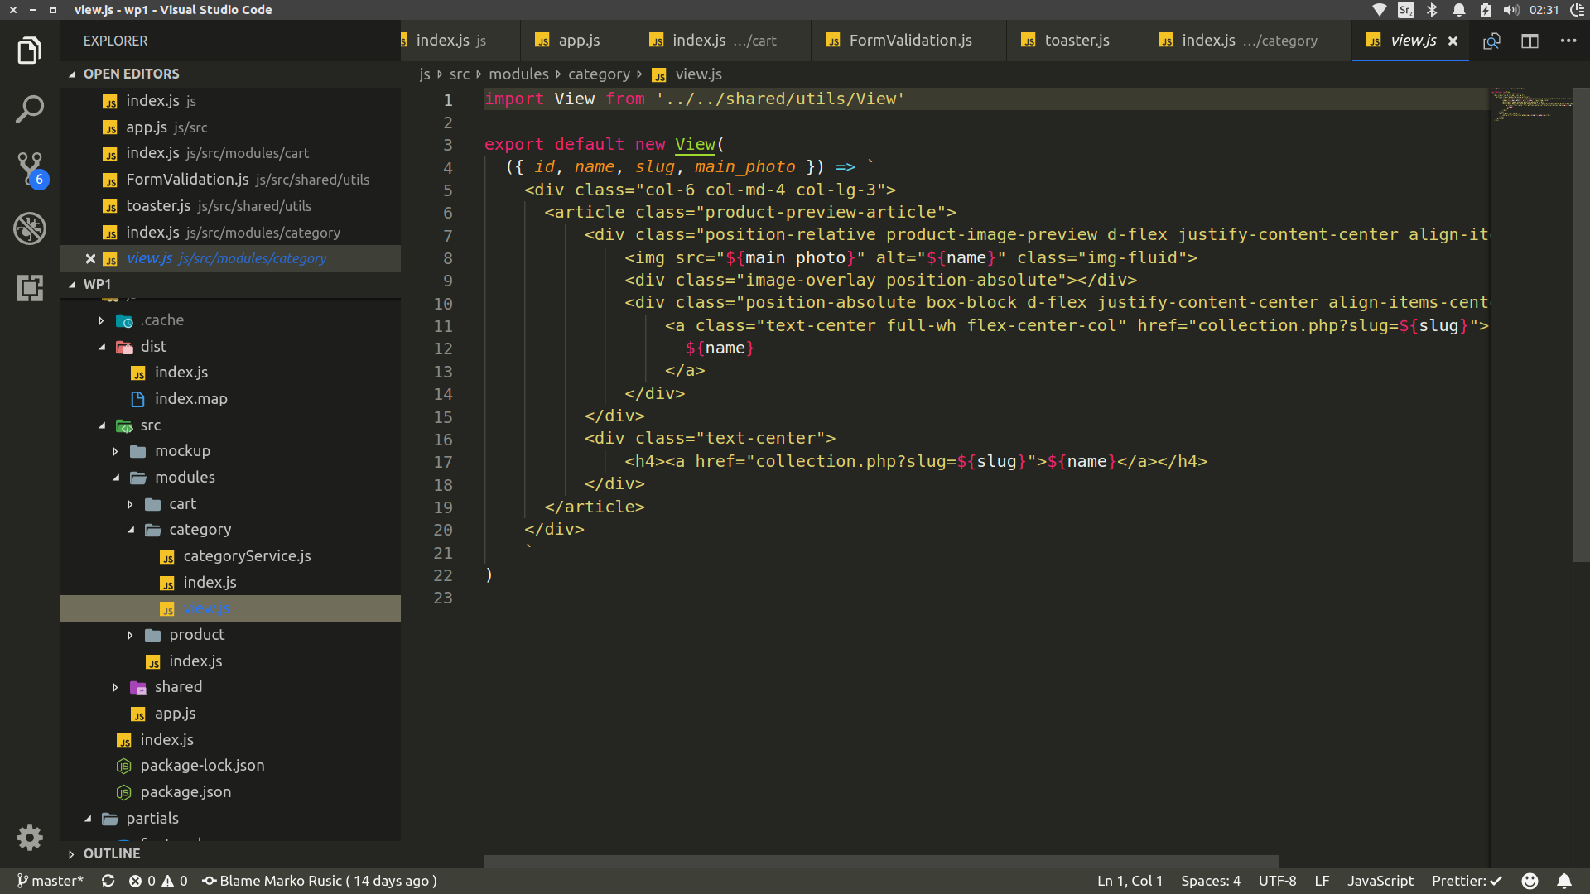

5.4.3 index.js

Entry fajl Category modula.

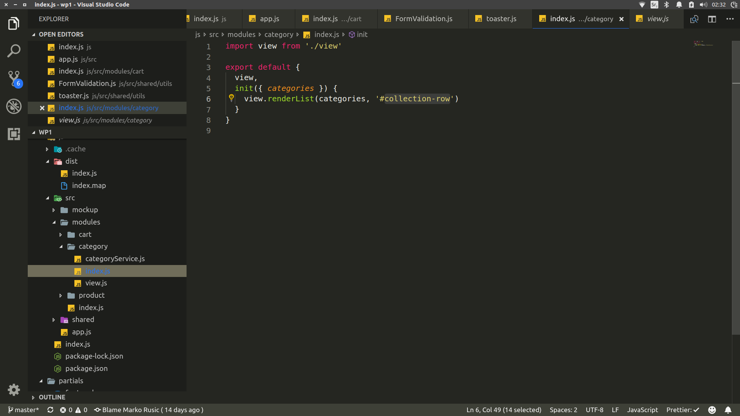

5.5 Product modul

Dinamiči prikazuje proizvode početnoj stani (index.php) i strani pojedinačne kolekcije (collection.php), takodje je zadužen za sortiranje i parcijalni prikaz proizvoda.

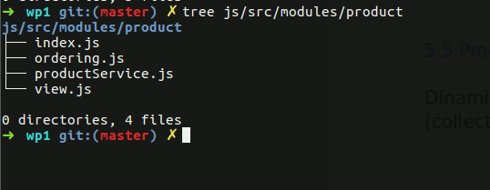

5.5.1 productService.js

Servis koji povlači podatke o proizvodima iz JSON fajla sa servera.

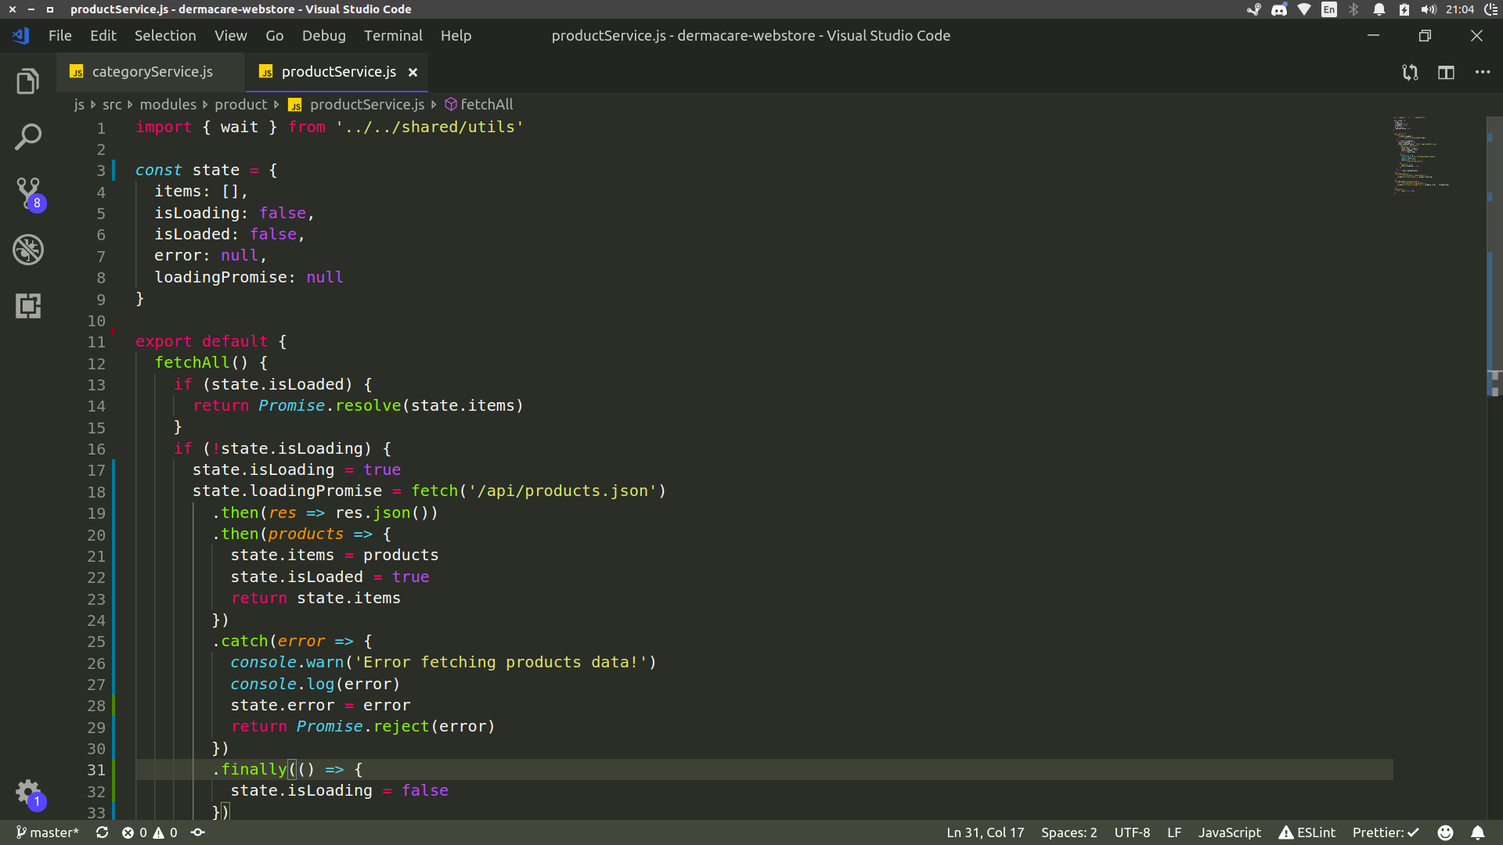

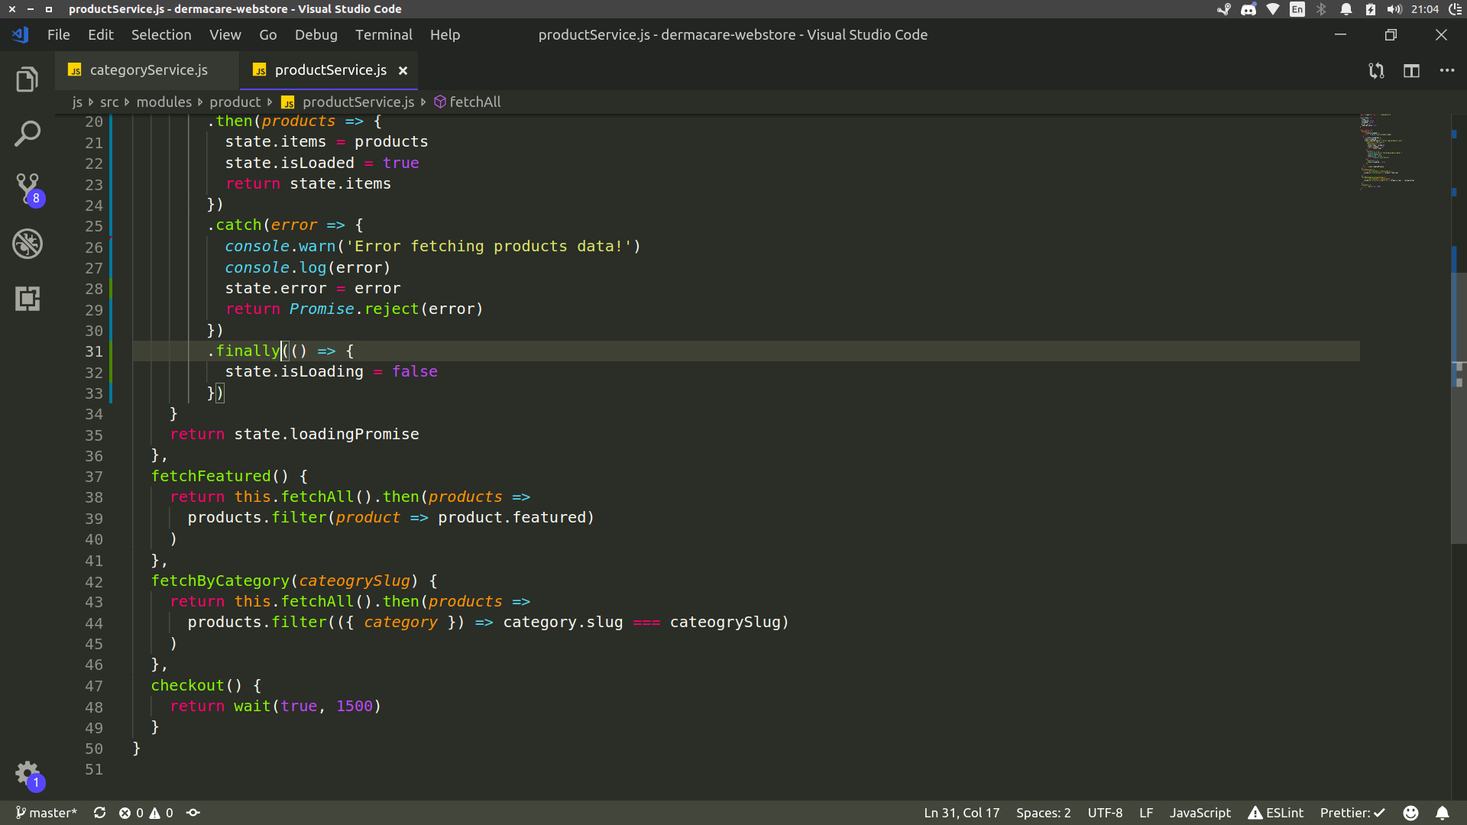

5.5.2 ordering.js

Sortiranje proizvoda po izabranom polju.

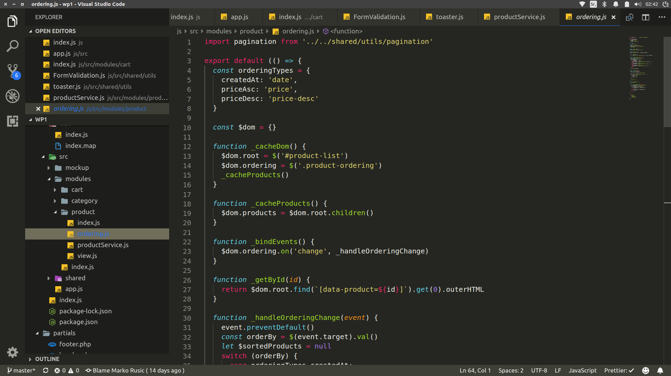
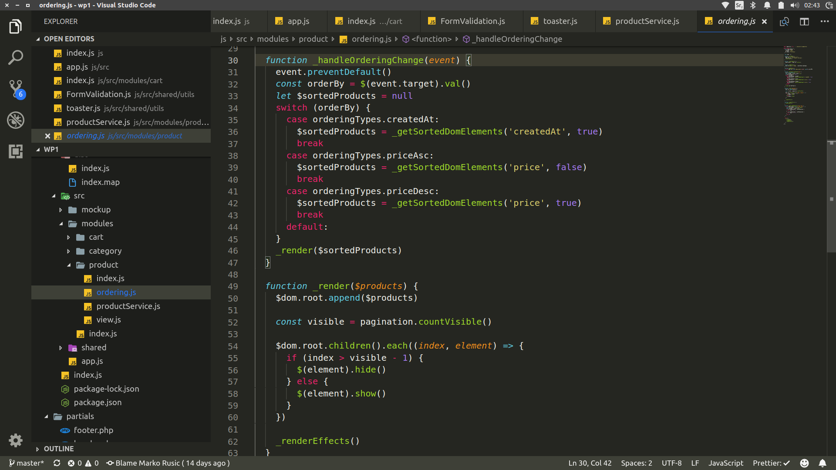

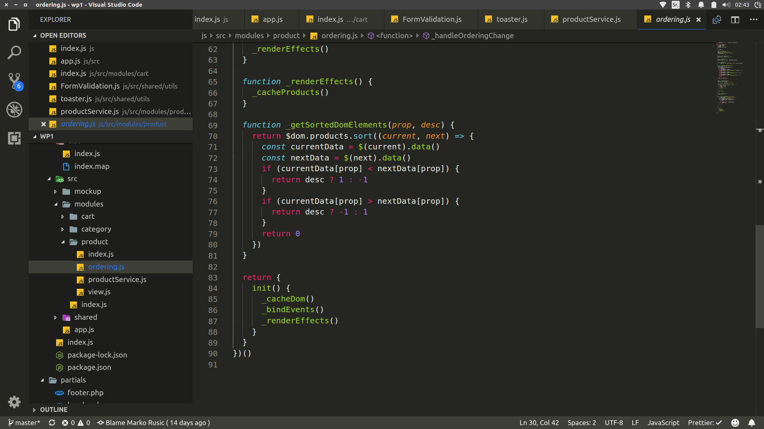

5.5.3 view.js

Implementacija shared View kalse.

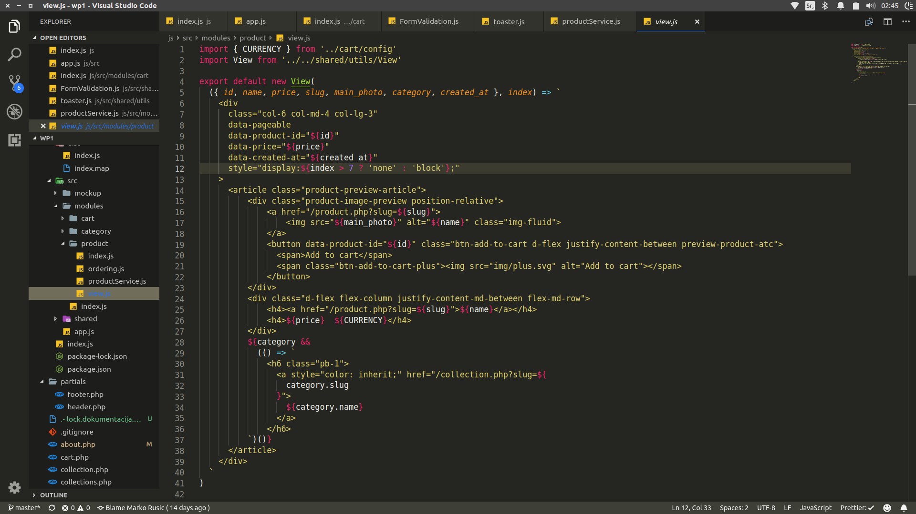

5.5.4 index.js

Entry fajl Category modula.

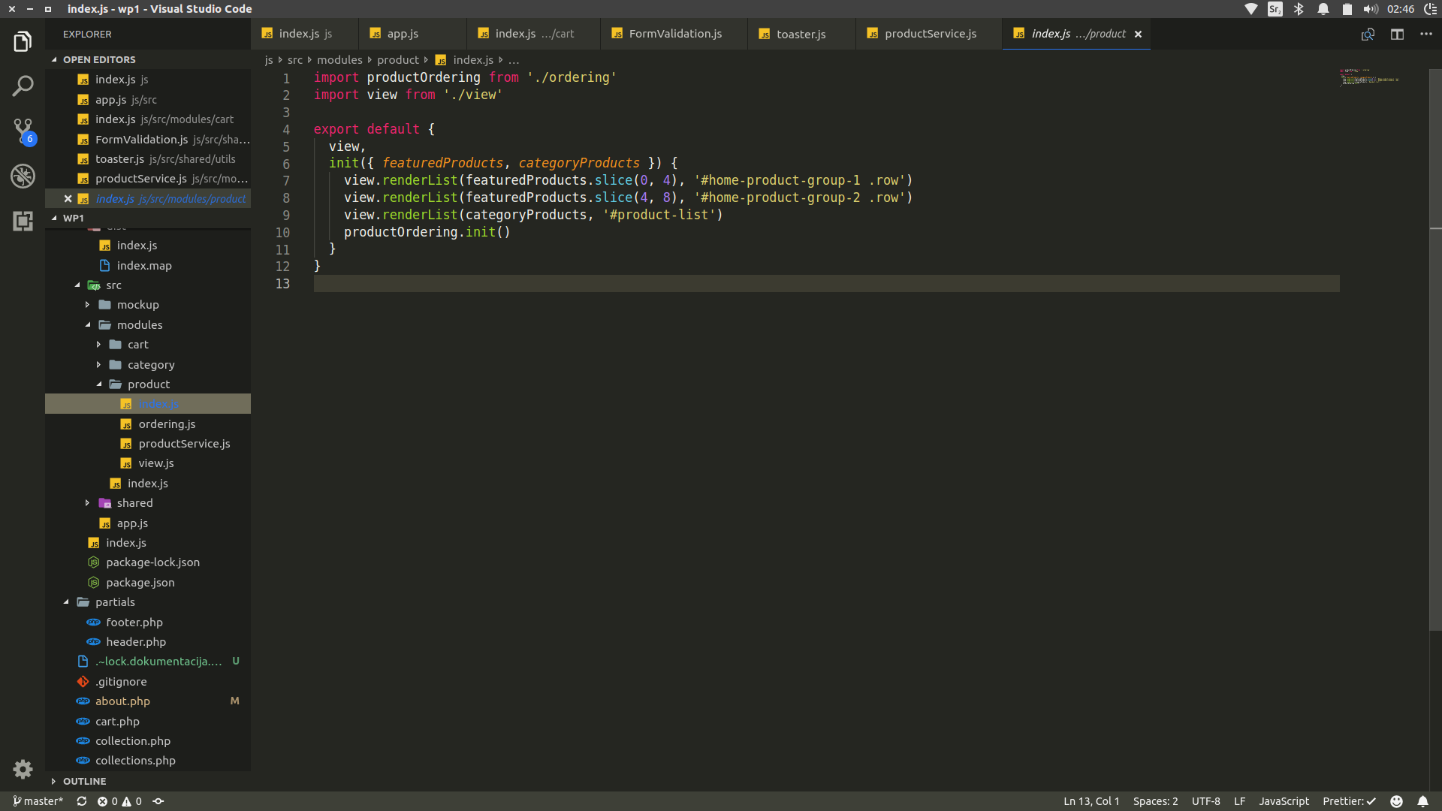

5.6 Cart modul

Dinamički prikazuje, i manipuliše sadržajem korpe i čuva ga u LocalStorage-u. Takodje je zadužen za finalni korak u kupovini, tj Checkout formu.

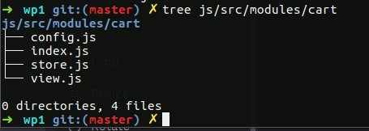

5.6.1 config.js

Konfiguracioni fajl sa parametrizovanim vredostima konstanti.

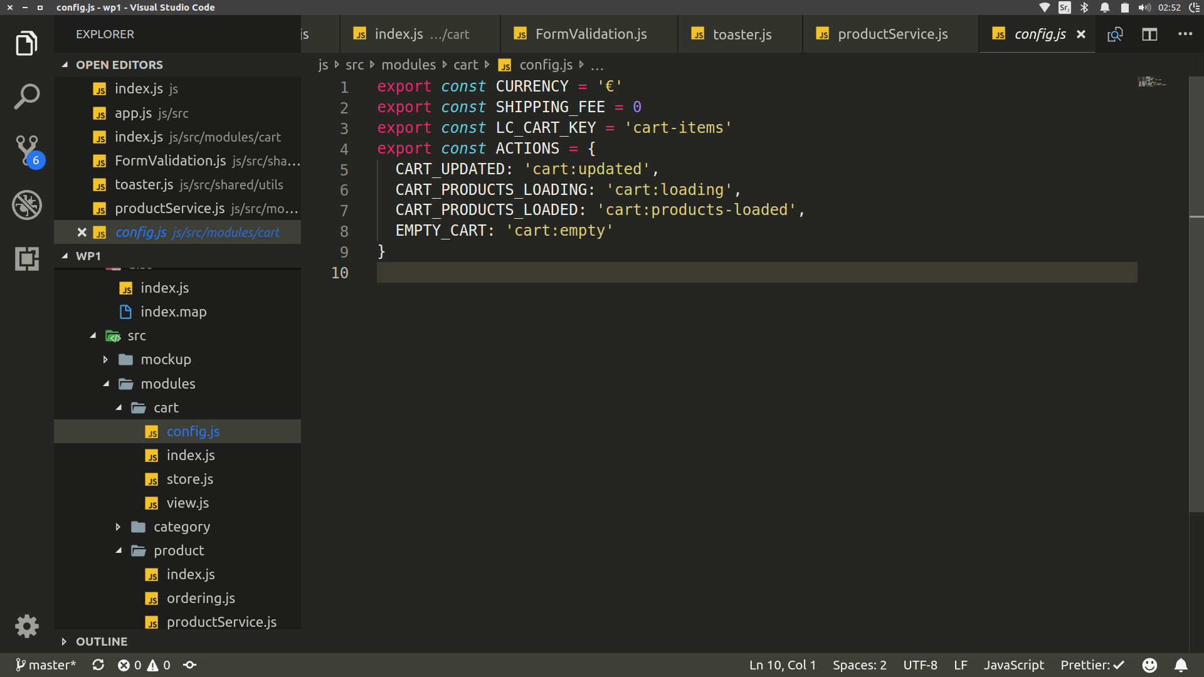

5.6.2 view.js

Sardrži sve delove korpe koji se dinamički prikazuju i logiku njihovog prikazivanja.
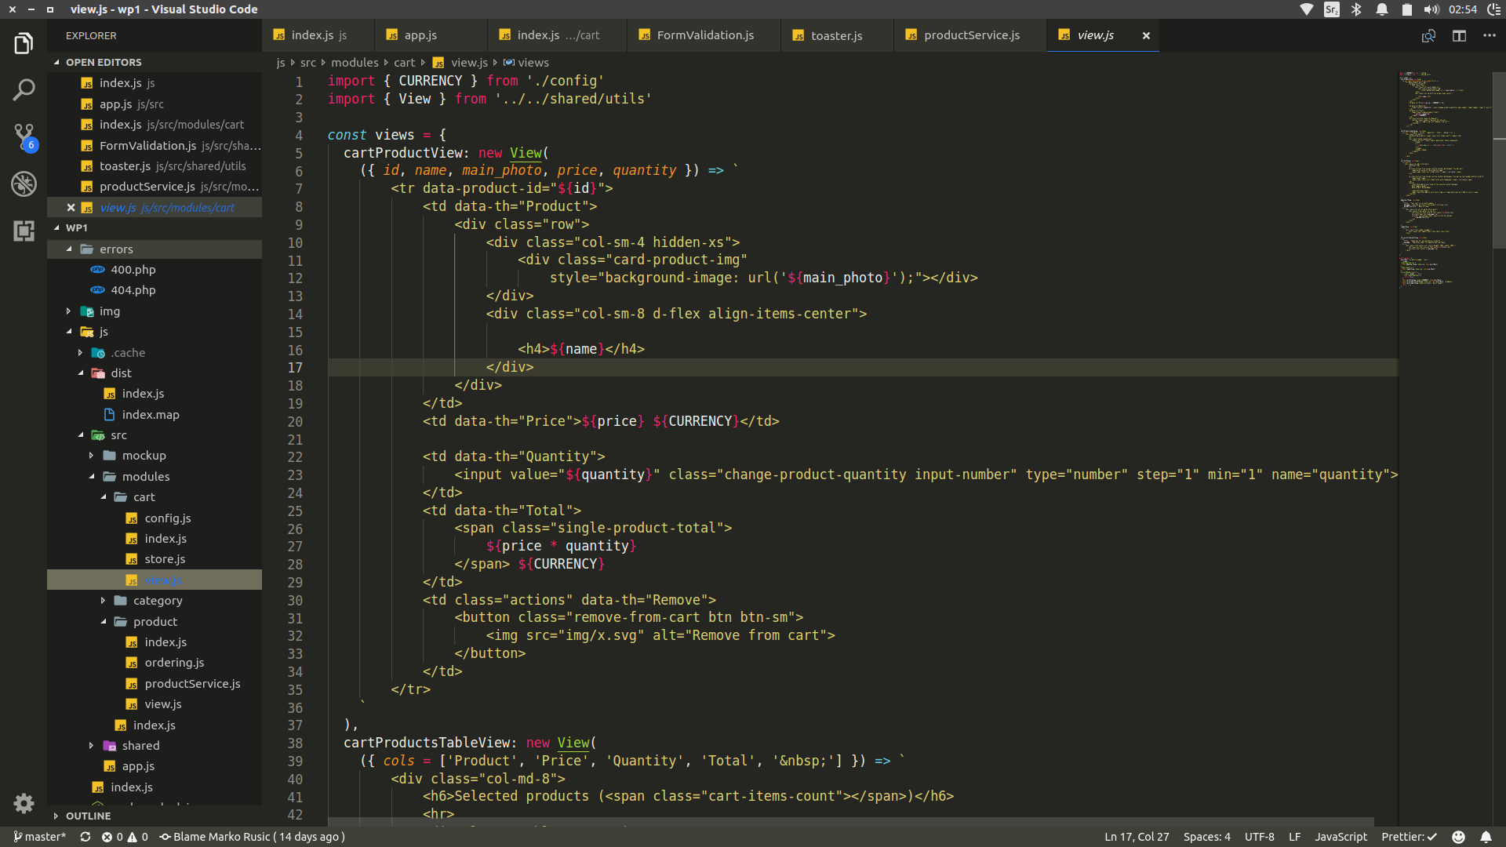
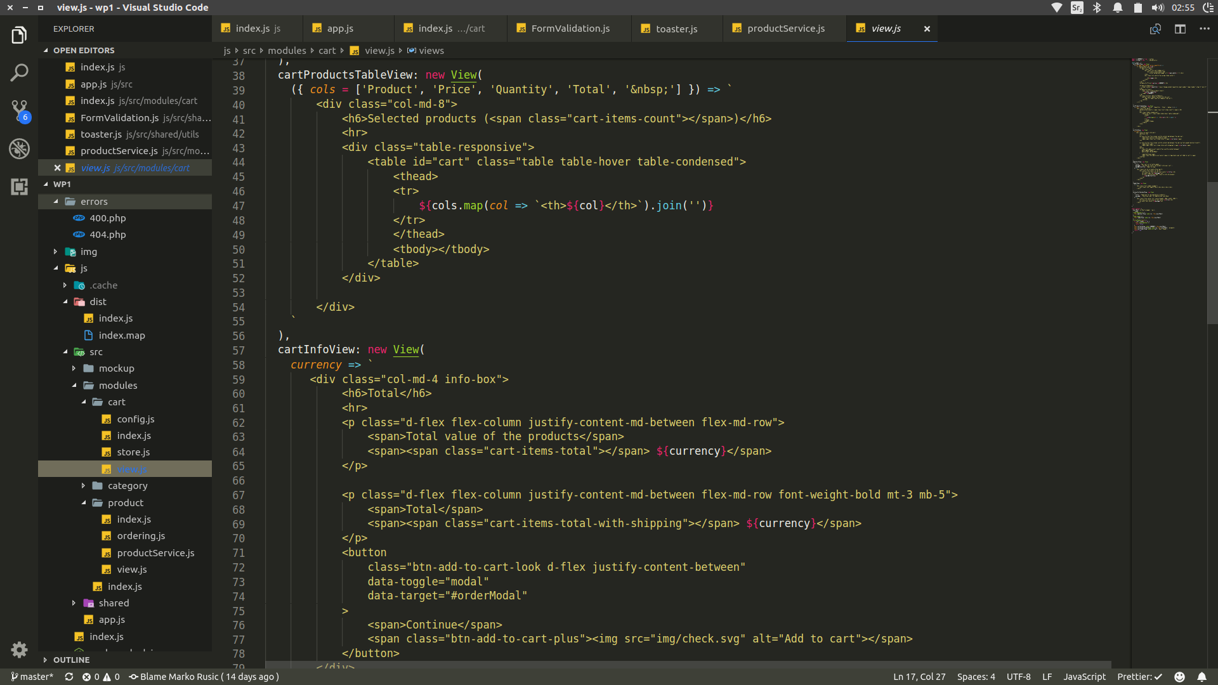
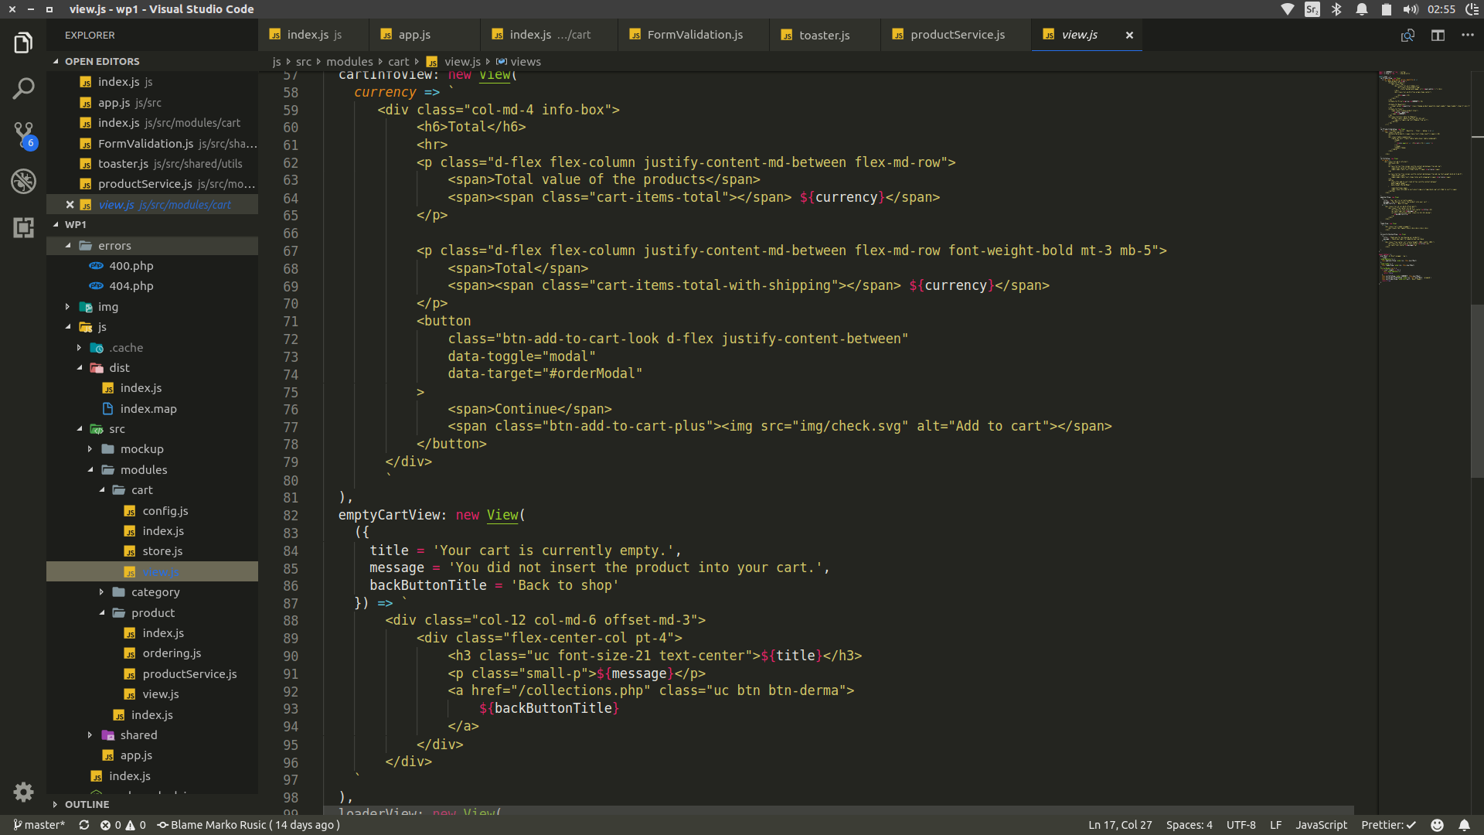

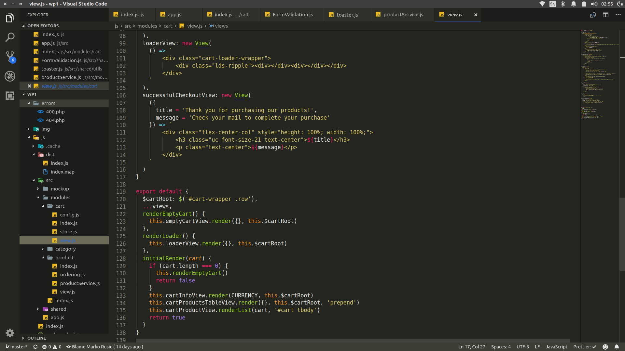

5.6.3 store.js

Čuva i manipuliše podacima iz korpe. Implementira shared EventEmitter klasu u svrhu koršćenja EvenBus paterna.

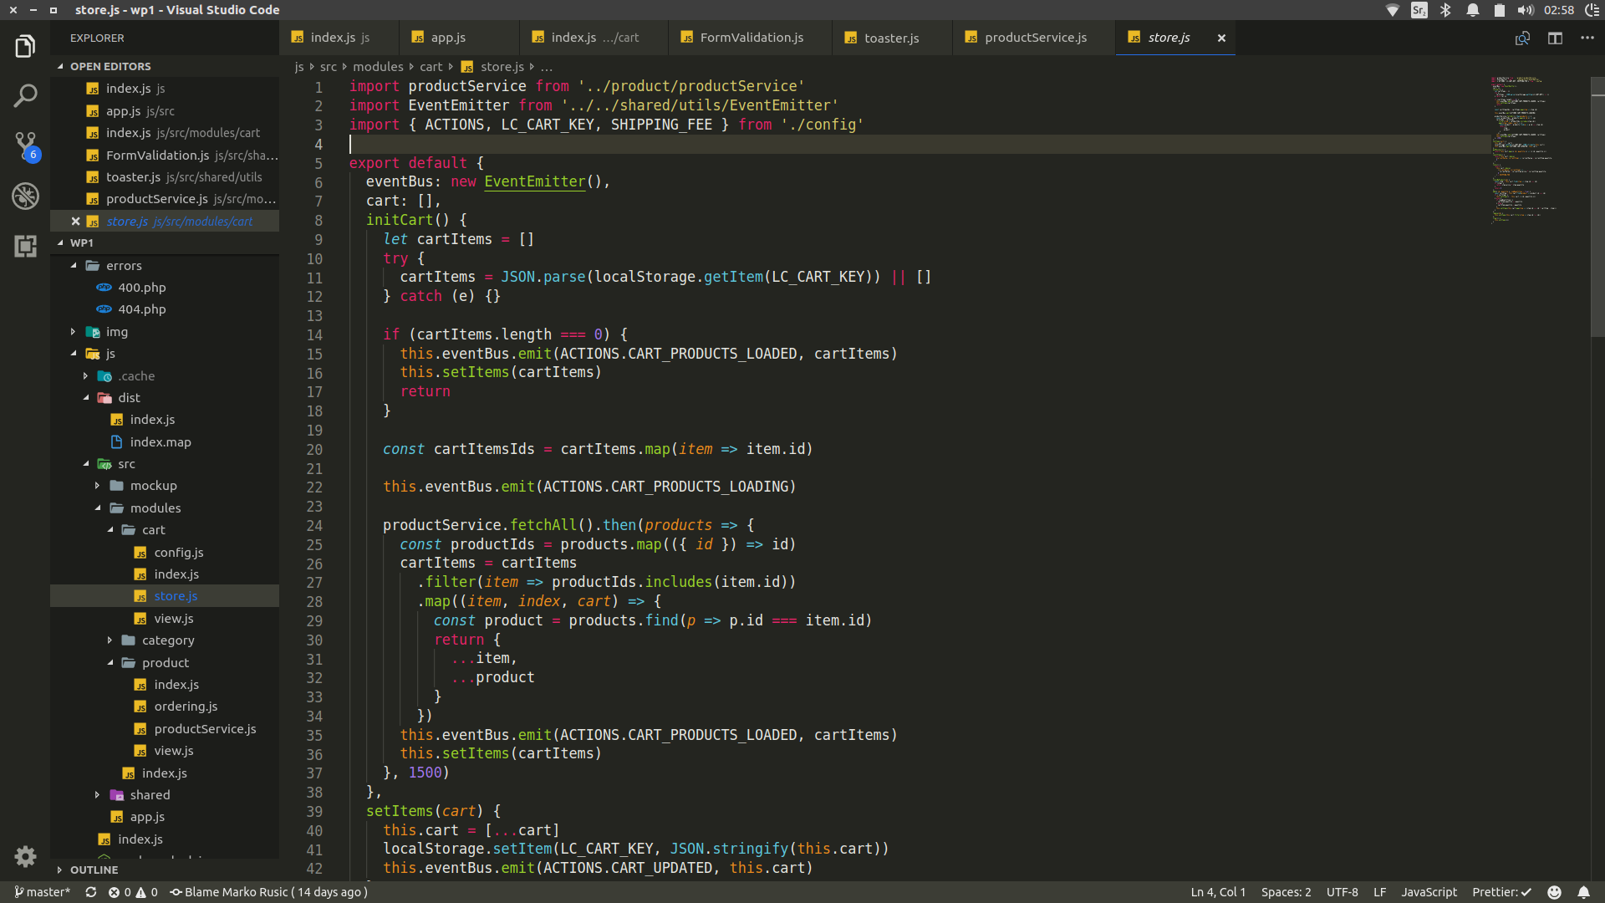

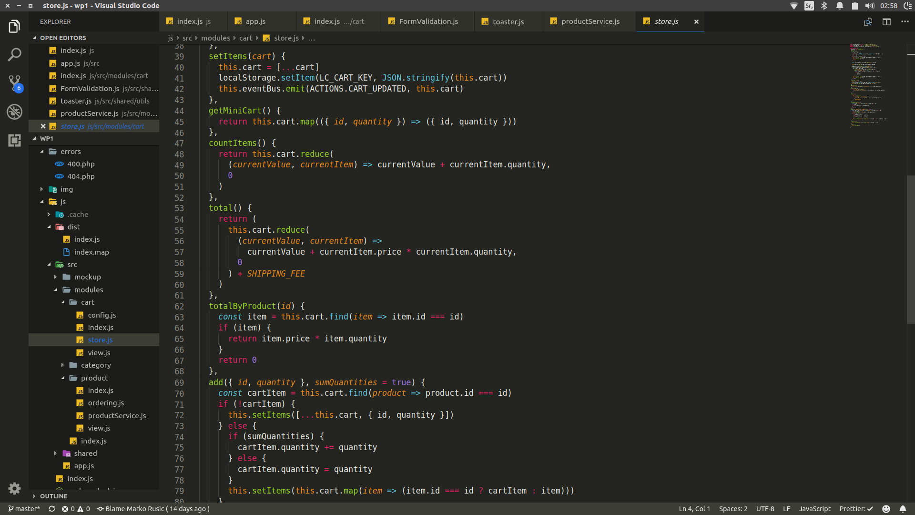

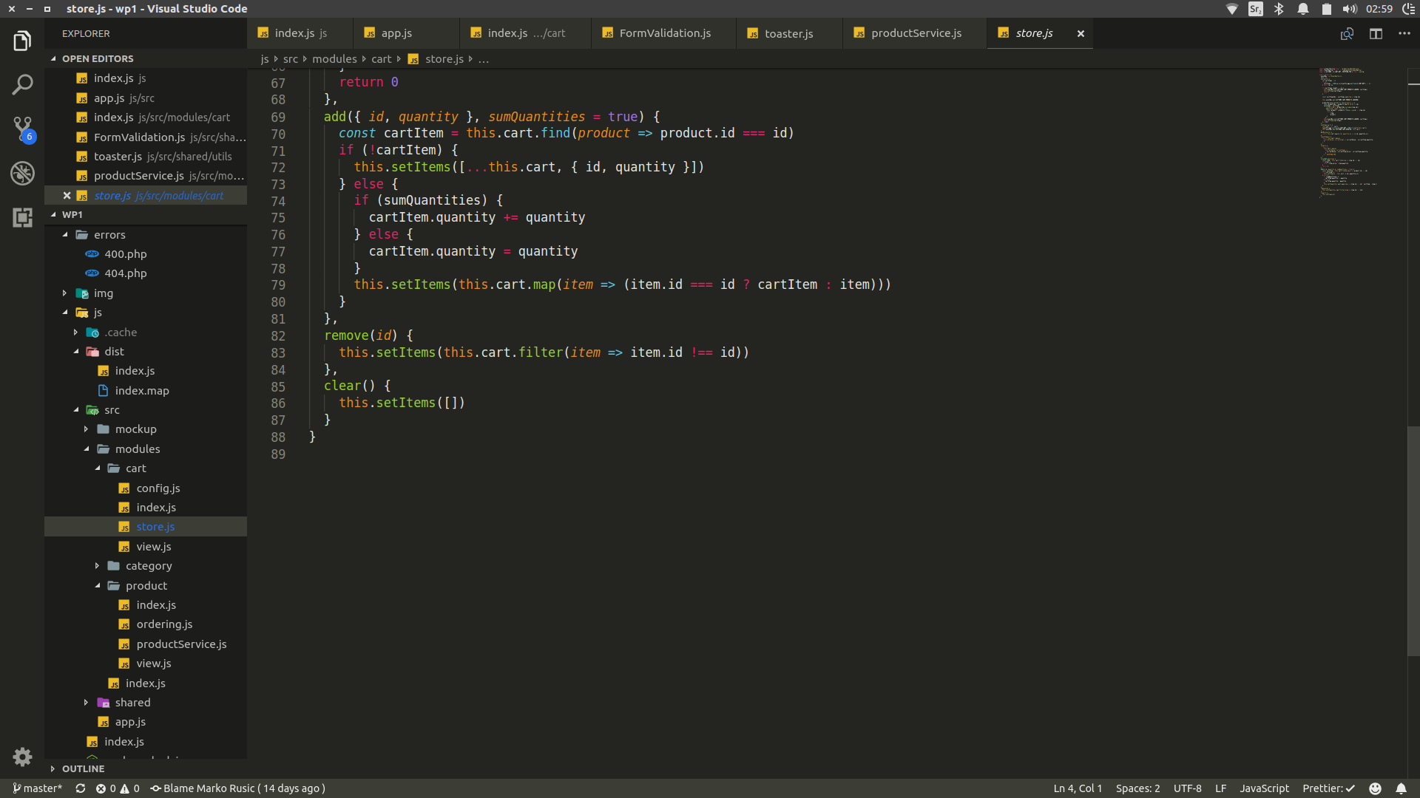

5.6.4 index.js

Entry fajl modula. Objedinjuje funkcionalnosti svih prethodnih delova ovog modula i kontroliše celokupnu funkcionalnost korpe, njenog prikazivanja, i njenih akcija.



